

CURRICULUM INTEGRADO

DEL

PROYECTO BILINGÜE: FRANCÉS-ESPAÑOL

I.E.S. RUIZ GIJÓN

UTRERA (SEVILLA)

SUMARIO
- INTRODUCCIÓN……………………………………………………………………………….………...…….3

OBJETIVOS GENERALES…………………………………………………………………..……..…..6

- OBJETIVOS, CONTENIDOS Y ACTIVIDADES……………………….….….…….7

*CIENCIAS NATURALES (SCIENCIES DE LA VIE ET DE LA TÈRRE)........................................................8
*MATEMÁTICAS (MATHÉMATIQUES)………………………………….……16
*LENGUAS (LANGUES)…………………………………………………………….….……46

- 1º BLOQUE TEMÁTICO: LA DESCRIPTION……..…47

2º BLOQUE TEMÁTICO: LA NARRACIÓN……….…101

- 3º BLOQUE TEMÁTICO: EL DIÁLOGO………..….…119
..

- CIENCIAS SOCIALES( SCIENCIES SOCIALES).....................119

METODOLOGÍA…………………………………………………………………………………..…….….140

- CRITERIOS DE EVALUACIÓN……………………………………………………….……....142

- FUNCIONES AUXILIARES DE CONVERSACIÓN………………………….…….142

- CLASES DE CAL Y NIVELES…………………………………………………………….…..….143

- PROGRAMACIÓN Y METODOLOGÍA DE LOS CURSOS CAL………....148

- APÉNDICE:

- VOCABULARIO, GRAMÁTICA Y EXPRESIONES BÁSICAS DEL FRANCÉS……………………………………………………………………………………………….………..154

INTRODUCCIÓN
El I.E.S. Ruiz Gijón (Utrera) propone un sistema educativo y modelo de enseñanza con unos objetivos o finalidades que actúen en defensa de los valores fundamentales comunes a una sociedad democrática y progresista: Justicia, Libertad, Solidaridad, Igualdad, Tolerancia y Respeto, que coinciden plenamente con el lema y el espíritu de Francia.
Estas Finalidades se han de actualizar periódicamente, someter a revisión e incorporar al conjunto de ellas las que la realidad del centro demande, es por lo que en el curso 2007/2008 nos hemos incorporado al bilingüismo con el proyecto bilingüe Español-Francés, con el fin de que nuestro alumnado se beneficie de la capacidad de poder crecer en conocimientos en dos lenguas que se relacionan e interrelacionan, enriqueciéndose y completándose con la aportación del Inglés como tercera lengua.
El Comité de las regiones de la Unión Europea insiste en la necesidad de un aprendizaje precoz de las lenguas, al objeto de que los ciudadanos europeos puedan serlo realmente desde los primeros años de su vida y crezcan en la perspectiva de una sociedad multilingüe que prevea el aprendizaje permanente de las lenguas como parte integrante de un estilo de vida propiamente europeo, y es en este marco común donde el IES Ruiz Gijón quiere apoyar a su alumnado en el derecho de ampliar su aprendizaje facilitando como herramienta vehicular el francés, favoreciendo así el multilingüismo del mismo, además de fomentar el uso indistinto de dos lenguas, más una tercera, el inglés, que abra la visión de un mundo multilingüe, diferente, rico y diverso, donde las oportunidades se ven favorecidas con el uso y manejo interdisciplinar en varias lenguas a la vez.
Así pues, haciéndonos eco de la demanda social en idioma, durante el curso 2008/2009 el instituto Ruiz Gijón, de Utrera, comienza su andadura en el bilingüismo en dos áreas: SVT (Sciences de la Vie et de la Terre) y Mathematiques, además de coordinarnos en las otras áreas lingüísticas y constituir así el eje central del proyecto: Lengua Castellana, Francés e Inglés
Un Centro Bilingüe se caracteriza por:
- La enseñanza y el aprendizaje de determinadas áreas del conocimiento en dos lenguas.
- El incremento en el número de horas de la lengua 2 (francés) que pasa a ser una lengua de aprendizaje, paralela a la lengua 1 (lengua materna)
- La lengua 2 (francés) tendrá 4 horas semanales en 1º, 2º Y 3º ESO, mientras que en 4º serán 5 horas a la semana
- Se trabajará en las áreas lingüísticas (Lengua Inglesa, Lengua Española y Lengua Francesa) manteniendo una coordinación en contenidos, relativa, en cuanto al nivel adecuado. En cuanto a las áreas no lingüísticas contaremos con: Ciencias Naturales y Matemáticas. Los alumnos recibirán conocimientos de tales materias en francés, durante al menos el 30% de sus clases
- Se contará con el apoyo de una o varias personas nativas, que actuarán como auxiliares de conversación dentro del aula. Actualmente contamos con dos auxiliares francesas que se alternan entre alumnado y profesorado. Todo ello supone un enriquecimiento del alumnado, no sólo en los conocimientos de tales materias sino también en el vehículo usado para ello, el idioma francés.
- Los alumnos que promocionen seguirán en el sistema bilingüe en los sucesivos años de secundaria.
Responde este proyecto a dos grandes objetivos: uno de orden lingüístico, que tiene en cuenta el interés creciente de las familias por el plurilingüismo, y otro de cooperación que intenta proporcionar a los jóvenes la preparación necesaria para una verdadera ciudadanía europea, dentro del marco del Plan de Fomento del Plurilingüismo en Andalucía, cuyos objetivos básicos son:
- Facilitar el estudio de otras lenguas, en este caso el francés, una de las lenguas mayoritarias en la Unión Europea
- Fomentar en los alumnos el conocimiento de otras lenguas y culturas, así como el respeto y la tolerancia hacia éstas, estimulando en consecuencia la confianza en sí mismos.

El motivo de que esta sección bilingüe sea en lengua francesa es, como ya se ha mencionado, el fomento del plurilingüismo en Utrera, especializándonos en francés, ya que en ninguno de los IES o Colegios de la localidad se estudia la Lengua francesa como primera lengua, a excepción de un grupo muy reducido de alumnos de este mismo centro.

En las clases bilingües "español-francés", se da la enseñanza en dos lenguas (L1-L2): principalmente en español y tres asignaturas en parte, en francés. No se trata solamente de una enseñanza del francés como lengua extranjera, sino también de una enseñanza en francés como lengua vehicular; el francés, así, llega a ser la lengua de aprendizaje, lengua vehicular que, alternándose en otras materias y con los mismos alumnos, con la lengua castellana, dota a los alumnos de una riqueza de vocabulario y estructuras mentales que les favorece el uso indistinto de las mismas y de cualquier otra, como del Inglés, lengua 3.
Los objetivos, los programas y los contenidos son los oficiales, como en los demás cursos que no son bilingües, y los profesores son los mismos; esto hace que los alumnos se enriquezcan y el profesorado avance en su preparación, más rica y viva, actual y europea, con los cursos que debe recibir para actualizarse.

Con la implantación de Proyecto Bilingüe se procura la igualdad de preparación con el fin de evitar cualquier tipo de discriminación cultural, social, político o religioso.
De la misma manera se promueve y fomenta una actitud autónoma, investigadora y motivadora en los alumnos para conseguir una educación integral.

Se potencian los valores de la sociedad democrática, basados en el respeto a los demás, el diálogo y la participación, para lo que se hace necesario el conocimiento de otras culturas pertenecientes a la Unión Europea, espacio donde la lengua francesa cobra una relevante presencia e importancia.
Se procura el trabajo en equipo mediante actividades transversales, empleando el francés como vehículo garante del éxito de nuestro Proyecto.

En función del alumnado y su formación global, los objetivos a conseguir son los siguientes:

- Alcanzar el pleno desarrollo de la personalidad y dotarle de la formación adecuada desde la que fundamente la defensa y práctica de los valores humanos en pro de la transformación social.
- Fomentar un clima de convivencia basado en el respeto mutuo, actividades cívicas positivas, cumplimiento de deberes, cuidado de las instalaciones y entorno, fomentando el ejercicio de la libertad responsable.
- Formación en el respeto de los derechos y defensas de las libertades fundamentales y en el ejercicio de la responsabilidad y la tolerancia de cara al respeto a la pluralidad, la diversidad y contra todo tipo de discriminación y desigualdad.
- Preparación para participar activa y altruistamente en el progreso social de nuestra comunidad (y su cultura andaluza) desarrollando actitudes por y para la paz, la cooperación y la solidaridad entre los pueblos y el respeto y la defensa del medio ambiente.
- Fundamentar al proceso de enseñanza en la consecución, por parte del alumnado, de aprendizajes significativos, basando la práctica docente en un ajustado equilibrio entre la oferta educativa y la demanda, capacidades e intereses del alumnado, ofreciendo la atención psicológica y la orientación educativa personal y profesional, ya que son principios básicos de la actividad educativa.

OBJETIVOS GENERALES:

a) Lingüísticos:

  - Conocer, respetar y valorar la realidad plurilingüe de Europa.
  - Comprender la información global y específica de mensajes orales y escritos en lengua francesa, relativos a situaciones de comunicación.
  - Producir mensajes orales y escritos utilizando recursos lingüísticos, mostrando actitud de respeto e interés por comprender y hacer entender en francés.
  - Leer textos en francés de forma comprensiva y autónoma.
  - Utilizar textos con fines diversos como fuente de información, para conocer otras culturas.

Una enseñanza bilingüe permite desarrollar las competencias generales de aprendizaje. El alumno está sometido a dos códigos lingüísticos, sabe jugar con las dos lenguas, sabe situarse, está en estado de "alerta intelectual" sostenida y permanente, desarrollando así una "flexibilidad cognoscitiva" para el aprendizaje intelectual que fomenta y lo favorece.
Aprender nociones y conocimientos gracias a una segunda lengua (no materna) permite confrontar las capacidades de abstracción (la palabra no es el objeto, es el medio) y de conceptualización.
La enseñanza en dos lenguas aumenta también la creatividad, la imaginación, el surgimiento de ideas nuevas y originales

b) Culturales:

b.1) Conocer y apreciar el patrimonio cultural francés y francófono en general (Manifestaciones históricas, musicales, literarias, arquitectónicas, artes plásticas…)
b.2) Conocer el patrimonio natural y el espacio geográfico de la francofonía.
b.3) Fomentar el aprendizaje integral del alumnado favoreciendo los valores democráticos como: la tolerancia, la interculturalidad, el aprecio y respeto hacia otras culturas y lenguas para lograr una Europa más solidaria, justa y unida.
b.4) Ampliar el marco vital del alumnado a través del conocimiento de otras realidades, empleando la lengua francesa como vehículo a la realidad de la francofonía.
b.5) Fomentar el aprecio de las lenguas extranjeras para quebrantar la hegemonía del bilingüismo anglosajón, dominante en el entorno natural de los alumnos, favoreciendo así el plurilingüismo.

La utilización regular de una segunda lengua de enseñanza permite poner en relación distintas maneras de describir y de percibir la realidad, favoreciendo naturalmente el interés por otras culturas, por otras formas de pensar en el mundo: desarrollo de las cualidades de tolerancia, de aceptación del otro, y de un sentido de pertenencia a la ciudadanía europea. Esta apertura cultural es muy importante en la formación del ciudadano del mañana

c) Cognitivos:
c.1) Conocer, comprender y razonar el origen románico del francés y de español.
c.2) Reflexionar sobre el aprendizaje e incorporar mejoras para el logro de las tareas planteadas.
c.3) Utilizar estrategias y recursos didácticos para informarse y resolver situaciones de forma autónoma.
Planteamos una unidad de objetivos y contenidos organizados a través de unidades completamente multidisciplinares en relación a todas las áreas que participan del proyecto pero, sobre todo, en lo referente a las áreas lingüísticas, con el fin de que el alumnado no adquiera varias formas de actuar y de comunicarse distintas y que no se relacionan, sino que se convierta en plurilingüe y desarrolle el concepto de interculturalidad de manera transversal, de acuerdo una vez más con el Marco. De esta forma, igualmente, pueden evitarse repeticiones innecesarias y fomentarse las economías de escala y la transferencia de destrezas que la diversidad lingüística facilita.

OBJETIVOS, CONTENIDOS Y ACTIVIDADES

Forman parte del currículo inicial de este proyecto las áreas:

Ciencias Naturales. SCIENCIES DE LA VIE ET DE LA TÈRRE

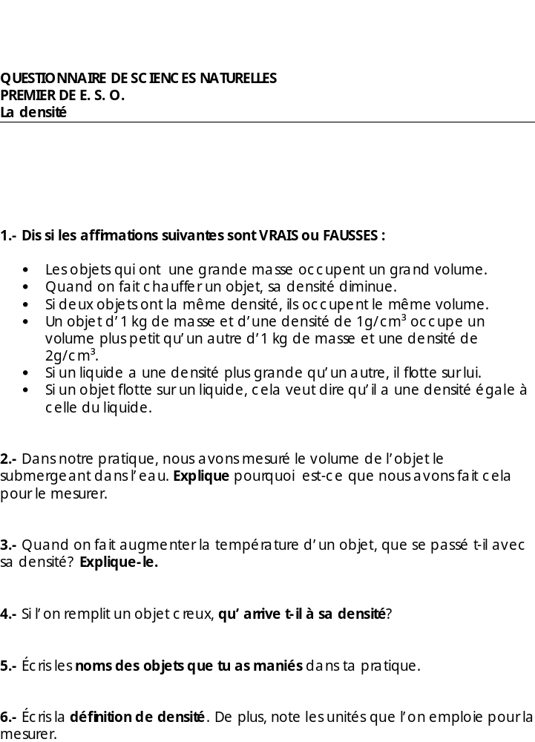

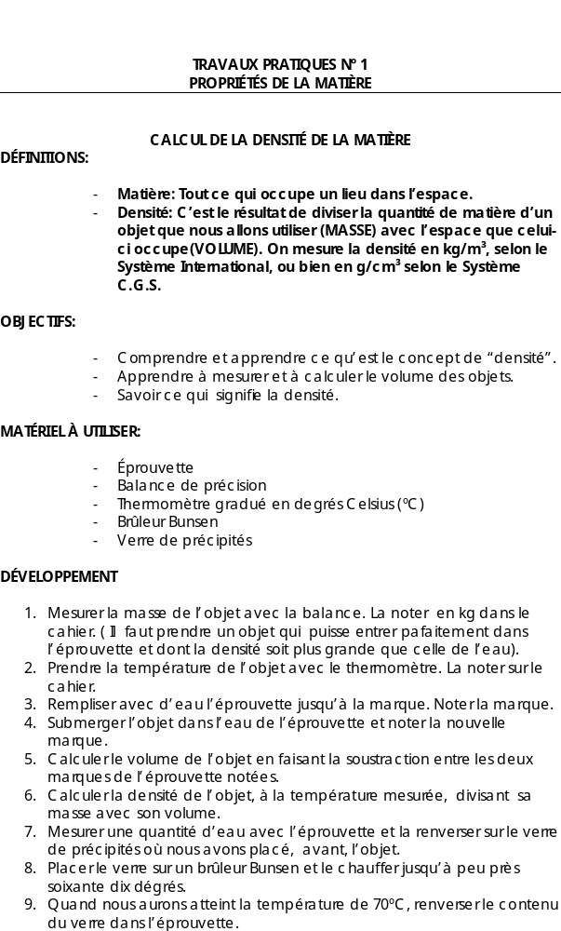
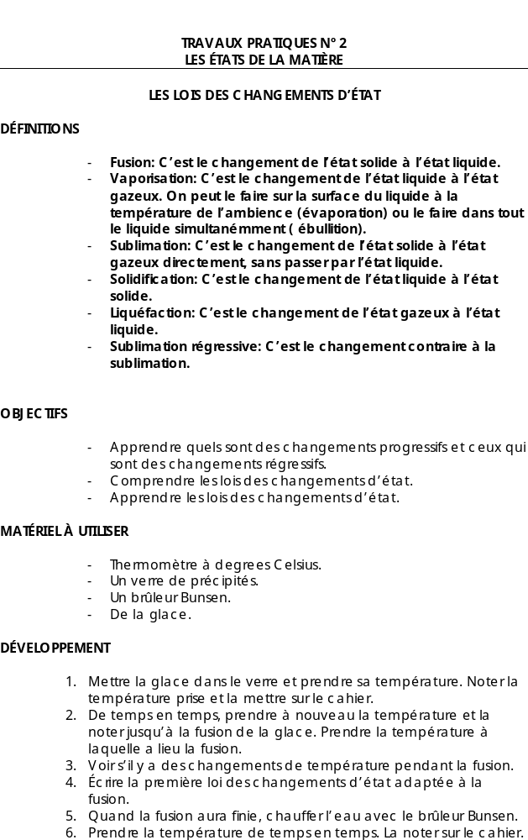
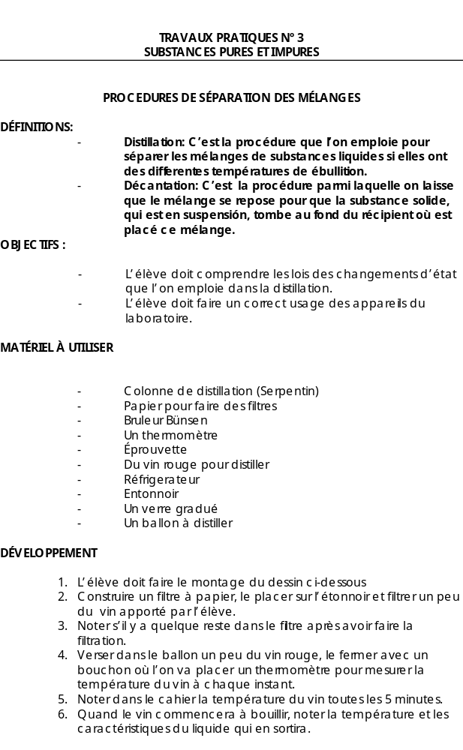

QUESTIONNAIRE DE SCIENCES NATURELLES
PREMIER d’E. S. O.
Substances pures et impures

1.- Écris quelles sont les procédures que tu as pratiqué au laboratoire et indique l’adéquation de chacune selon la sorte de mélange à séparer.

2.- Quel est le but de plier le filtre à papier ?

3.- Explique la façon de faire la liaison entre le réfrigérateur et le robinet et pourquoi on ne peut pas la faire à l’anverse.

4.- Raisonne quels sont les depôts qui tombent d’abord au fond du cristalliseur la décantation durant.

5.- RECHERCHE :

Il y a, dans le laboratoire, un entonnoir adéquat à la décantation des liquides dont c’est impossible leur mélange. Explique sa forme et comme il fonctionne.

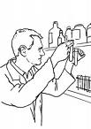

TRAVAUX PRATIQUES N4
LA COUVERTURE GAZEUSE DE LA TERRE

LES PROPRIÉTÉS D’UN GAZ

DÉFINITIONS : - Gaz : État de la matière distingué par les propriétes suivantes :
Tous les gaz sont compréssibles, ils n’ont pas une forme
propre sinon la forme du récipient qu’ils occupent

Ils n’ont ni un volume fixe ni une densité propre. Son volume et sa densité sont en rapport avec la température du gaz.

Les gaz font de la pression sur les faces des récipients qui les contiennent. Cette pression augmente quand la température du gaz monte, si le récipient ne peut pas se dilater.

S’il y a une autre matière dissoute dans le gaz, la variation de la pression, sur le gaz, peut faire changer la dissolution et, par conséquence, faire apparaître des précipitations au le sein du gaz.

OBJECTIFS : - Faire comprendre aux élèves le rapport entre les trois variables concernant les gaz.
- Les élèves doivent comprendre les effets que la température peut devélopper aue sein d’un gaz.

MATÉRIEL À UTILISER
- Tube d’essis avec un bouchon
- Brûleur Bunsen
- Grande seringue
- De la glace

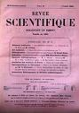

DÉVELOPPEMENT

1.- Prendre un tube à essais et l’essuyer jusqu’à avoir la certitude qu’il restera sec.

2.- Remplir le tube d’air avec une goutte d’eau et boucher le tube avec son bouchon.

3.- Laisser vaporiser l’eau dans le tube fermé (nous y aurons de l’air humide) pendant un jour. S’il faut, chauffer le tube bouché sur le Bunsen pendant deux ou trois minutes.

Observation d’importance : On ne peut pas chauffer le tube sauf s’il est en mouvement pour éviter qu’il éclate. Pour faire tout cela, il nous faut soutenir le tube avec les pinces et le remuer sans cesse.
.
4.- Introduire le tube dans la glace pendant quelques minutes. L’essuyer avec un papier-filtre et noter qu’est-ce qu’il va se passer sous l’effet de l’humidité contenue dans le tube.

5.- Chauffer le tube à nouveau et observer qu’est-ce qu’il va se passer avec l’eau posée au fond.

6.- Tenter d’expliquer les effets observés et le rapport qu’il y a entre la température de l’air renfermé dans le tube et la pression qu’il fait contre les paroies du tube.

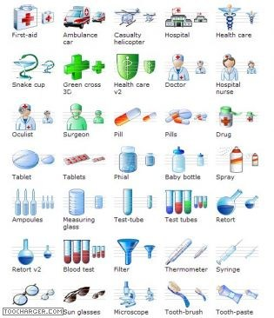

DIRECCIONES ÚTILES EN CIENCIAS NATURALES (SVT)

http://www.tableau-noir.net/sommaire_sciences.html
http://platea.pntic.mec.es/cvera/ressources/sciencesnats.html
http://www.ping.be/~ping6998/
http://www.inrp.fr/Acces/Biogeo/accueil.htm........SVT
http://acces.inrp.fr/acces
http://www.servicevie.com/02sante/Corps_humain/corpshumain.cfm
http://www.corps.dufouraubin.com/
http://insectes.free.fr/
http://www.parcs-naturels-regionaux.tm.fr/fr/accueil/
http://www2.educnet.education.fr/svt/
http://perso.orange.fr/jourdan.eric/

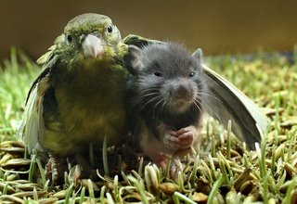
Matemáticas MATHÉMATIQUES.

Fiche n°1 : Le système de la numération décimale

* Objectifs :

- Savoir reconnaître la position de chaques chiffres dans un nombre donné.
- Ecrire correctement les quantitẻs donnẻes.
- Maîtriser le vocabulaire de cette fiche.

* Révision du vocabulaire :

Les nombres  (los números) :  1 : un  2 : deux  3 : trois  4 : quatre  5 : cinq  6 : six  7 : sept  8 : huit  9 : neuf | Les chiffres  (las cifras) :  10: dix  11: onze  12 : douze  13 : treize  14 : quatorze  15 : quinze  16 : seize  17 : dix-sept  ….  20 : vingt  …etc… | Attention !  21 : vingt-et-un  70: soixante-dix  71 : soixante-et-onze  80 : quatre-vingts  81 : quatre-vingt-un | Vocabulaire de la fiche :  - un nom : un nombre  - un nombre : un número  - un chiffre : una cifra  - manquer : faltar  - une case : un cuadro  - une quantité : una cantidad  - suivant : siguiente  - une unité : una unidad  - une dizaine : una decena  - une centaine : una centena  - mille (invariable) : mil  - un millier : un millar  - un million : un millón  - un milliard : mil millones

* Activités :

1) Inscrit le nom qui correspond à chaque position :

cM dM uM . cm dm um . c d u
________ _________ ________ . ________ ________ ________ . ________ ________ ________

- u : Ce sont des unitẻs.
- d : Ce sont des dizaines.
- c : _____________________
- um : _____________________
- dm : _____________________
- cm : _____________________
- uM : _____________________
- dM : _____________________
- cM : _____________________

2) Cherche les équivalences :

- une dizaine = _______________ unités.

- une dizaine de milliard = _________________dizaines.

- un million = ________________ unités de milliard = _________________ centaines.

- un millier = __________ centaines = ___________ dizaines = ___________ unités.

3) Écris les nombres ou les noms d’unités qui manquent dans les cases :

- 2704 : um + 7 c + 4 u.
- 18.745 : 1 dm + um + 7 c + d + 5 u.
- 297.317 : 2 + 9 dm + 7 + 3 + 1 d + 7 .

4) Écris avec des chiffres les quantités suivantes :

- Deux mille huit : _________

- Sept mille quatre cent vingt-cinq : _________

- Mille quatre cent quatre-vingt-douze :________

- Mille sept cent quatre-vingt-neuf : _________

- Deux mille quatre-vingts : _________

- Quatre-vingt treize mille sept cent soixante-quatorze : __________
Fiche n °2 : LES MULTIPLES

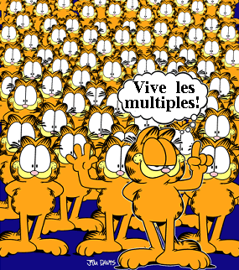
* Vocabulaire :

- un multiple : un múltiplo
- un nombre : un número
- savoir : saber
- connaître : conocer
- le deuxième : el segundo
- un nombre entier : un número natural
- car : puesto que, porque
- suivant : siguiente
- entourer : rodear
- communs : comunes
- le plus petit : el mάs pequeño
- le plus petit multiple commun : el mínimo común múltiple
- à la fois : a la vez
- la gare : la estaciόn de tren
- un train part : un tren sale
- regarder : mirar
- remarquer : notar
- les horaires : los horarios
- toutes les 2 minutes : cada 2 minutos
- coïncider de nouveau : volver a coincidir

* Objectifs :

- Savoir ce qu’est un multiple d’un nombre.
- Connaître son utilité pour résoudre des problèmes.
- Connaître le vocabulaire de cette fiche.

* Définition :

- Un nombre est le multiple d’un autre nombre quand il est le résultat de la multiplication du deuxième par n’importe quel nombre entier positif.
- Exemple : 8 est multiple de 2 car 8 = 4 x 2.

* Activités :

1) Trouve 4 multiples des nombres suivants :

8 = { ______________________________ ]
5 = { ______________________________ ]
10 = { ______________________________ ]
25 = { ______________________________ ]

2) Entoure les nombres qui sont multiples de 2, 3 et 5 :

- - 15 - 20 - 24 - 27 - 30 - 36 - 40 - 45 - 60 - 78 - 90

Les multiples de 2 sont : { ______________________________ ]

Les multiples de 3 sont : { ______________________________ ]

Les multiples de 5 sont : { ______________________________ ]

Les multiples communs de 2, 3 et 5 sont : { ______________________________ ]

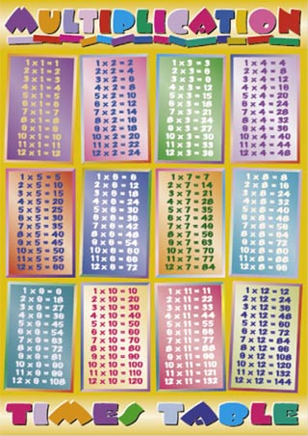
→ Le plus petit des multiples communs s’appelle
le « PLUS PETIT MULTIPLE COMMUN ».

Dans cet exercice, quel est le plus petit multiple
commun de 2, 3 et 5 ? __________________

3) Jeu : trouver 5 nombres qui sont multiples de
plusieurs chiffres à la fois.

Ex : 16 est un multiple à la fois de 2, 4, et 8.

- ____________________________________

- ____________________________________

- ____________________________________

- ____________________________________

- _____________________________________

4) Paul et Marie sont à Paris, à la Gare Montparnasse. Ils regardent les horaires de trains et remarquent que le train « A » part toutes les 4 minutes, le « B » toutes les 6 minutes et le « C » toutes les 12 minutes.
Sachant que ces trains sont tous partis à 9h00, à quelle heure les départs des trains « A », « B » et « C » vont - t’ils coïncider de nouveau ?

- Départs du train « A » :
9h00 - 9h04 - _______ - _______ - _______ - _______ - _______ - _______ - _______ ...

- Départs du train « B » :
9h00 - _______ - _______ - _______ - _______ - _______ - _______ - ______ - _____ ...

- Départs du train « C » :
9h00 - ______ - ______ - ______ - ______ - ______ - ______ - ______ - _____ - _____ ...

La prochaine fois que les trains « A », « B » et « C » partiront à la même heure, il sera_______

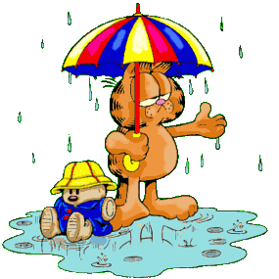

.
Fiche nº3 : LES DIVISEURS

* Définition :

- Un nombre “A” est diviseur d’un autre nombre “B” quand la division “B : A” a pour reste 0, on dit alors que la division est “exacte”.
Ex: 4 (“A”) est diviseur de 20 (“B”) car 20 : 4 = 5, et cette division est exacte.

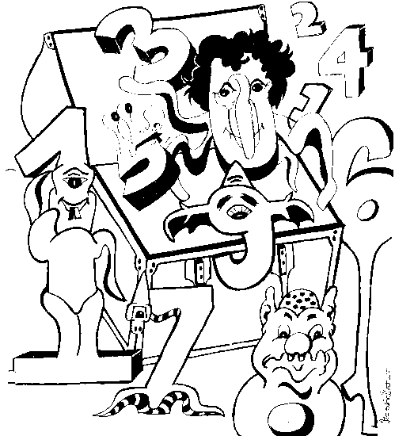

* Vocabulaire :

- un diviseur : un divisor
- la divisibilité : la divisibilidad
- un critère : un criterio
- un nombre : un número
- pair : par
- impaire : impar
- finir par : terminarse por
- la somme : la suma
- également : también
- manquer : faltar

* Critères de divisibilité :

- Critères de 2 : Sont divisibles par 2 tous les nombres qui finissent par un zéro (0) ou par un nombre pair (2, 4, 6, 8).
Ex: 348 est divisible par 2 car il finit par 8. Le nombre 2 est donc un diviseur de 348.

- Critères de 3 : Sont divisibles par 3 tous les nombres dont la somme de ses chiffres est également divisible par 3.
Ex: 1752 est divisible par 3 car 1 + 7 + 5 + 2 = 15 est divisible par 3. Le nombre 3 est donc un diviseur de 1752.

- Critères de 5 : Sont divisibles par cinq tous les nombres qui finissent par 0 ou 5.
Ex: 210 est divisible de 5 car il termine par 0. Le nombre 5 est donc un diviseur de 210.

- Critères de 11 : Sont divisibles par 11 les nombres qui, aprés avoir fait les opérations suivantes, se trouvent être multiple de 11.
- 1ère opération : additionner les chiffres situés en position paire dans le nombre.
Ex: 36850 → 3 6 8 5 0 → 6 + 5 = 11.
1°, 2°, 3°, 4°, 5° position... → 6 est en 2° position et 5 en 4°position, soit des positions paires. Le résultat est 11, multiple de 11.
- 2ième opération : additionner les chiffres situés en position impaire.
Ex : 36850 → 3 6 8 5 0 → 3 + 8 + 0 = 11.
1°, 2°, 3°, 4°, 5° position... → 3 est en 1° position, 8 en 3°position et 0 en 5°position, soit des positions impaires. Le résultat est 11, multiple de 11.
- 3ième opération : Calculer la différence entre les deux précédents résultats. Si Le résulat de cette opération est 0 ou un multiple de 11, alors le nombre est bien divisible par 11.
Ex : 11 – 11 = 0.
→ Ces trois opérations ont permis de prouver que 11 est bien un diviseur de 36850.

* Activités :

- Chercher les nombres qui sont divisibles par 2, par 3, par 5 et par 11 :

16 – 132 – 284 – 725 – 860 – 996 – 1028 – 3678 – 5685 – 8074 – 28149

- 2 est diviseur de [ _____________________________________________ ]

- 3 est diviseur de [ _____________________________________________ ]

- 5 est diviseur de [ _____________________________________________ ]

- 11 est diviseur de [ _____________________________________________ ]

- Ecris les chiffres qui manquent pour que les nombres soient multiples de ... :

- de 2 : 73__ ; 4__32 ; 5698__

- de 3 : 45__ ; 674 __ ; 35__27

- de 5 : 34__ ; 4399__ ; 9764__

- de 11 : 13__ ; __456 ; 5671__

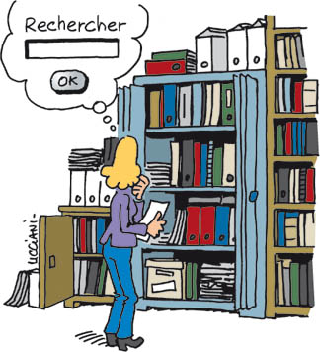
Fiche n°4 : Nombres premiers et composés

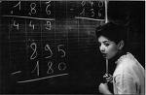

* Définition :

- Un nombre premier est un nombre qui a seulement pour diviseurs 1 et lui-même.
- Un nombre composé est un nombre qui a plus que deux diviseurs.
* Vocabulaire :

- Les nombres premiers : los números primos
- Composés : compuestos
- Un diviseur : un divisor
- Un facteur : un factor
- Le plus grand diviseur commun : el Divisor Maximum Común (DMC)
- Savoir : saber
- Chercher : buscar
- Trouver : encontrar
- Le plus grand : el mayor
- Le plus petit : el menor
- Seulement : solo
- Décomposer : descomponer

* Objectifs :

- Différencier les nombres premiers des nombres composés.
- Savoir décomposer un nombre composé en facteurs premiers.
Ex : 20 = 4 x 5 = 2² x 5

* Activité :

1) Cherche les nombres premiers qui existent entre 1 et 50 :

1 | 2 | 3 | 4 | 5 | 6 | 7 | 8 | 9 | 10
11 | 12 | 13 | 14 | 15 | 16 | 17 | 18 | 19 | 20
21 | 22 | 23 | 24 | 25 | 26 | 27 | 28 | 29 | 30
31 | 32 | 33 | 34 | 35 | 36 | 37 | 38 | 39 | 40
41 | 42 | 43 | 44 | 45 | 46 | 47 | 48 | 49 | 50

2) Décompose les chiffres suivants en facteurs premiers :
Ex :
- 162 :
162 | 2
0 | 81 | 3
 | 0 | 27 | 3
 |  | 0 | 9 | 3
 |  |  | 0 | 3 | 3
 |  |  |  | 0 | 1

- 256 :

- 840 :

Les facteurs premiers de 160 sont :
1, 2 et 3.

- 252 :

- 72 :

3) Le « plus grand diviseur commun » est le plus grands des diviseurs communs à un chiffre.
Ex : 12 et 18 :
Les diviseurs de 12 sont : 1, 2, 3, 4, 6, 12

Les diviseurs de 18 sont : 1, 2, 3, 6, 9, 18

Les diviseurs communs à 12 et 18 sont { 1, 2, 3, 6 ]

Le Plus Grand Diviseur Commun de 12 et 18 est : 6.

* Activité (suite …/…) :

1) Trouve le Plus Grand Diviseur Commun des chiffres suivants :

- 12 , 30 : ____________________________________________________________

- 16, 30 , 24 : ________________________________________________________

60, 18 : ________________________________________________

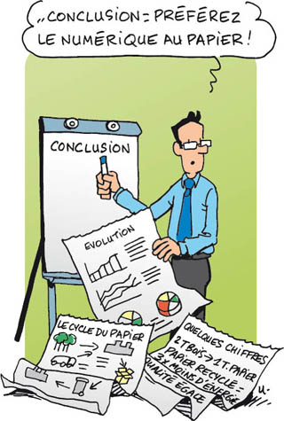

Fiche N°5 - Les nombres entiers

* Objectifs :

- Savoir ce qu’est un nombre positif ou négatif.
- Savoir faire des opérations basiques avec des nombres entiers.
- Savoir utiliser les nombres entiers pour résoudre des problèmes.

* Vocabulaire :

- un nombre entier : un número entero  - ranger : ordenar  - en ordre croissant : del menor a mayor  - en ordre décroissant : del mayor al menor  - premier : primero  - deuxième : segundo  - troisième : tercero  - quatrième : cuarto  - cinquième : quinto  - sixième : sexto  - septième : séptimo  - huitième : octavo  - neuvième : noveno | - un étage : una planta  - le sous-sol : el sótano  - au dessous : debajo  - un élève : un alumno  - absent : ausente  - le sol : el suelo  - placer : colocar  - Charlemagne : Carlomagno  - il est né : nació  - elle est morte : murió  - avant : antes  - après : después  - résoudre : resolver

* Activités :

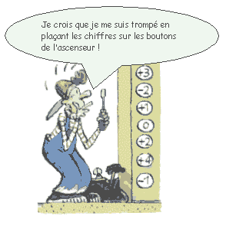
- Associe chaque phrase au numéro entier qui lui correspond :

Je suis au troisième étage |  | + 2
Tu es dans le parking, au deuxième sous-sol |  | - 3
Il me doit neuf euros |  | + 9
On est à trois mètres au dessous de la mer |  | - 2
Nous avons deux élèves absents |  | - 9
L’avion est passé à neuf mètres du sol |  | + 3

- Range par ordre croissant les nombres suivants :

- 2 ; + 7 ; - 1 ; - 7 ; + 5 ; 0 ; + 1 ; - 3 ; + 4

____ <____ <____ <____ <____ <____ <____ <____ <____

- Place au bon endroit sur la règle graduée les nombres suivants :

- 6 ; - 1 ; + 5 ; - 2 ; + 3 ; - 3 ; + 8 ; 0 ; + 8 ; + 3 ; + 1 ; - 4 ; + 6 ; + 9

- Résous les opérations suivantes :

- (- 7) + (+ 9) = _______
- (- 1) - (+ 7) = _______
- (+ 3) - (- 7) = _______
- (+ 4) + (- 5) = _______
- (- 3) - (- 4) = _______

- Cléopâtre est née en 69 avant Jésus-Christ et est morte à 39 ans.
Charlemagne est né 772 ans après la mort de Cléopâtre et est mort en l’an 814 de notre ère.
Combien d’années a vécu Charlemagne ?

__________________________________________________________________________________________________________________________________________________________________________________________________________________________________________________________________________________________________________________________________________________________________________________________________________________________________________________________________________________________________________________________________________________________________________________________________________________________________________________________________________________________________________________

Réponse : __________________________________________________________

Fiche N°6 - Additionner et soustraire les nombres relatifs.



* Objectifs :

- Savoir réaliser différents types d’opérations avec différents nombres entiers.
- Repérer dans la vie quotidienne les moments où l’on utilise les nombres entiers.

* Vocabulaire :

- additionner : sumar
- soustraire : sustraer
- un nombre entier : un número entero
- baisser : bajar
- augmenter : aumentar, subir
- haute : alta
- basse : baja
- l’écart : la diferencia
- enregistrer : registrar

* Activités :

- Calcule mentalement :

- + 85 + ( + 15 ) = _________
- - 85 + ( - 15 ) = _________
- (-78) + ( - 122) = _________
- - 23 + ( + 40 ) = _________
- 1992 + ( - 2000) = _________
- (-76,3) + ( + 76,3) = _________

- Complète les pointillés avec « baissé » ( ↓) ou « augmenté » (↑).

- La température a baissé de 7°, puis elle a ………………… de 4°. En tout, elle a ………………… de 11°.

- La température a ………………… de 11°, puis elle a ………………… de 7°. En tout, elle a ………………… de 4°.

- La température a ………………… de 9°, puis a ………………… de 3°. En tout, elle a ………………… de 6°.

- La température a ………………… de 8°, puis a ………………… de 5°. En tout, elle a augmenté de 13°.

- Additionne les nombres négatifs :

- ( - 8,35) + ( - 11,65) + (- 5) = ________
- ( - 981) + ( - 1019 ) + (- 4598) + (- 402) = ________
- - 63,2 + ( - 54,92) + ( - 43,703) = ________

- En Alaska, la température moyenne annuelle est de – 19,1°. A Athènes, elle est de +17°. Calcule l’écart entre les deux moyennes de température.

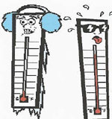
________________________________________________________________________

Réponse :______________________________________________

- La plus basse température enregistrée sur Terre est de – 89°. La plus haute est de 58°.
Quel est l’écart entre les deux températures ?

______________________________________________________

Réponse : ________________________________________________________________
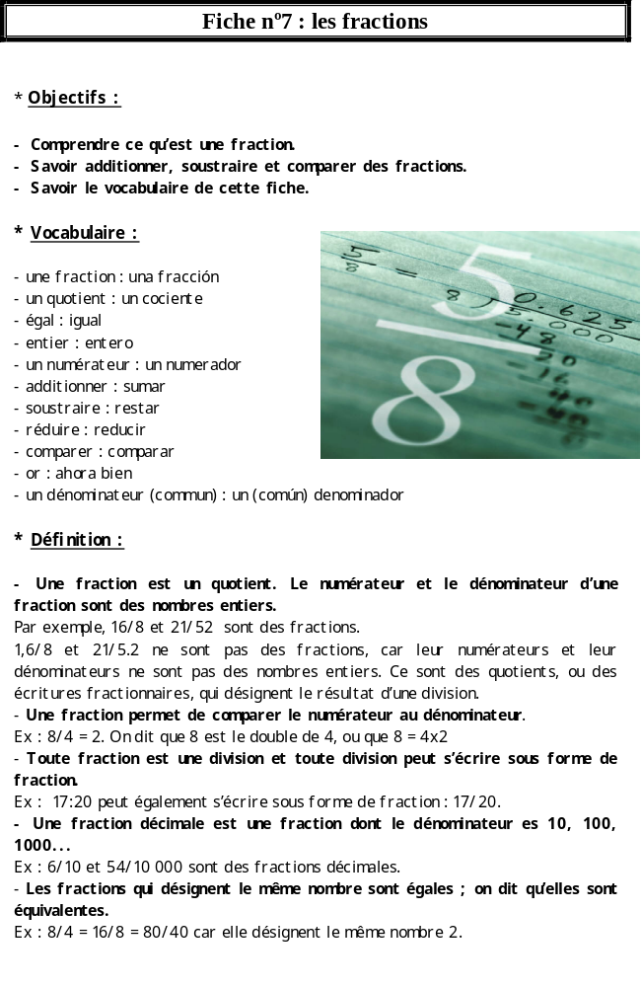
- Pour comparer deux fractions :
4/5 = 12/15, car 4/5 = 0.8 et 12/15 = 0.8.
7/4 > 10/8 car 7/4 =1.75 et 10/8 =1.2 ; or 1.75 > 1.2.
Quand deux fractions ont les mêmes numérateurs, la fraction la plus grande est celle qui a le nominateur le plus petit.
Ex : 9/4 > 9/8 car 9/4 et 9/8 ont le même numérateur 9 et 4 < 8

- Pour comparer une fraction à 1 :
3/7 < 1 car le numérateur 3 est inférieur au dénominateur 7.
9/4 > 1 car le numérateur 9 est supérieur au dénominateur 4.

- Pour comparer et pouvoir ordonner des fractions, il faut les réduire à un dénominateur commun. Il faut donc multiplier les deux termes de chaque fraction par le produit des dénominateurs des autres fractions.
Ex : Pour comparer 3/4, 2/5 et 1/2 :
3/4 = 3x5x2 / 4x5x2 = 30/40
2/5 = 2x4x2 / 5x4x2 = 16/40
1/2 = 1x4x5 /2x4x5 = 20/40
30/20 > 20/40 > 16/40 donc 3/4 > 1/2 > 2/5.

* Activités :

Ex1 : Réduire à un dénominateur commun :

7/8, 1/6 et 9/10 : …………………………………………………………………………………..………………………………..

4/9 et 10/12 : ……………………………………………………………………………………………………………………………

Ex2 : Comparer et ordonner de la plus grande à la plus petite les fractions suivantes :

1/5, 4/9 et 7/8 : ……………………………………………………………………………………………………………………..
………………………………………………………………………………………………………………………………………………………

3/5, 5/12 et 7/20 : …………………………………………………………………………………………………………………
………………………………………………………………………………………………………………………………………………………

Ex 3 : Trois frères héritent d’une ferme et doivent se la partager. Le premier reçoit 2/5 de la superficie, le deuxième 4/9 et le troisième 1/4. Qui reçoit la plus grande superficie ?
………………………………………………………………………………………………………………………………………………………
……………………………………………………………………………………………………………………………………………………………………………………………………………………………………………………………………………………………………………
Fiche Nª8- Les fractions (suite)


* Rappel vocabulaire :

- une fraction : una fracción
- un dénominateur (commun) : un (común) denominador
- un numérateur : un numerador
- additionner : sumar
- soustraire : restar
- réduire : reducir

* Cours (suite) :

- Opérations avec le même dénominateur :
Pour comparer : 12/5 > 9/5 car 12/5 et 9/5 ont le même dénominateur 5, or 12 > 9.
Pour faire une addition avec des fractions de même dénominateur, il faut simplement additionner les numérateurs.
Ex : 7/4 + 9/4 = (7+9)/4 = 16/4

Pour une soustraction, il faut soustraire les numérateurs :
Ex : 9/5 – 3/5 = (9–3)/5 = 6/5

- Opérations avec des dénominateurs différents :
Pour pouvoir aditionner ou soustraire des fractions ayant des dénominateurs différents, il faut les réduire à un dénominateur commun.

Ex : 4/13 +1/5 = (4x5)/(13x5) + (1x13)/(5x13)
4/13 +1/5 = 20/65 + 13/65
4/13 +1/5 = 33/65

* Activités (suite) :

Ex1 : Réalise les opérations suivantes :

4/9 + 2/10 = …………………………………………………………………………………………………………………….………
………………………………………………………………………………………………………………………………………………………

6/10 – 1/4 = ……………………………………………………………………………………………………….………….…………
………………………………………………………………………………………………………………………………………………………

3/5 + 4/5 +1/5 =………………………………………………………………………………………………………………………
………………………………………………………………………………………………………………………………………………………

1/8 + 3/8 + 5/8 =………………………………………………………………………………………………………………………
………………………………………………………………………………………………………………………………………………………

3/5 + 2/4 – 1/6 =………………………………………………………………………………………………………………………
………………………………………………………………………………………………………………………………………………………

3 + 1/4 + 2/6 = …………………………………………………………………………………………………………………………
………………………………………………………………………………………………………………………………………………………


Ex 2 : Trois amis se partagent une pizza. Jean a mangé 1/4 de la pizza, Marc 2/5 et Pierre 4/8. Quelle quantité de la pizza ont-ils mangé à eux trois? Quelle quantité reste-t-il ?

…………………………………………………………………………………………………………………………………………………………………………………………………………………………………………………………………………………………………………………………………………………………………………………………………………………………………………………………………………………………………………………………………………………………………………………………………………………………………………………………………………………………………………………………………………………………………………………………………………………………………………………………………………………………………………………………………………………………………………………………………………………………………………………………………………………………………………………………………………………………………………………………………………………………………………………………………………………………………………………………………………………………………………………………………………………………………………………………………………………………………………………………………………………………………………………………………………………………………………………………………………………………………………………………………………………………………………………………………………………………………………………………………………………………………………………………………………………………………………………………………………………………………
Fiche Nº9: Les fractions : multiplication, division et puissance

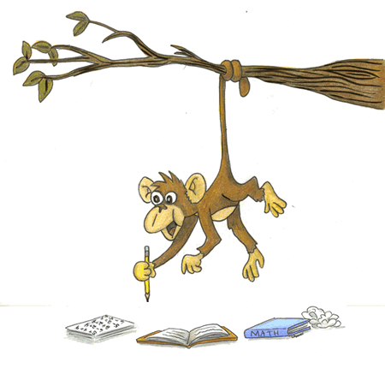
* Objectifs :

- Savoir multiplier, diviser une fraction.
- Savoir calculer la puissance dune fraction.
- Connaître le vacabulaire de cette fiche.

* Vocabulaire :

- Une puissance : un potencia
- un exposant : un exponente
- inverse : invertido/a
- d’un côté… de l’autre : de un lado… por otre lado
* Cours :

- Comment faire une multiplication?
Pour obtenir le produit de deux fractions il faut multiplier les numérateurs d’un côté et les dénominateurs de l’autre.
Ex : 1/5 x 3/4 = 1x3 / 5x4 = 3/20

- Comment faire une division?
Pour faire une division il faut multiplier la 1ère fraction par la 2ème fraction inverse.
Ex: 7/6 : 2/4 = 7/6 x 4/2 = 7x4 / 6x2 = 28/12

- Comment faire une puissance?
Pour calculer une puissance d’une fraction, il faut multiplier le numérateur et le dénominateur par l’exposant.
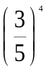
Ex : = (3x3x3x3)/ (5x5x5x5) = 81/625

* Activités :

Ex1: Résoudre les opérations suivantes :

2/5 x 1/4 = ....................................................................................................................................

7/8 : 3/9 = ....................................................................................................................................

(4/7)³ = ....................................................................................................................................

(1/5)² x (2/3) : (1/4) = .......................................................................................................
Fiche Nº10. Les décimaux

* Vocabulaire :

- nombres décimaux : un número decimal
- additionner : sumar
- ajouter : añadir
- soustraire : restar
- multiplier : multiplicar
- diviser : divider
- la partie entière / décimale : la parte entera / decimal
- une dizaine : una decena
- un dizième : una décima
- une centaine : una centena
- un centième : una centesima
- une virgule : una coma
* Objectifs :

- Faire la relation entre les fractions décimales et les nombres décimaux.
- Savoir lire et écrire un nombre décimal.
- Faire la relation entre un nombre décimal et sa transcription orale.
- Réaliser une addition, une soustraction, une multiplication et une division avec des nombres décimaux.

* Cours :

- Ecrire une fraction sous la forme d’une fraction décimale:
Exemple : 7/5 = 7:5 = 1,4 = 14/10
Ainsi que : 1 ,75 = 175/100
et : 0,009 = 9/1000
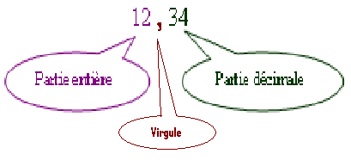
- L'écriture décimale d'un nombre décimal se compose :
d'une partie entière et d'une partie décimale séparées par une virgule (",") qui est le séparateur décimal.

- Comment le lire:
3,24 → 3 entiers, 2 dizièmes et 4 centièmes … ou :
→ 3 entiers et 24 centièmes … ou :
→ 3 virgule 24.

- Pour additionner ou soustraire deux nombres décimaux, il faut placer chaque unité à l’endroit qui lui correspond.
Ex: 2,75 + 17,009 = 2,75
+ 17,009

- Pour multiplier, on fait comme si il n’y avait pas de virgule, puis quand on obtient le résultat, on place la virgule en comptant le nombre de chiffres placés derrière les virgules des chiffres que l’on a multiplié :

Ex: 2,75
x 4,2
550
11 00+
11, 550

- Pour diviser, on doit ajuster les nombres décimaux du dividente et du diviseur en ajoutant des zéros:

Ex : 6,6 : 3 = 2,2
66 :30 = 2,2

* Activités :

Ex1. Résoudre les opérations suivantes :

- 1,2 + 0,497 = ……………………………………………………………………………..
- 3,49 – 1,398 = ……………………………………………………………………………..
- 2,3 – 0,77 + 1,5 = ………………………………………………………………………………
- 6,75 x 2,4 = ………………………………………………………………………………
- 13,725 x 3 = ………………………………………………………………………………
- 207 x 0,25 = ………………………………………………………………………………
- 4,3 x (2,754 + 0,73) = .............................................................................

Ex2. Résoudre les divisions suivantes :

- 13,75 : 4 = ……………………………………………………………………………..
- 27,35 : 1,2 = ……………………………………………………………………………..
- 123 : 0,45 = ……………………………………………………………………………..
- 37 : 1,5 = ………………………………………………………………………………
- 27,3 : 4 = ………………………………………………………………………………
- 49,35 : 0,7 = ………………………………………………………………………………
(10,3-3,092) : 2,5 = ................................................................................

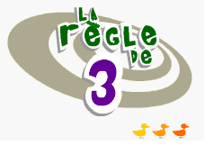
Fiche nº11 : La règle de trois.

* Vocabulaire :

- un genre : un tipo
- directe : directa
- inverse : inversa
- une mesure : una medida
- augmenter : aumentar
- diminuir : disminuir
- première : primera
- deuxième : segunda
- coûter : costar
- donc : entonces
- un robinet : un grifo
- remplir : llenar
- mes parents : mis padres
- l’argent de poche : la paga
- l’âge : la edad
- combien : cúanto
- une poule : una gallina
- un poulailler : un corral
- un oeuf : un huevo
- une omelette : una tortilla
- un bandit : un bandido
- de l’eau : agua
- devoir : deber, tener que
- une voiture : un coche
- mettre 20 minutes :
tardar 20 minutos
- la vitesse : la velocidad
- arriver : llegar

* Objectifs :
- Savoir réaliser une règle de trois directe et inverse et connaître leur formule.

* Cours :

- Il existe deux genres de règle de trois : la « directe » et l’ « inversée ».

- Une règle de trois est dite « directe » quand la première mesure augmente proportionnellement à la deuxième mesure.
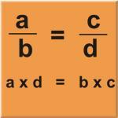
→ Ainsi la formule est :

Exemple : Si 5 ballons coûtent 10 €, 10 ballons coûterons ... ? = 20€

Opération : 5 = 10 , donc 5 x ? = 10x10, donc ? = (10x10) : 5 = 20
- ?

- Une règle de trois est dite «inversée» quand la première mesure diminue proportionnelement à la deuxième mesure.
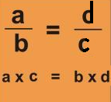
→ Ainsi la formule est l’inverse de la directe :

Exemple : Si 6 robinets mettent 8 heures à remplir une piscine,
3 robinets metteront...? = 16 heures à la remplir.

Opération : 6 = ? , donc 6x3 = ?x8, donc ? = (6x3) : 8 = 16
- 3

* Activités :

  - Mes parents me donnent une somme d’argent de poche mensuel qui augmente proportionnellement à mon âge. Le jour de mes 9 ans, ils me donnent 4€50.
- Combien me donneront-ils quand j’aurai 14 ans ?
- S’agit- il d’une opération directe ou inverse ? ......................................................
............................................................................................................................................................................................................................................................................................
............................................................................................................................................................................................................................................................................................
..............................................................................................................................................

2) Dans un poulailler, il y a 8 poules qui pondent 24 oeufs par jour.
- Combien d’oeufs ponderont 12 poules ?
- S’agit- il d’une opération directe ou inverse ? ......................................................
..............................................................................................................................................
............................................................................................................................................................................................................................................................................................
............................................................................................................................................................................................................................................................................................
- Si je veux faire une omelette géante de 36 oeufs, combien de poules seront nécessaires ?
..............................................................................................................................................
............................................................................................................................................................................................................................................................................................
............................................................................................................................................................................................................................................................................................

3) 6 bandits marchent dans le désert. Ils ont de l’eau pour 4 jours seulement.
- S’ils éliminent une personne de leur groupe, ils auront de l’eau pour combien de jour ?
- S’agit- il d’une opération directe ou inverse ? ......................................................
..............................................................................................................................................
............................................................................................................................................................................................................................................................................................
............................................................................................................................................................................................................................................................................................
- Combien de bandits formeront le groupe s’ils doivent tenir 9 jours avec cette eau ?
............................................................................................................................................................................................................................................................................................
............................................................................................................................................................................................................................................................................................
..............................................................................................................................................

4) Une voiture, à 80km/h sur une route nationale, met 20 minutes pour arriver à Séville.
- Combien de temps mettra t’elle si elle prend l’autoroute et qu’elle va à 120km/h ? .
- S’agit- il d’une opération directe ou inverse ? ..............................................
.............................................................................................................................................
............................................................................................................................................................................................................................................................................................
............................................................................................................................................................................................................................................................................................
- À quelle vitesse va la voiture si elle met 30 minutes pour arriver à Séville ? ..............................................................................................................................................
............................................................................................................................................................................................................................................................................................
............................................................................................................................................................................................................................................................................................

Fiche nº12. Le pourcentage
* Vocabulaire :

- le pourcentage : el porcentaje
- savoir : saber
- une carte : un mapa
- une échelle : una escala
- on doit = il faut : hay que = tenemos que
- puis : luego
- il vaut : cuesta
- aujourd´hui : hoy
- les soldes : las rebajas
- être soldé : ser rebajado
- un nouveau prix : un nuevo precio
- la 5ième : clase que equivale a 1º de ESO
- un élève : un alumno
- il y a : hay
- une fille : una chica
- une carte : un mapa
- environ : aproximadamente
- une échelle : una escala

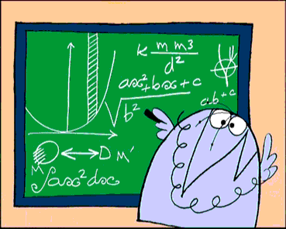

* Objectifs:

- Savoir calculer le pourcentage de différentes quantités.
- Savoir calculer le pourcentage qui représente une quantité déterminée.
- Utiliser la proportionnalité pour calculer des distances sur une carte grace à son échelle.

* Cours:

- Pour appliquer un pourcentage, on doit multiplier par une fraction de dénominateur 100.
Ex : 50% de 84 = 84 x 50/100 = 84 x 50 / 100 = 4200 /100 = 42.

- Pour calculer le pourcentage qui représente une quantité déterminée par rapport à une quantité initiale, il faut diviser la quntité déterminé par la quntité initiale, puis multiplier par 100 .

Ex : Dans un avion, il y a 40 personnes. Sur ces 40 personnes, 6 sont françaises. Quel pourcentage représentent ces personnes ?
( 6 / 40 ) x 100 = 6x100 / 40 = 600/40 = 15%.
* Activités:

- Un pantalon vaut normalement 24 Euros. Mais aujourd´hui, il est soldé à 30% . Quel est son nouveau prix ?
..........................................................................................................................................................
.......................................................................................................................................................... .......................................................................................................................................................... ..........................................................................................................................................................
..........................................................................................................................................................

- Dans une classe de 5ième, sur 25 élèves, il y a 8 filles. Quel pourcentage représentent-elles ?
..........................................................................................................................................................
.......................................................................................................................................................... .......................................................................................................................................................... ..........................................................................................................................................................
..........................................................................................................................................................

- La distance entre Madrid et Paris est de 15 centimètres sur une carte de l’Europe. Si l’échelle est de 1/100 000, quelle est la distance réelle entre les deux capitales ?
..........................................................................................................................................................
.......................................................................................................................................................... .......................................................................................................................................................... ..........................................................................................................................................................
..........................................................................................................................................................

- Si la distance réelle entre Paris et Londres est de 500km environ,
quelle sera la distance en centimètres sur une carte qui a pour échelle 1/500 000 ?
..........................................................................................................................................................
.......................................................................................................................................................... .......................................................................................................................................................... ..........................................................................................................................................................
..........................................................................................................................................................

Fiche nº 13 : Les angles

* Vocabulaire :

- un angle : un ángulo
- savoir : saber
- mesurer : medir
- un rapporteur :
- un cercle : un círculo
- un degrés : un grado
- chaque : cada
- angle droit : ángulo recto
- angle plat : ángulo llano
- angle aigu : ángulo …
- angle obtus : ángulo …
- plus : más
- moins : menos
* Objectifs :

- Savoir ce qu’est un angle.
- Savoir faire des opérations avec différents angles.
- Savoir mesurer à l’aide d’un rapporteur.

* Cours :

- Un cercle fait 360º. Chaque degré équivaut à 60 minutes et chaques minutes 60 secondes.
- Par conséquent, un degrès équivaut à 3600 secondes.
- Pour simplifier, nous symboliserons :
- les degrés avec le signe : º
- les minutes avec le signe : ´
- les secondes avec le signe : ´´

- On appelle « angle droit » un angle qui fait 90º.
- On appelle « angle plat » un angle qui fait 180º.
- On appelle « angle aigu » un angle qui fait moins de 90º.
- On appelle « angle obtus » un angle qui fait plus de 90º.

* Activités :

- Réaliser les opérations suivantes :

- 25º 45´ 35´´ + 89º 15´ 28´´= ................................................................................

- 24º 17´ 32´´ x 8 = ................................................................................

- 48º 50´ 10´´ : 7 = ................................................................................

Fiche nº 14 : Les surfaces

* Objectifs :

- Savoir les formules des surfaces des différentes figures.
- Apliquer ces formules pour calculer les aires de différentes figures.

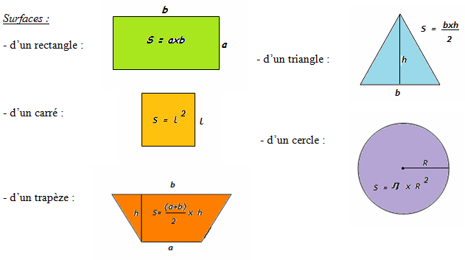
* Cours :

*Activités :

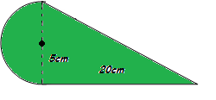
1)

DIRECCIONES ÚTILES EN MATEMÁTICAS

http://mathematique.tableau-noir.net/pages/sommaire_operations.html
http://mathematique.tableau-noir.net/pages/sommaire_problemes.html
http://mathematique.tableau-noir.net/exercices_math_cycle_iii.html
http://sylvain.obholtz.free.fr/cariboost1/crbst_21.html

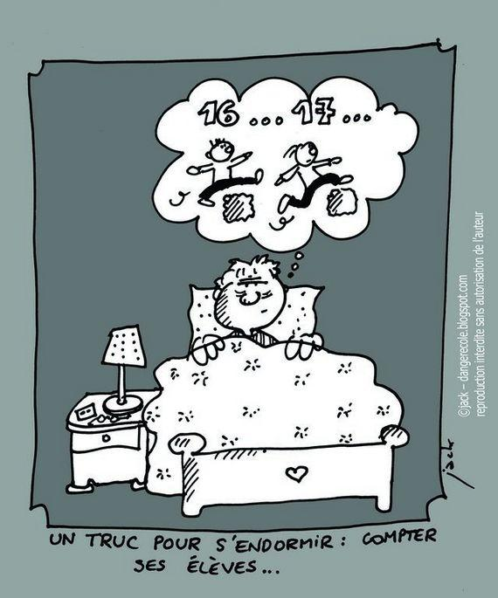

LENGUAS LANGUES

En los objetivos de Lengua hay que resaltar el trabajo conjunto de las tres lenguas : Castellano, Francés e Inglés, debiendo realizar los alumnos fichas similares en las que se trabajen los mismos objetivos y contenidos, en la tres lenguas citadas, de modo coordinado como anteriormente se ha dicho, pero también de modo relativo, es decir cada lengua tendrá un nivel de profundización distinto, siendo más amplio, profuso y abundante la castellana mientras que las lenguas 2 y 3 lo harán de la manera dispuesta y descrita, y siempre dentro de los márgenes posibles y adecuados a los niveles de los alumnos.

En las áreas de Lengua Española y Lengua Inglesa se harán actividades trasversales en tres grandes temas, a saber: descripción, diálogo y narración.

Cada área aporta sus estructuras particulares, que contribuyen a enriquecer la competencia de comunicación del alumno en francés, fomentan su curiosidad y afianzan su respeto a lo diferente.
La presencia de la lengua inglesa, como segundo idioma, garantiza el plurilingüismo en nuestro proyecto y asienta la base de favorecer y motivar un entorno natural más rico en estructuras lingüísticas, en cultura, costumbres, historia y sociedad, entendiendo como tal el conjunto de pueblos que formamos la Unión europea del 2007/08, más plural y más rica en idiomas, usos y razas, que nunca en su historia.

OBJETIVOS, CONTENIDOS Y ACTIVIDADES:

En las tres primeras fichas comenzaremos realizando exactamente las mismas actividades para que el alumno, que sabe ya bastante Castellano y más inglés que francés, se familiarice con los tres idiomas, con las tres estructuras y con las mismas actividades, así podrá entenderlas perfectamente, asociarlas y avanzar conjuntamente, como si de un sencillo juego se tratase.
En las siguientes actividades propuestas los niveles serán distintos en las tres lenguas, pero contenidos y objetivos serán los mismos.
Habrá tres grandes bloques: descripción, narración y diálogo.

1º BLOQUE TEMÁTICO

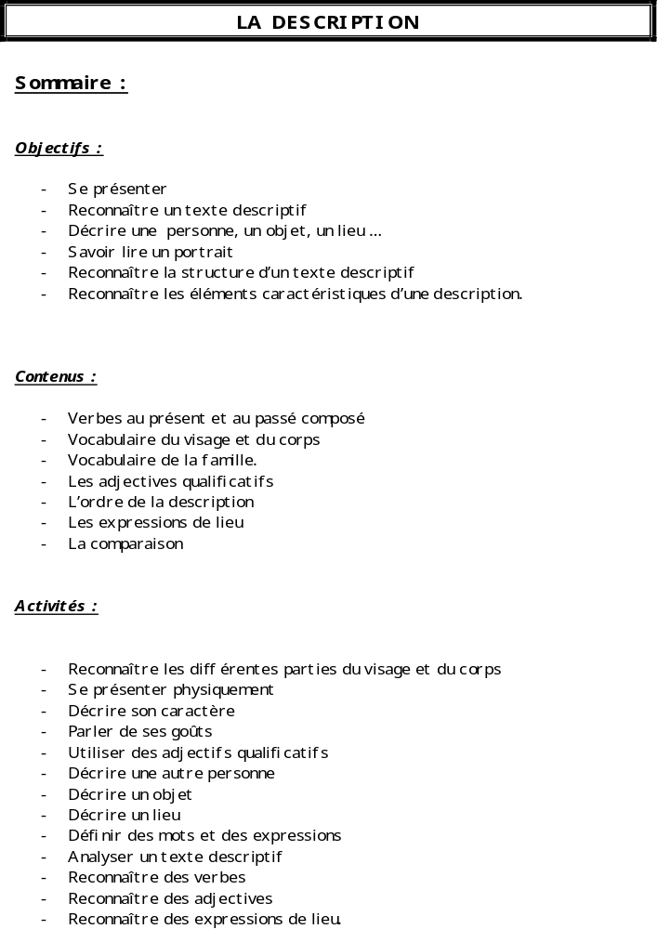
Fiche nº1 : La description (les adjectifs)

* Définition :

- La description, c’est le fait de décrire un objet, une personne, un paysage…
- Pour cela, on utilise des verbes (être et avoir) et des adjectifs.

* Objectifs :

- Reconnaître les parties du corps, et savoir utiliser correctement les adjectifs et leurs concordances.
- Savoir décrire les expressions du visages et du corps.

* Présentation :

- « Bonjour, je m’appelle Cécile et j’ai 15 ans. Je suis née en France à Paris. Je vis actuellement à Marseille. Je suis assez petite, rousse et j’ai les yeux verts.
- Les autres disent de moi que je suis sympathique, joyeuse, toujours souriante et un brin espiègle !
- J’aime beaucoup écouter de la musique, aller au cinéma et sortir avec mes amis. »

*Activités :

1) Voici les différentes parties du corps :
- main, cou, tête, genou, nez, coude, ventre, cheville, pied, front.
Écris-les au bon endroit !


1) Présente toi en faisant une courte description de ton physique, ton caractère ainsi que tes goûts :

_____________________________________________________________________________________________________________________________________________________________________________________________________________________________________________________________________________________________________________________________________________________________________________________________________________________________________________________________________________________
___________________________________________________________________
___________________________________________________________________

2) Redonne à chaque expression son adjectif :

- séducteur  - méfiant  - souriant  - étonné ou surpris  - peureux ou effrayé  - heureux ou rieur | - séductrice  - méfiante  - souriante  - étonnée ou surprise  - peureuse ou effrayée  - heureuse ou rieuse

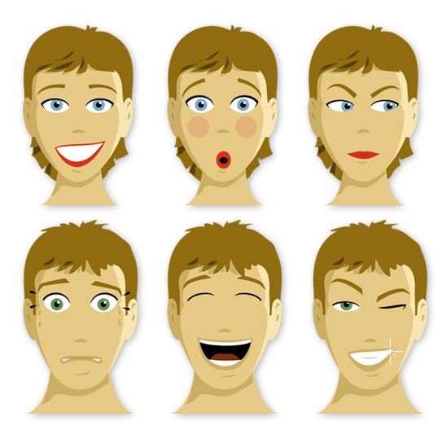

- Décris 3 des membres de cette famille en utilisant les verbes suivants :
- s’appeler
- être
- avoir

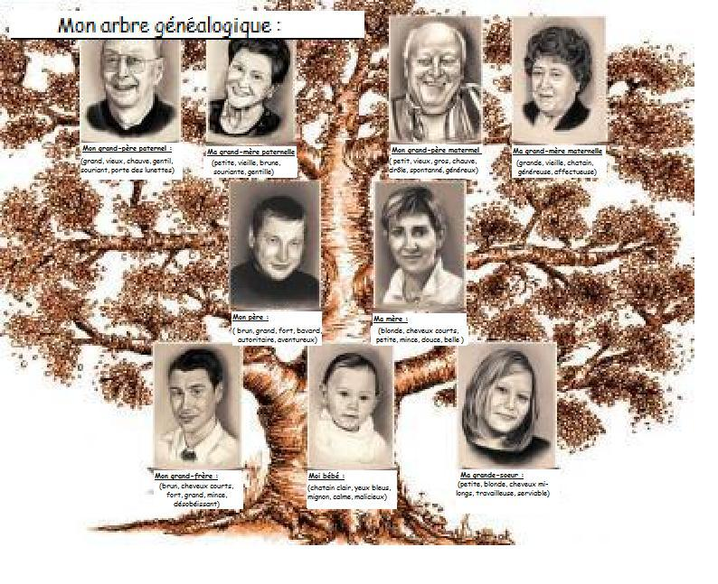

1)________________________________________________________________________________________________________________________________________________________________________________________________________

2)________________________________________________________________________________________________________________________________________________________________________________________________________

3)________________________________________________________________________________________________________________________________________________________________________________________________
Ficha nº1: La descripción (Los adjetivos)

* Definición :

- La descripción, es el hecho de describir un objeto, una persona, un paisaje,etc.
- Se utilizan los verbos SER ESTAR y los adjetivos

* Objetivos :

-Reconocer el vocabulario de las partes del cuerpo y saber utilizar correctamente los adjetivos y sus concordancias
-Saber describir las expresiones de la cara y del cuerpo.

* Presentación :

- « Buenos días, me llamo Cécile y tengo 15 años. He nacido en Francia, en Paría. Vivo actualmente en Marseille. Soy bastante pequeña, rosada y tengo los ojos verdes.
-Los demás dicen de mí que soy simpática, alegre, siempre sonriente y un poco (una brizna) traviesa
-Me gusta mucho escuchar l música, ir al cine y salir con mis amigos. »

*Actividades :

1)Estas son las diferentes partes del cuerpo:
- mano,cuello, cabeza, rodilla, nariz, codo, vientre (barriga), tobillo,pie, frente.
¡Escribe cada una de ellas en el lugar adecuado del dibujo ! !

1)Preséntate haciendo una corta descripción de tu físico, tu carácter y tus gustos:

_____________________________________________________________________________________________________________________________________________________________________________________________________________________________________________________________________________________________________________________________________________________________________________________________________________________________________________________________________________________
___________________________________________________________________
___________________________________________________________________

2) Une cada expresión con su adjetivo correspondiente:

- séducteur  - méfiant  - souriant  - étonné ou surpris  - peureux ou effrayé  - heureux ou rieur | - séductrice  - méfiante  - souriante  - étonnée ou surprise  - peureuse ou effrayée  - heureuse ou rieuse

- Describe 3 miembros de esta familia utilizando los verbos siguientes :
- Llamarse
- Ser/Estar
- Haber/Tener

VOCABULAIRE
Grand/e.....Alto/a
Vieux/vieille…..viejo/a
Chauve…..calvo
Gentil/le…..amable/educado
Souriant/e…..sonriente
Porte de lunettes…..Lleva gafas
Brun/e…..moreno/a

Spontanné…..espontáneo
Généreux/euse…..generoso/a
Chatain clair…..castaña claro
Affectueuse…..cariñosa
Fort/e…..fuerte
Bavard…..Charlatán
Drôle…..divertido
Gros/se…..gordo/a

Autoritaire…..autoritario
Aventureux/euse…..aventurero/a
Blond/e…..rubio/a
Cheveux courts…..pelo corto
Peti/e…..pequeño/a
Mince…..Delgado/a
Douce…..dulce
Beau/belle…..guapo/a
Désobéissant/e…..desobediente

Yeux bleus…..ojos azules
Mignon/ne…..Atractivo/resultón
Calme…..tranquilo
Malicieux/euse…..travieso
Cheveux milong….Melena
Travailleux/euse…..trabajadora
Serviable…..servicia

1)________________________________________________________________________________________________________________________________________________________________________________________________________

2)________________________________________________________________________________________________________________________________________________________________________________________________________

3)________________________________________________________________________________________________________________________________________________________________________________________________________

Haz un dibujo de tu árbol familia

Worksheet nº1: Description (adjectives)

*t Definition :

-The description is to say how a person, an object or any other thing is.
-You use the verb “to be” and the adjectives.

* Objectives :

- Learn about the parts of the body and use correct word order with adjectives.
-Practise “talking about oneself” expressions.

*Introduction-
«Good morning, I´m Cecil, I´m15 years old..
I´m from Paris, France. I live in Marseille. I´m short and I have got green eyes. They say that I´m friendly, happy, cheerful and a bit naughty. I love listening to music, going to the cinema and going out with my friends.

*Activities :

1These are the parts of the body:
-hand, neck, head, knee, nose, elbow, tummy, ankle, foot, forehead…
Match the words to the picture:

1) Describe yourself and say what you like:

_____________________________________________________________________________________________________________________________________________________________________________________________________________________________________________________________________________________________________________________________________________________________________________________________________________________________________________________________________________________
___________________________________________________________________
___________________________________________________________________

2) Write an adjective with each of these people

- Describe 3 of these people using either the verb “to be” or “to have”.

VOCABULARY

Tall
Short
Thin
Fat
Young
Old
Bald
Kind
Smiling
Wearing glasses
Brown hair
Dark hair
Blond hair
Quiet
Naughty
Helpful
Disobedient
Blue eyes
Brown eyes
Attractive
Happy
Generous
Talkative
Bossy
Long hair
Short hair
Strong
Affectionate
Handsome

1)________________________________________________________________________________________________________________________________________________________________________________________________________

2)________________________________________________________________________________________________________________________________________________________________________________________________________

3)________________________________________________________________________________________________________________________________________________________________________________________________________

Draw your family tree.

Fiche nº2 : La description (les adjectifs)

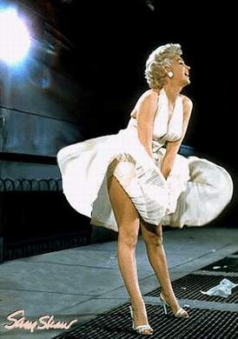
Décris les personages célèbres suivant en utilisant le vocabulaire donné ainsi que celui que tu connais déjà.

* Vocabulaire :

1) Qui sont – ils ?

- C’est un acteur / une actrice
- C’est un comique - un humoriste
- C’est un héros / une héroine de fiction
- C’est un personnage de BD (Bande Dessinée)
- C’est un scientifique
- Ce sont des chanteurs – c’est un groupe de musique
- Ce sont deux personnages novelesques - d’un roman

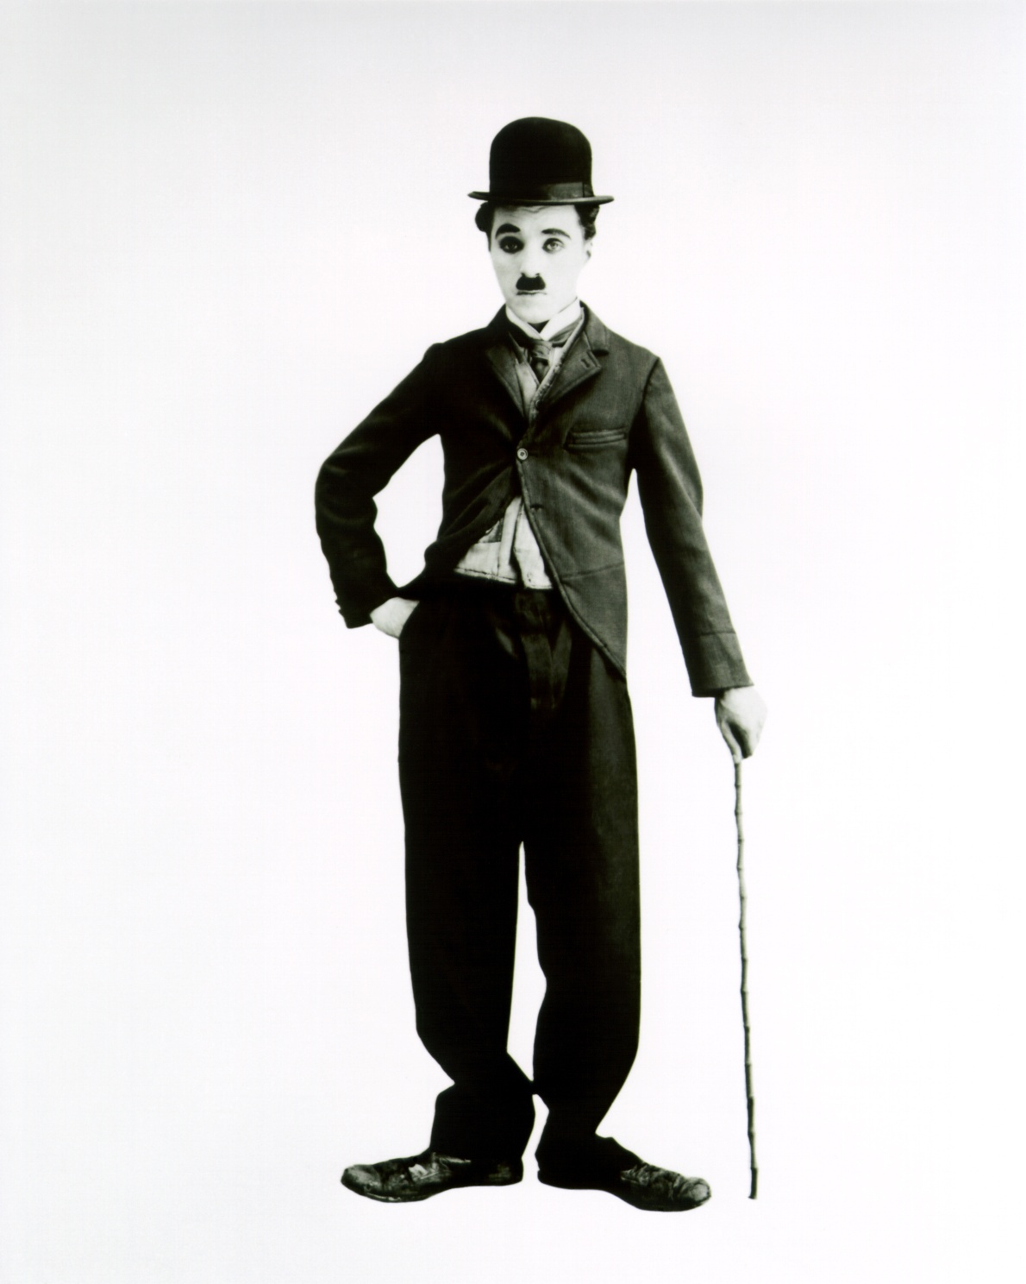

2) Comment sont-ils ?

* Description du corps :
- Grand/e
- Petit/e
- Mince
- Gros/se
- Robuste
- Fort
- Faible
- Fragile
- Squelétique
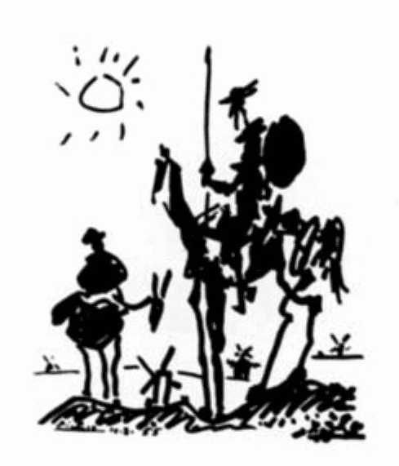

* Description du visage :

Il/elle a les les cheveux :
- blonds (il/elle est blond/e),
- bruns (il/elle est brun/e),
- roux (il/elle est roux/sse),
- chatains,
- blancs,
- longs,
- mi-longs,
- courts,
- rasé...

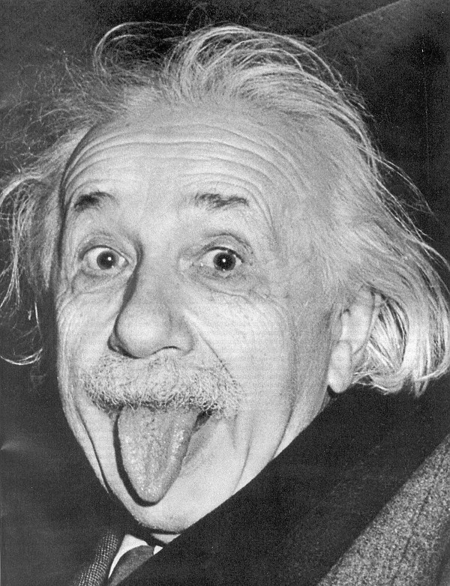
Son visage est :
- rond
- fin (avoir les traits fins)



Son front est :
- large
- étroit
- ridé
- lisse



Ses yeux sont :
- verts
- bleus
- marrons
- noirs
- profonds
- lumineux
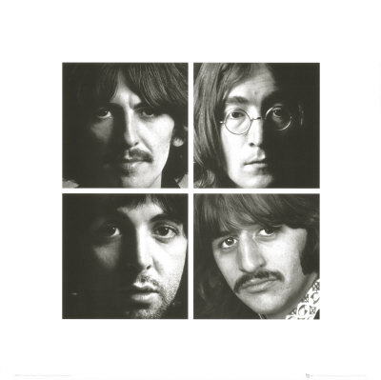
- tristes

Son nez est :
- grand
- petit

- crochu
- en trompette
- proéminent

Sa bouche est :
- petite
- grande
- parfaite
- charnue
- fine

Fiche nº 2: La descripción

Describe los siguientes personajes famosos utilizando el vocabulario dado, así como el que tú ya conozcas.

* Vocabulario :

1) ¿Quiénes son?

- Es un actor/ una actriz
- Es un cómico/ un humorista
- Es un héroe/ una heroína de ficción
- Es un personaje de dibujos animados(BD)
- Es un científico
-Son unos cantantes– Es un grupo de música
- Son dos personajes novelescos- de una novela

2) ¿Cómo son ?

*Descripción:
- Gran/de
- Pequeño/a
- Delgado
- Gordo/a
- Robusto/a
- Fuerte
- Amable
- Frágil
- Esquelético/a

* Descripción de la cara :

El o ella tienen los cabellos:
- rubios (il/elle est blond/e),
- morenos (il/elle est brun/e),
- pelirrojos (il/elle est roux/sse),
- castaños,
- canosos,
- largos,
- media melena,
- cortos,
- rasurados...

Su cara es :
- redonda( rond)
- fina (avoir les traits fins)

Su frente es :
- Larga(large)
- Estrecha(étroit)
- Arrugada(ridé)
- Lisa(lisse)

Sus ojos son :
- Verdes(verts)
- Azules(bleus)
- marrons
- Negros(noirs)
- profonds
- Luminosos(lumineux)
- tristes

Su nariz es :
- Alto(Grand/e)
- Pequeño(Petit/e)
- Ganchuda(crochu)
- En trompeta
- Prominente

Su boca es :
- Pequeña(petite)
- Grande(grande)
- Perfecta(parfaite)
- Carnuda(charnue)
- Fina(fi

Worksheet nº 2: The description

Describe the following people using the necessary vocabulary.

* Vocabulary:

1) Who are they?

- He is an actor. She is an actress.
- He is a comedian.
- He is a hero. She is a heroine.
- He is a cartoon character.
- He is a scientist.
-They are singers. It is a band.
-They are characters of a novel.

2) How are they?

*Description:
- Tall
- Short
- Thin
- Fat
- Strong
- Kind
- Skinny
- Fragile

*Face description:

He or She has:
-blonde hair
-brown hair
-red hair
-dark hair
-white hair
-long hair
-short hair
-a shaven head

His or Her face is:
-round
-long

His or Her forehead is:
- narrow
- broad
- wrinkled
- smooth

His or Her eyes are:
- Blue
- Green
- Brown
- Black
- Deep
- Sad

His or Her nose is:
- Big
- Small
- Flat
- Aquiline

His or Her mouth is :
- Small
- Big
- Perfect
- Fleshy

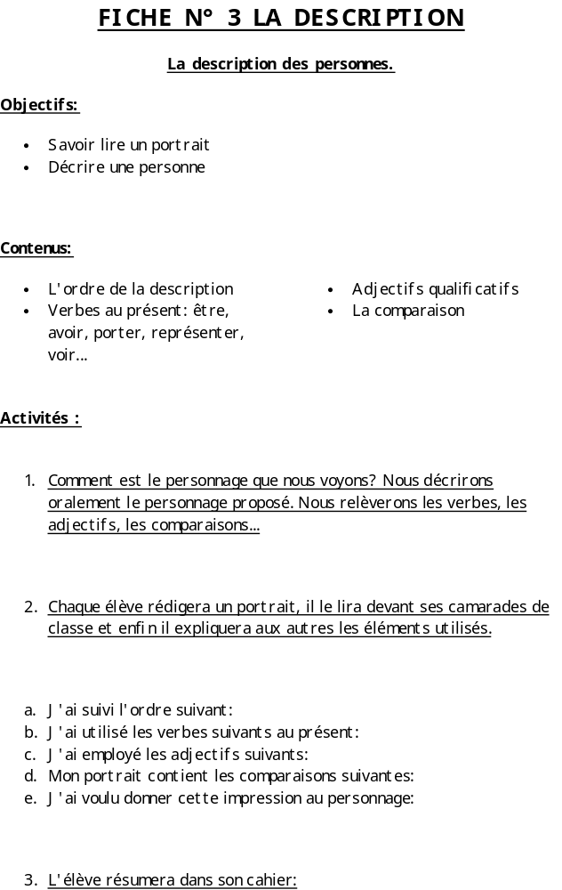

- Quand on dresse le portrais d'un personnage, quand on fait son portait.
- L'ordre à suivre pour la description du portait est le suivant: du général au particulier, du particulier au général ; du bas vers le haut ; du devant vers l'arrière, de l'arrière vers l'avant, de gauche à droite, de droite à gauche ; le physique, psychologique...
- Les temps les plus employés dans la description sont le présent et l'imparfait.
- On emploie beaucoup les adjectifs qualificatifs.
- On emploie la comparaison.

- Chaque élève choisira une photo d'un parent, d'un ami ou d'une personne connue pour réaliser son portrait:

- Il soulignera ses traits physiques et mettra en évidence caractère.
- Il préparera unlien en suivant le modèle des activités précédentes.
- Il rédigera son portrait.
- Il lira sa description en classe et commentera les éléments utilisés.

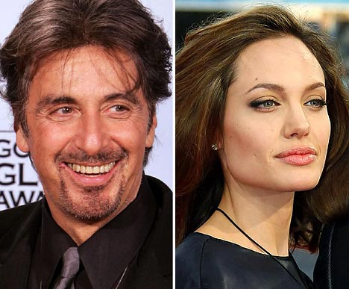

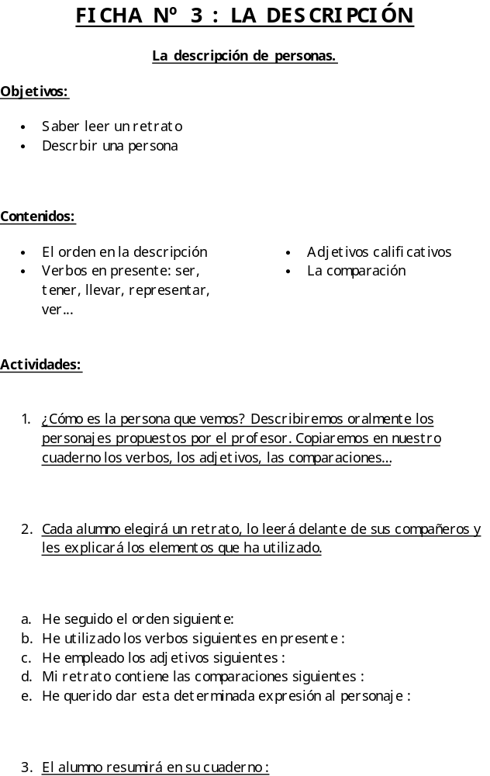

- Cuando se elabora el retrato de un personaje, cuando se hace el retrato.
- El orden seguido para la elaboración de un retrato es el siguiente :del general al particular, del particular al general ;de abajo a arriba, de delante a atrás, de delante hacia el fondo, del fondo a primer plano, de izquierda a derecha, de derecha a izquierda ; descripción del plano físico,¿cómo es ?, del sicológico...
- Los tiempos verbales más empleados en la descripción son el presente y el pretérito imperfecto.
- Se emplean muchos adjetivos calificativos.
- Se emplea la comparación.

- Cada alumno elegirá una foto de uno de sus padres,de un amigo o de una persona conocida para realizar su retrato:

- Subrayará sus rasgos síquicos y pondrá de relieve su carácter.
- Preparará una relación siguiendo el modelo de las actividades precedentes.
- Cada uno redactará su retrato.
- Los alumnos leerán su descripción en clase y comentará los elementos utilizados.



Worksheet #3

Describing people

Objectives: Learn how to read and to do a description of a person

Contents:

Functions: - Describing people

Grammar: - Verbs: present of to be, to have, to see, to wear
- Adjectives
- Comparatives

Vocabulary: - Physical appearance
- Word order
- Parts of the body

Activities:
- Remind the students all the describing adjectives
Tall – short Long – Short Big – Small
Fat – Thin Ugly – Beautiful

- Tell the students to watch the people in the pictures and describe them.
Ex: - How old is he/she?
- Has she/he got dark/blond hair?
- What colour are their eyes?
- Have they got big/small eyes, nose, mouth, ...?

- Ask the students to bring or to draw a picture of someone and describe it, using the correct vocabulary

- Tell a student to think of a classmate and ask him/her questions to ques who he/she is

- Choose a famous person (sportsman, singer, etc.) and fill the gaps of the following facts as they can
Name:
Age:
Nationality:
Description:
- Tall-short
- Big/small eyes
- Colour of hair
- Clothes he/she is wearing

- Describe a friend. Complete:
- My best friend’s name is ...........................
- He/she has .......................hair and ............................. eyes
- He/she is wearing a ..................... shirt and ................... trousers
- He/she likes .......................... and ..............................
- His/her favourite sportsman is ................................
- His/her favourite singer/group of music is ...................................
- He/she lives at ........................................
- His/her telephone number is ...........................................

- Ask the students to read their friends’ descriptions in front of the class.

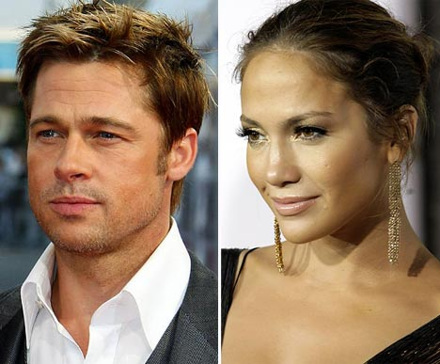

FICHE N°4 : LA DESCRIPTION
La description de personnes.
Objectifs:
Décrire une personne physiquement.
Contenu:
- Le présent pour la description
- Les adjectifs qualificatifs
- La comparaison
Texte:
« Au physique, Grandet était un homme de cinq pieds, trapu, carré, ayant des mollets de douze pouces de circonférence, des rotules noueuses et de larges épaules, son visage était rond, tanné ».
Eugénie Grandet, Honoré de Balzac.

- Expressions et mots à définir:
Au physique:

Cinq pieds:

Trapu:

Carré:

Mollets de douze pouces de circonférence:

Rotules noueuses:

Larges épaules:

Visage rond, tanné:

- En classe nous parlerons de Grandet. Quelle image avons-nous de Grandet? Quelle impression domine dans le portrait de Balzac? Ensuite, nous utiliserons le présent pour décrire Grandet en employant des synonyme ou d'autres expressions qui donnent la même impression du personnage: Au physique, Grandet est...

3, Pour décrire, le narrateur dresse le portait du personnage. Complète avec les mots qui manquent:
Au physique, Grandet était un homme de cinq pieds, ............, ............. ayant des................de douze.....................de ..............................., des rotule..................... et de ......................... épaules, son visage était..............., ......................................

4, Nous classifions dans chaque catégorie grammaticale les mots ci-dessus: substantifs et adjectifs.

5, Nous travaillons avec les adjectifs. Singulier/pluriel. Masculin/féminin: trapu, carré, noueuses, larges, rond, tanné...

6, Nous relèverons les verbes du texte : était, ayant, était. Nous avaons donné notre image de Grandet au présent. Nous rappellerons le présent de l'indicatif des auxiliaires être et avoir.

7, Comment Balzac a ordonné son portrait? Balzac commence par la silhouette générale du personnage: ................................................... Ensuite il donne des détails en allant du bas vers le haut. Il commence par les pieds....................................................... Il continue par les épaules............................................................... et il termine avec le visage.....................................
Nous mettrons l'accent sur l'importance de l'ordre de la description.
8, L'élève décrira oralement un camarade de classe. Il devra tenir compte:
- De l'ordre à suivre.
- Du temps verbal: les verbes aux présents.
- Des adjectifs qualificatifs.
- S'il a utilisé quelque comparaison, nous l'écrirons.

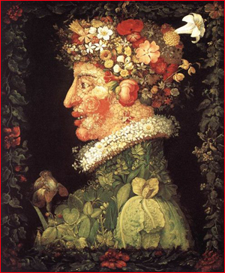

FICHA N°4 : LA DESCRIPCIÓN
La descripción de personas.
Objetivos:
Describir a una persona físicamente.
Contenido:
- El presente para la descripción
- Los adjetivos calificativos.
- La comparación
Texto:
« En el físico, Grandet era un hombre de cinco pies, achaparrado, cuadrado, teniendo unos muslos de doce pulgadas de circunferencia, unas rótulas nudosas y unos largos hombros, su cara era redonda, bronceada”.
Eugénie Grandet, Honoré de Balzac.

- Expresiones y palabras para definir:
Físicamente:

Cinco pies:

Achaparrado:

Cuadrado :

Muslos de doce pulgadas de circunferencia:

Rótulas nudosas:

Largos hombros:

Cara redonda, bronceada:

- En clase hablaremos de Grandet. ¿Qué imagen tenemos de él? Qué impresión domina en el retrato de Balzac? A continuación, utilizaremos el presente para describir a Grandet, empleando sinónimos u otras expresiones que den la misma impresión del personaje: físicamente, Grandet es…

3, Para describir, el narrador realza el retrato del personaje. Completa con las palabras que faltan:
Au physique, Grandet était un homme de cinq pieds, ............, ............. ayant des................de douze.....................de ..............................., des rotule..................... et de ......................... épaules, son visage était..............., ......................................

4, Clasifiquemos en las diferentes categorías gramaticales las palabras del ejercicio anterior: sustantivos y adjetivos.

5, Trabajemos con los adjetivos. Analicémoslos morfológicamente. Singular/plural. Masculino/femenino: bronceado, cuadrado, nudosas, largas, redondas, achaparrado...

6, Anotemos los verbos del texto: era, teniendo, era. Hemos dado nuestra imagen de Grandet en presente. Recordemos el presente de indicativo de los auxiliares ser y tener. Escríbelos.

7, ¿Cómo ha ordenado Balzac su retrato? Balzac comienza por una visión general del personaje: ................................................... Después va dando detalles, empezando de abajo hacia arriba. Empieza por los pies....................................................................... Continúa por los hombros............................................................... y termina con la cara.....................................
Es muy importante resaltar el orden en la descripción.

8, El alumno describirá oralmente a un compañero, teniendo en cuenta:
- Seguir un orden.
- El tiempo verbal utilizado: el presente de indicativo.
- Los adjetivos calificativos.
- Si el autor ha utilizado alguna comparación, la escribiremos nosotros también.

Fiche nº5: description des personnes.

* Objectifs : reconnaître les éléments d’un portrait.

* Contenu :
- L’adjectif qualificatif
- Verbes au présent et au passé composé
- L’ordre du portrait
- La comparaison
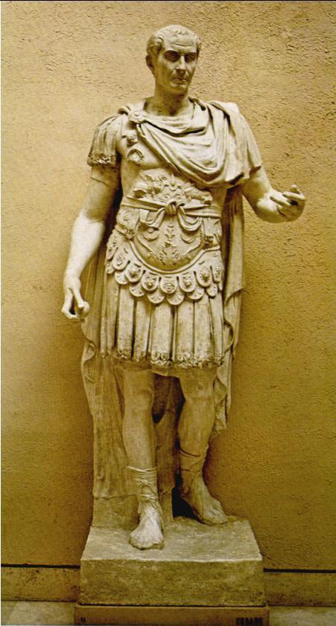
« César avait la taille haute, le teint blanc, les membres bien faits, le visage un peu trop plein, les yeux noirs et vifs, et une santé robuste. Très minutieux dans le soin de sa personne, il ne se limitait pas à se faire tondre et raser de près, mais n’allait pas jusqu’à se faire épiler. Il ne se consolait pas d’être chauve. Aussi avait-il coutume de ramener en avant ses cheveux trop rares. César était un homme de guerre et un cavalier accomplis, d’une endurance incroyable. En marche, il précédait ses troupes, quelquefois à cheval, plus souvent à pied, la tête découverte malgrè le soleil ou la pluie. »

D’après Suétone, Vie de César, IIième siècle avant J.C.

- Souligne les termes qui expriment le portrait physique de César.

- Définir César avec d’autres mots synonymes aux expressions précédentes.
________________________________________________________________________________________________________________________________________________________________________________________________________________________________________________________________________________________________________________________________________________________________________________________________________________________________________________________________________________________________________

- Quels sont les termes qui caractérisent sont portrait moral?
________________________________________________________________________________________________________________________________________________________________________________________________________________________________________________________________________________________________________________________________________________________________________________________________________________________________________________________________________________________

- Quelle impression qui se dégage de ce portrait?
___________________________________________________________
____________________________________________________________________________________________________________________________________________________________________________________________________________________________________________

- Quel ordre suit ce portrait?
_______________________________________________________________________________________________________________________________________________________________________________________________________________________________________________________________________________________________________

- Quels sont les verbes du texte? Les mettre à l’infinitif.
____________________________________________________________________________________________________________________________________________________________________________________________________________________________________________

- Mets le texte au présent puis au passé composé.
____________________________________________________________________________________________________________________________________________________________________________________________________________________________________________
_______________________________________________________________________________________________________________________________________________________________________________________________________________________________________________________________________________________________________

- A l’oral, construire des comparaisons en s’inspirant du texte.
__________________________________________________________________________________________________________________________________________________________________________________________________________________________________________________________________________________________________________________________________________________________________

- Note tout le vocabulaire de cette fiche dans ton cahier.

Ficha nº5: descripción des personas.

* Objetivos : reconocer los elementos de un retrato.

* Contenido :
- El adjetivo calificativo
- Verbos en presente y en pretérito perfecto
- El orden del retrato
- La comparación
« César era alto, de tez blanca, sus miembros estaban bien formados, la cara un poco demasiado llena, los ojos negros y vivos, y tenía una robusta salud. Muy minucioso en el cuidado de su persona, no se limitaba a afeitarse el pelo y rasurarse, se hacía incluso depilar. No admitía ser calvo. También tenía la costumbre de dárselas de tener el pelo demasiado escaso. César era un hombre de guerra y un cumplido caballero, de un aguante increíble. En marcha, precedía a sus tropas, algunas veces a caballo y frecuentemente a pie, con la cabeza descubierta a pesar del sol y la lluvia. »

Según Suetonio, Vida de César, siglo IIº a.J.C.

- Subraya los términos que expresan el retrato físico de César.

- Define a César con otras palabras siónimas, a las que aparecen en el texto.
________________________________________________________________________________________________________________________________________________________________________________________________________________________________________________________________________________________________________________________________________________________________________________________________________________________________________________________________________________________________________

- ¿Qué términos caracterizan su retrato moral ?
________________________________________________________________________________________________________________________________________________________________________________________________________________________________________________________________________________________________________________________________________________________________________________________________________________________________________________________________________________________

- ¿Qué impresión se desprende del retrato ?
___________________________________________________________
____________________________________________________________________________________________________________________________________________________________________________________________________________________________________________

- ¿Qué orden sigue el retrato ?
_______________________________________________________________________________________________________________________________________________________________________________________________________________________________________________________________________________________________________

- ¿Cuáles son los verbos del texto? Ponlos en infinitivo.
____________________________________________________________________________________________________________________________________________________________________________________________________________________________________________

- Pon el texto en presente y después en pretérito perfecto.
____________________________________________________________________________________________________________________________________________________________________________________________________________________________________________
_______________________________________________________________________________________________________________________________________________________________________________________________________________________________________________________________________________________________________

- Oralmente, expresa unas comparaciones basándote en el texto.
__________________________________________________________________________________________________________________________________________________________________________________________________________________________________________________________________________________________________________________________________________________________________

- Anota todo el vocabulario de esta ficha en tu cuaderno.

Worksheet #4-5

Describing places

Objectives: Learn how to describe a place. Use prepositions and adverbs of place.

Contents:

Functions: - Describing places

Grammar: - Verbs: to be, to watch, to find, there is/there are
- Adjectives: beautiful, far away, wonderful, old, new, near, beyond, sunny, cluody, clean, messy, tidy.
- Prepositions: in / on / above / in front of / behind / under / next to
- Adverbs: on the right / on the left / up / down / in the middle

Vocabulary: Countries, cities, schools, parks, sportscentre

Activities:

- - Show the students a picture of London. Say what they watch in it.
- Name the things they know: cars, buildings, people, trees, buses, traffic lights..

- Read some paragraphs where there are descriptions of a park/school/landscape. Translate it into Spanish

- Tell the students to listen to a description of a place the teacher reads about. They should draw it as well as possible.

- Ask the students to describe his/her favourite place (for example: a beach, a park, a mountain...).

- Complete sentences with prepositions, word order, etc.

- Read some texts about some places in London. Then answer true or false. The places are:
- The London eye
- Big Ben
- Tower Bridge
- Saint Paul’s cathedral

For example:
- The London eye is a museum .....
- Big Ben is a short building ....
- Big Ben has got a big clock ...
- Tower Bridge opens when a big ship sails down the river
- Saint Paul’s Cathedral has got a whispering gallery





Fiche nº 6 :Description d’un lieu

Objectifs:

- Savoir décrire un lieu.
- Savoir utiliser les expressions de lieu.

Contenus:

- L’ordre de la description
- Verbes au présent: avoir (il y a)/ être/ voir/ se trouver…

Vocabulaire technique: les expressions de lieu

Au premier plan/ au dernier plan
Au centre/ au milieu
En- haut/ en- bas
A gauche/ a droite
Au loin/ loin de/ proche de
Au- dessus/ en- dessous
A l’interieur de/ a l’exterieur de
Dans/ hors
Devant/ derrière

- La description d’un lieu suit toujours un ordre bien défini: de la généralité aux détails, du dernier plan au premier plan, du lointain au proche.

  - Activités: le professeur lira la description d’un lieu que l’élève dessinera, puis il comparera avec celui du professeur.

Texte:
Au premier plan, il y a 2 montagnes, sur la cîme de la 2è montagne on peut voir la neige éternelle et une fôret de sapin. Au pied de la 1ère montagne se trouve un lac, à sa droite il y a un pré avec des moutons.
Au milieu nous voyons une maison avec une cheminée, derrière se trouve le jardin de fleurs. Un chemin part de la maison est descend au premier plan.

Au premier plan nous voyons une voiture, c’est celle des propriétaires, ils rentrent chez eux.

  - Il comparera son dessin à celui du professeur qui lui donnera le dessin suivi du texte.
  - L’élève devra souligner les adverbes de lieu et les expressions du texte: au premier plan, sur, à droite…
  - Il relèvera les verbes employés et les transformera au passé-composé: se trouver, voir…

- Définissez les termes suivants:

Cîme:
Au pied de:
La neige éternelle:
Un pré:

- L’élève réalisera une description d’un lieu:

- En suivant l’ordre vu en classe.

- En utilisant le présent de l’indicatif des verbes étudiés.

- En utilisant les expressions de lieu.

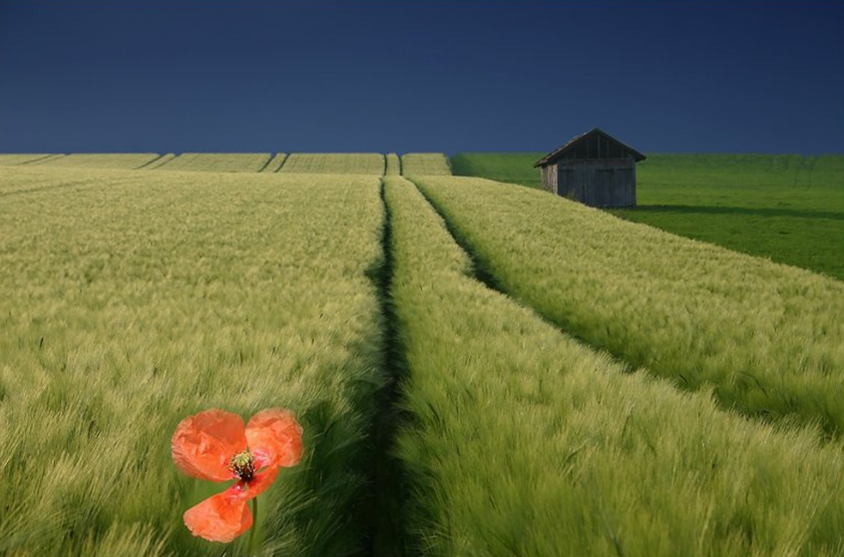

Worksheet #5-6

Describing places

Objectives: Learn how to describe a place. Use prepositions and adverbs of place.

Contents:

Functions: - Describing places

Grammar: - Verbs: to be, to watch, to find, there is/there are
- Adjectives: beautiful, far away, wonderful, old, new, near, beyond, sunny, cluody, clean, messy, tidy.
- Prepositions: in / on / above / in front of / behind / under / next to
- Adverbs: on the right / on the left / up / down / in the middle

Vocabulary: Countries, cities, schools, parks, sportscentre

Activities:

- - Show the students a picture of London. Say what they watch in it.
- Name the things they know: cars, buildings, people, trees, buses, traffic lights..

- Read some paragraphs where there are descriptions of a park/school/landscape. Translate it into Spanish

- Tell the students to listen to a description of a place the teacher reads about. They should draw it as well as possible.

- Ask the students to describe his/her favourite place (for example: a beach, a park, a mountain...).

- Complete sentences with prepositions, word order, etc.

- Read some texts about some places in London. Then answer true or false. The places are:
- The London eye
- Big Ben
- Tower Bridge
- Saint Paul’s cathedral

For example:
- The London eye is a museum .....
- Big Ben is a short building ....
- Big Ben has got a big clock ...
- Tower Bridge opens when a big ship sails down the river
- Saint Paul’s Cathedral has got a whispering gallery



Ficha nº 6: Descripción de un lugar

Objetivos:

- Saber describir un lugar.
- Saber utilizar las expresiones de lugar.

Contenidos:

- El orden en la descripción.
- Verbos en presente: tener (hay)/ser/ver/encontrar...

Vocabulario técnico: las expresiones de lugar.

Au premier plan/ au dernier plan..............En primer plano/en último plano
Au centre/ au milieu....................................En el centro/en el medio
En- haut/ en- bas.........................................En alto/bajo
A gauche/ a droite......................................A la izquierda/a la derecha
Au loin/ loin de/ proche de...................... A lo lejos/lejos de/cerca de
Au- dessus/ en- dessous...........................Arriba/abajo
A l’interieur de/ a l’exterieur de............En el interior de/en el exterior de
Dans/ hors....................................................En, dentro de/fuera
Devant/ derrière........................................Delante/detrás

- La descripción de un lugar sigue siempre un orden definido: de la generalidad a los detalles, del plano del fondo a un primer plano, de lejos a cerca.

  - Actividades: el profesor leerá la descripción de un lugar que el alumno dibujará, después la comparará con la del profesor.

Texto:
En el primer plano hay dos montañas, en la cima de la segunda se puede ver la nieve perpetua y un bosque de abetos. Al pie de la primera se encuentra un lago y a su derecha hay un prado con ovejas.
En medio vemos una casa con chimenea, detrás se encuentra un jardín de flores. Un camino parte de la casa y desciende al primer plano donde vemos un coche en el cual los dueños están volviendo a su casa.

  - El alumno comparará su dibujo con el del profesor, el cual irá acompañado de un texto.
  - El alumno deberá subrayar los adverbios de lugar y las expresiones del texto del tipo: en primer plano, detrás, a la derecha…
  - Deberá escribir los verbos empleados en el texto, trasformándolos a pretérito perfecto compuesto: encontrar, ver…

2-Definir los términos siguientes:

Cima:

Al pie de:

La nieve perpetua:

Un prado:

- El alumno realizará una descripción de un lugar:

- Siguiendo el orden visto en clase

- Utilizando el presente de indicativo de los verbos estudiados

- Utilizando las expresiones de lugar.

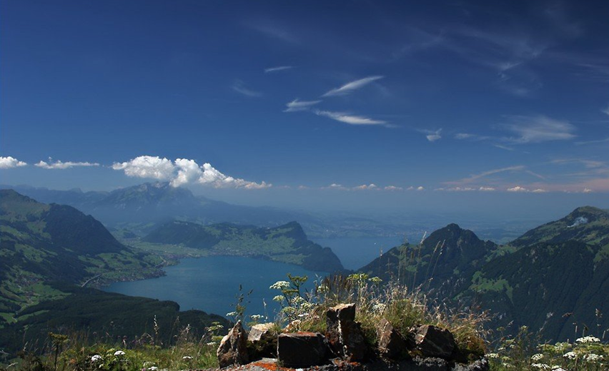

Fiche nº7 : Description d’un objet

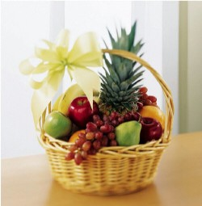
- Qu’est- ce qu’on voit à l’image? ( à l ‘oral)
- On fait des phrases (à l’ écrit) :
-Le panier contient des fruits.
- On voit un panier avec des fruits.
- Il y a des pommes, des raisins noirs, des poires...
- L’ananas occupe le centre du panier comme une danseuse exotique, tropicale.
3. Décrire l’image en suivant un ordre :
a. Comment est le panier ?
b. Le contenu du panier.
4. Eléments de la description ( à l’ oral )
- Verbes et temps verbal.
- Adjectifs qualificatifs.
- Expressions de lieu.
5. Annoter dans le cahier tous les susbtantifs, les adjectifs, les verbes et les références spatiaux.

6. Maintenant, faire la description de l’objet à l’écrit.

- Choisir un objet. Faire son dessin et préparer la description . N’oublier l’ordre, penser aux verbes, aux adjectifs, aux expressions de lieux. On peut utiliser des comparaisons.

Ficha nº7: Descripción de un objeto

1¿Qué se ve en la imagen?(Oralmente)
2Haz frases, del tipo :
-El cesto contiene frutas.
-Se ve un cesto con frutas.
-Hay manzanas, uvas tintas, peras...
-La piña ocupa el centro del cesto como una danza exótica, tropical.

3. Describe la imagen siguiendo un orden:
a. ¿Cómo es el cesto?
b. El contenido del cesto.

4. Elementos de la descripción (oralmente)
- Verbos y tiempos verbales.
- Adjetivos calificativos.
- Expresiones de lugar.
5. Anotar en el cuaderno todos los sustantivos, los adjetivos, los verbos y las referencias espaciales.

6. Ahora hacer la descripción del objeto por escrito.

7. Elegir un objeto. Hacer su dibujo y preparar su descripción, sin olvidar el orden, teniendo cuidado con los verbos y con las expresiones de lugar.
Se pueden utilizar las comparaciones.
Worksheet #7-a-

Describing an object

Objectives: Learn how to describe an object.

Contents:

Functions: - Describing objects

Grammar: - Verbs: to be, to have, to see, to look, there is, there are
- Adjectives: Big, small, round, square, beautiful, ugly, nasty, nice, amazing, great.
- Prepositions: in / on / above / in front of / behind / under / next to
- Demostratives: this, that these, those

Activities:
- Show a picture of a basket with some fruits inside and ask the students to answer the question:

  - What’s that?
  - What’s there inside?
  - Are there two apples?
  - Is there a pineapple?
  - Are these tropical and exotic fruits?
  - What colour are they?
  - How is the basket?

- Tell the students to work in pairs, describing school objects and then tell them to the rest of the class.

- Play a game: guess what?
A student describe an object and the rest of the class has to guess which object it is.

Worksheet #7-b-

Describing an object

Objectives: Learn how to describe an object.

Contents:

Functions: - Describing objects

Grammar: - Verbs: to be, to have, to see, to look, there is, there are
- Adjectives: Big, small, round, square, beautiful, ugly, nasty, nice, amazing, great.
- Prepositions: in / on / above / in front of / behind / under / next to
- Demostratives: this, that these, those

Activities:
- Show a picture of a basket with some fruits inside and ask the students to answer the question:
  - What’s that?
  - What’s there inside?
  - Are there two apples?
  - Is there a pineapple?
  - Are these tropical and exotic fruits?
  - What colour are they?
  - How is the basket?

- Tell the students to work in pairs, describing school objects and then tell them to the rest of the class.

- Play a game: guess what?
A student describe an object and the rest of the class has to guess which object it is.

Worksheet #7-c-

Describing an object

Objectives: Learn how to describe an object.

Contents:

Functions: - Describing objects

Grammar: - Verbs: to be, to have, to see, to look, there is, there are
- Adjectives: Big, small, round, square, beautiful, ugly, nasty, nice, amazing, great.
- Prepositions: in / on / above / in front of / behind / under / next to
- Demostratives: this, that these, those

Activities:
- Show a picture of a basket with some fruits inside and ask the students to answer the question:
  - What’s that?
  - What’s there inside?
  - Are there two apples?
  - Is there a pineapple?
  - Are these tropical and exotic fruits?
  - What colour are they?
  - How is the basket?

- Tell the students to work in pairs, describing school objects and then tell them to the rest of the class.

- Play a game: guess what?
A student describe an object and the rest of the class has to guess which object it is.

Worksheet #7-d-

Describing an object

Objectives: Learn how to describe an object.

Contents:

Functions: - Describing objects

Grammar: - Verbs: to be, to have, to see, to look, there is, there are
- Adjectives: Big, small, round, square, beautiful, ugly, nasty, nice, amazing, great.
- Prepositions: in / on / above / in front of / behind / under / next to
- Demostratives: this, that these, those

Activities:
- Show a picture of a basket with some fruits inside and ask the students to answer the question:
  - What’s that?
  - What’s there inside?
  - Are there two apples?
  - Is there a pineapple?
  - Are these tropical and exotic fruits?
  - What colour are they?
  - How is the basket?

- Tell the students to work in pairs, describing school objects and then tell them to the rest of the class.

- Play a game: guess what?
A student describe an object and the rest of the class has to guess which object it is.

Worksheet #7-e-

Describing an object

Objectives: Learn how to describe an object.

Contents:

Functions: - Describing objects

Grammar: - Verbs: to be, to have, to see, to look, there is, there are
- Adjectives: Big, small, round, square, beautiful, ugly, nasty, nice, amazing, great.
- Prepositions: in / on / above / in front of / behind / under / next to
- Demostratives: this, that these, those

Activities:
- Show a picture of a basket with some fruits inside and ask the students to answer the question:
  - What’s that?
  - What’s there inside?
  - Are there two apples?
  - Is there a pineapple?
  - Are these tropical and exotic fruits?
  - What colour are they?
  - How is the basket?

- Tell the students to work in pairs, describing school objects and then tell them to the rest of the class.

- Play a game: guess what?
A student describe an object and the rest of the class has to guess which object it is.

Worksheet #7-f-

Describing an object

Objectives: Learn how to describe an object.

Contents:

Functions: - Describing objects

Grammar: - Verbs: to be, to have, to see, to look, there is, there are
- Adjectives: Big, small, round, square, beautiful, ugly, nasty, nice, amazing, great.
- Prepositions: in / on / above / in front of / behind / under / next to
- Demostratives: this, that these, those

Activities:
- Show a picture of a basket with some fruits inside and ask the students to answer the question:
  - What’s that?
  - What’s there inside?
  - Are there two apples?
  - Is there a pineapple?
  - Are these tropical and exotic fruits?
  - What colour are they?
  - How is the basket?

- Tell the students to work in pairs, describing school objects and then tell them to the rest of the class.

- Play a game: guess what?
A student describe an object and the rest of the class has to guess which object it is.

Worksheet #7-g-

Describing an object

Objectives: Learn how to describe an object.

Contents:

Functions: - Describing objects

Grammar: - Verbs: to be, to have, to see, to look, there is, there are
- Adjectives: Big, small, round, square, beautiful, ugly, nasty, nice, amazing, great.
- Prepositions: in / on / above / in front of / behind / under / next to
- Demostratives: this, that these, those

Activities:
- Show a picture of a basket with some fruits inside and ask the students to answer the question:
  - What’s that?
  - What’s there inside?
  - Are there two apples?
  - Is there a pineapple?
  - Are these tropical and exotic fruits?
  - What colour are they?
  - How is the basket?

- Tell the students to work in pairs, describing school objects and then tell them to the rest of the class.

- Play a game: guess what?
A student describe an object and the rest of the class has to guess which object it is.

Worksheet #7-h-

Describing an object

Objectives: Learn how to describe an object.

Contents:

Functions: - Describing objects

Grammar: - Verbs: to be, to have, to see, to look, there is, there are
- Adjectives: Big, small, round, square, beautiful, ugly, nasty, nice, amazing, great.
- Prepositions: in / on / above / in front of / behind / under / next to
- Demostratives: this, that these, those

Activities:
- Show a picture of a basket with some fruits inside and ask the students to answer the question:
  - What’s that?
  - What’s there inside?
  - Are there two apples?
  - Is there a pineapple?
  - Are these tropical and exotic fruits?
  - What colour are they?
  - How is the basket?

- Tell the students to work in pairs, describing school objects and then tell them to the rest of the class.

- Play a game: guess what?
A student describe an object and the rest of the class has to guess which object it is.

Worksheet #7-i-

Describing an object

Objectives: Learn how to describe an object.

Contents:

Functions: - Describing objects

Grammar: - Verbs: to be, to have, to see, to look, there is, there are
- Adjectives: Big, small, round, square, beautiful, ugly, nasty, nice, amazing, great.
- Prepositions: in / on / above / in front of / behind / under / next to
- Demostratives: this, that these, those

Activities:
- Show a picture of a basket with some fruits inside and ask the students to answer the question:
  - What’s that?
  - What’s there inside?
  - Are there two apples?
  - Is there a pineapple?
  - Are these tropical and exotic fruits?
  - What colour are they?
  - How is the basket?

- Tell the students to work in pairs, describing school objects and then tell them to the rest of the class.

- Play a game: guess what?
A student describe an object and the rest of the class has to guess which object it is.

Worksheet #7-j-

Describing an object

Objectives: Learn how to describe an object.

Contents:

Functions: - Describing objects

Grammar: - Verbs: to be, to have, to see, to look, there is, there are
- Adjectives: Big, small, round, square, beautiful, ugly, nasty, nice, amazing, great.
- Prepositions: in / on / above / in front of / behind / under / next to
- Demostratives: this, that these, those

Activities:
- Show a picture of a basket with some fruits inside and ask the students to answer the question:
  - What’s that?
  - What’s there inside?
  - Are there two apples?
  - Is there a pineapple?
  - Are these tropical and exotic fruits?
  - What colour are they?
  - How is the basket?

- Tell the students to work in pairs, describing school objects and then tell them to the rest of the class.

- Play a game: guess what?
A student describe an object and the rest of the class has to guess which object it is.

2º BLOQUE TEAMÁTICO
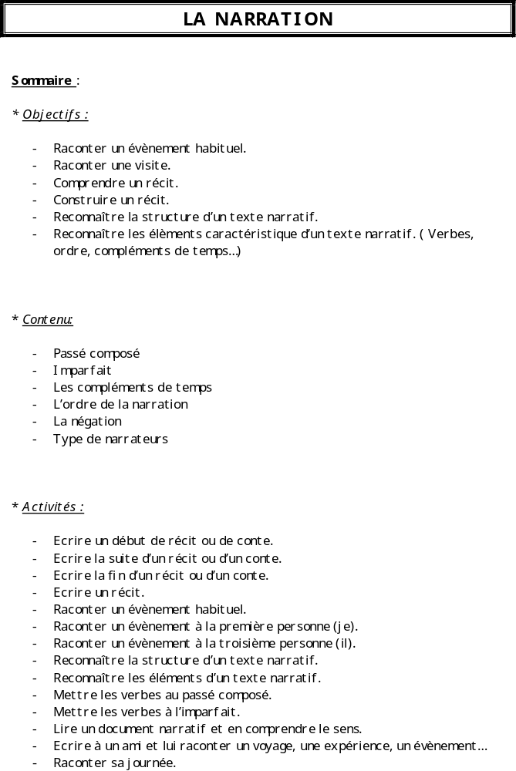

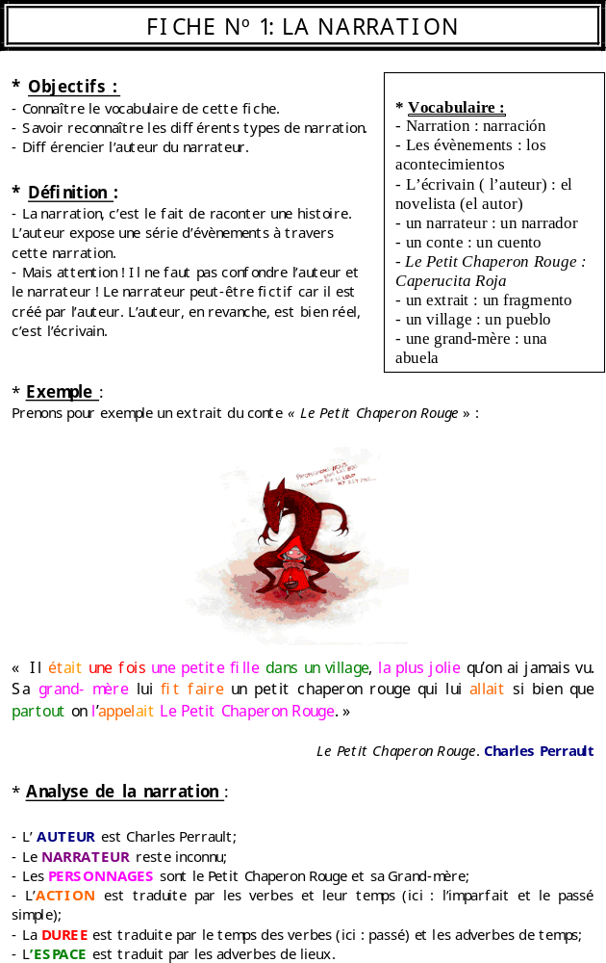

Worksheet #1
TELLING STORIES

* Objectives:
- To know the vocabulary of this worksheet

* Vocabulary :
- Telling stories
- The writer
- A tale
- The facts
- Little Red Riding Hood
- Village
- Grandmother
- Daughter
- Grandaughter
- Extract

- To learn different types of stories.
- To learn the differences between the author and the narrator.

* Definition :
- Whe you tell a store the author tells some events through the narration.
- But we shouldn’t confuse the narrador with the autohor. The narrator maybe is not real because it’s an author’s invention. The author is real, it’s the writer.

* Example:
We’ve got an extract of The little red riding hood :
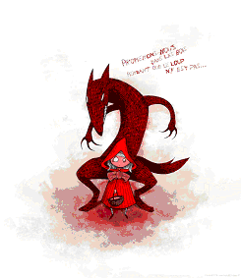

« Once upon a time, there was a beautiful little girl. She lived in the wood and her grandma made a red hood for her, so everybody called her little red riding hood. »
Le Petit Chaperon Rouge. Charles Perrault

* Narration analysis:

- The AUTHOR is Charles Perrault.
- The NARRATOR is unknown.
- The CHARACTERS are the little girl and her grandma.
- The ACTION - Past tense is used to express the action
- Adverbs of time and past tenses express the LENGHT OF THE STORY.
- Adverbs of place express THE SPACE.

FICHE Nº2 RACONTER UN EVENEMENT HABITUEL


- Voici l’agenda d’Hélène Berthier, assistante de direction chez ALCATEL

VENDREDI

9h : petit-déjeuner
12h : Déjeuner avec Paul Didier
14h : Réunions avec les vendeurs
15h : Conversation téléphonique avec son amie Denise
16h Session de cinéma avec Denise
18h : Retour chez elle

- Commentez la journée d’Hélène. (à l’oral)

- Complétez les phrases suivantes :

  - Le matin, Céline…………………………………………………………………………..
  - L’ après-midi, elle……………………………………………………………………..
  - Le soir, elle………………………………………………………………………………..

- Exercice : Claudine écrit à son amie julie et lui raconte son voyage à Rome. Mettez les verbes entre parenthèses au passé- composé et mettez les phrases de la lettre dans l’ordre.

- Puis, j’ (visiter) .........................................des musés, des églises et des jardins,
- D’abord, je (faire).....................................des promenades dans les petites rues.
- Et j’(boire)...................................................des cafés sur les places.
- J’(prendre)...........................................................des photos aussi.
- Et j’(manger)...............................................beaucoup de glaces.
- Il (faire) ..........................très chaud,
- enfin, j’(passer)...............................................des merveilleuses vacances.
- Un jour dans un musée, j’(rencontrer).................................................un jeune Italien Mario et sa soeur Silvana.
- Nous (parler).........................................et ils (être) .........................................trés gentils avec moi.
- Chère Claudine,
- J’(passer)..........................................huit jours superbes à Rome, et je te raconte tout.
- Je t’embrasse et à bientôt. Julie.

- Répondez aux questions :

- Qui raconte ?
- Quels sont les temps et les verbes utilisés ?
- Quelles sont les expressions de temps ?
- Quel est l’ordre de la narration ?

- L’élève doit raconter une journée de sa vie quotidienne.

FICHE Nº3 COMPRENDRE UN RECIT

Papa ne voulait pas m’acheter de vélo. Il disait toujours que les enfants sont très imprudents et qu’ils veulent faire des acrobaties et qu’ils cassent leurs vélos et qu’ils se font mal. Moi, je disais à papa que je serais prudent et puis je pleurais et puis je boudais et puis je disais que j’allais quitter la maison, et, enfin, papa m’a dit que j’aurais un vélo si j’étais parmi les dix premiers à la composition d’arithmétique.
C’est pour ça que j’étais tout content hier en rentrant de l’école, parce que j’étais dixième à la composition. Papa, quand il l’a su, il a ouvert de grands yeux et il m’a dit : « ça alors, eh ben ça alors » et maman m’a embrassé et elle m’a dit que papa m’achèterait un beau vélo et que c’était très bien d’avoir réussi ma composition d’arithmétique. (…)
Aujourd’hui, quand je suis arrivé à la maison, j’ai vu papa et maman qui m’attendaient dans le jardin avec de gros sourires sur la bouche (…) papa est allé dans le garage et il a ramené vous ne le devinerez pas : un vélo !

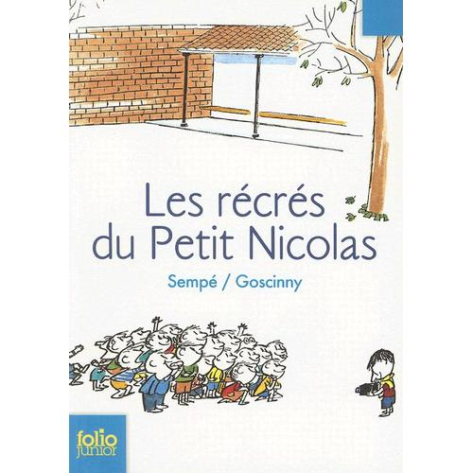
Le petit Nicolas, Sempé-Goscinny

- Exercice d’écoute, puis répondez aux questions : VRAI ou FAUX

  - Nicolas voulait un vélo.
  - Le père ne voulait pas lui acheter de vélo.
  - les enfants cassent leurs vélos.
  - Nicolas est le 10è à la composition d’arithmétique
  - Nicolas n’était pas content.
  - Papa et maman l’attendaient dans la salon.
  - Le vélo était dans le garage.

- Vocabulaire :
    - Acrobaties :
    - Imprudents :
    - Se faire mal :
    - Boudais :

- Compréhension du texte :

De quoi parle le texte ?

Qui sont les personnages du texte ?

Qui est le « je » : auteur ou narrateur ?

Quels sont les temps verbaux utilisés ?

Dans la phrase : « il a ramené vous ne le devinerez pas », qui est le pronom « vous » ?

Quel est le type du texte ?

- ACTIVITE :

Ecrivez un récit réaliste (votre propre expérience) le jour où vous avez reçu votre cadeau préféré.

FICHE Nº 4 COMPRENDRE UN RECIT

Il y avait à Montmartre, au troisième étage du 75 bis de la rue d’Orchampt, un excellent homme nommé Dutilleul qui possédait le don singulier de passer à travers les murs sans en être incommodé. Il portait un binocle, une petite barbiche noire, et il était employé de troisième classe au ministère de l’Enregistrement. En hiver, il se rendait à son bureau par l’autobus, et, à la belle saison, il faisait un trajet à pied, sous son chapeau de melon.
Dutilleul venait d’entrer dans sa quarante-troisième année lorsqu’il eut la révélation de son pouvoir. Un soir une courte panne d’électricité l’ayant surpris dans le vestibule de son petit appartement de célibataire, il tâtonna un moment dans les ténèbres et, le courant revenu, se trouva sur le palier du troisième étage. Comme sa porte d’entrée était fermée à clé de l’intérieur, l'incident lui donna à réfléchir et, malgré les remontrances de sa raison, il se décida à renter chez lui comme il en était sorti, en passant à travers la muraille. Cette étrange faculté, qui semblait ne répondre à aucune de ses aspirations, ne laissa pas de le contrarier un peu et, le lendemain samedi, profitant de la semaine anglaise, il alla trouver unmédecin du quartier pour lui exposer son cas. Le docteur put se convaincre qu'il disait vrai et,après examen, découvrit la cause du mal dans un durcissement hélicoïdal de la paroi strangulaire du corps thyroïde. Il prescrivit le surmenage intensif et, à raison de deux cachets par an, l'absorption de poudre de pirette tétravalente, mélange de farine de riz et d'hormone de centaure.
Marcel Aymé : LE PASSE-MURAILLE

- Compréhension du texte
  - Dites vrai ou faux en justifiant par une phrase du texte

    - L’homme se prénomme Dutilleul et a un don.
    - Il se rend à son travil à pied en hiver.
    - Après une panne d’électricité, il se retrouve dans sa chambre par surprise.
    - Il décide de rentrer chez lui en passant à travers la muraille.
    - Il décide de se rendre chez un magicien pour lui expliquer son mal.

  - Vocabulaire (à l’oral)

- Incommodé
- Binocle
- Barbiche
- Trajet
- Vestibule
- Tâtonna

  - Répondez aux questions (justifiez par une phrase du texte)

  - De qui parle le texte ?
  - Où se trouve le personnage ?
  - Quand se situe l’action ?
  - Qu’est ce qui se passe ?

  - Quel est le portrait de M. Dutilleul.

- Analyse du texte
  - Quel pronom personnel emploie l’auteur ?

  - Relevez tous les verbes puis classez-les dans chaque partie :

PASSE-SIMPLE | IMPARFAIT

  - Relevez tous les moments du récit et de la description

NARRATIF | DESCRIPTIF

  - Comment se découpe le texte ? (3 parties)

- Présentation du personnage, portrait.
- Découverte de son don.
- Diagnostique de son don.

- Activités : Raconter en suivant l’ordre narratif à la 3è personne un événement imaginaire.
- Proposer des situations imaginaires à l’oral et choisissez-en une.

FICHE Nº5 RACONTER UNE VISITE

Objectifs :
- Savoir raconter un événement passé.
- Savoir utiliser les auxiliaires être et avoir pour la construction du passé composé.
- Savoir construire un récit (progression et enchaînement des événements).

Contenus :

- Ordre du récit (utilisation des adverbes de temps).
- Utilisation du passé- composé (auxiliaire être), de l’imparfait.

Activités :

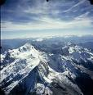

Véronica envoie un mail à son amie Anne pour lui raconter ses vacances de la Toussaint passés en France avec son petit ami.

Quel est le meilleur endroit pour passer les vacances de la Toussaint qu’en France ? Mon petit ami et moi avons fait un voyage en France. Le premier week-end, il faisait un temps désagréable dehors donc nous nous sommes reposés. Mais après, le lundi, nous avons pris la voiture pour un petit voyage de deux jours.
La première direction était Le Mont Blanc. Le plus beau lieu d’Europe pour moi! Nous sommes allés dans une ville qui s’appelle Chamonix (environ 1100 mètres au-dessus de la mer). A Chamonix coule une rivière qui s’appelle Arve. La vallée où il y a Chamonix est créée par le massif du Mont Blanc (4808m) et en face des sommets des montagnes Le Brévent (2525m) et des Aiguilles Rouges. Nous avons laissé notre voiture en bas à Chamonix. (14°C). Nous avons pris le téléphérique qui nous a transportés sur le sommet d’une montagne : l’Aiguille du Midi (3842m, 0°C). Le sommet... magnifique! Il y a beaucoup de vues incroyables. Les Alpes italiennes, le Mont Blanc… Ce n’est pas possible de le décrire par des mots. Il est nécessaire de le voir !
Le deuxième point d’arrêt était Lausanne. A Lausanne on a passé la nuit à l’hôtel. Pourquoi Lausanne? En effet, c’est la capitale olympique où réside le siège du Comité International Olympique. Et naturellement, nous avons dû visiter Le Musée Olympique : le meilleur endroit en Europe pour mon petit ami ! Il s’est fait photographier avec chaque chaussure à pointes, chaque médaille ou chaque javelot. Il connaît presque tous les sportifs célèbres. Il y a aussi beaucoup de choses de sportifs tchèques.
Le dernier arrêt était Annecy, "la petite Venise des Alpes". C’est la ville française où il y a des rues typiquement françaises et un très joli lac. Vendredi c’était un voyage d’une journée. Nous avons visité Pont-en-Royans qui se trouve entre Grenoble et Valence dans Le Parc du Vercors. C’est un petit village qui est bâti sur les rochers. Il y a beaucoup de montagnes bizarres.
Après nous sommes allés à Hauterives. Il y a un étrange palais Le palais Idéal du Facteur Cheval. Ferdinand Cheval était un facteur qui passa 33 ans (10 000 journées, 93 000 heures) de sa vie à édifier ce palais.
Pendant le retour nous nous sommes arrêtés à Vienne encore. Une ville ancienne qui se trouve au sud de Lyon.
Mes vacances étaient parfaites. Malheureusement je n’ai pas pu étudier...
A bientôt.
Véronica

A L’ORAL

- Compréhension du texte:

  - Lecture du texte:
  - Par le professeur.
  - Puis par les élèves (exercice de prononciation).

b) Exercice de repérage: Repérer les différentes étapes que Véronica a effectué.

    - ………………………………………………………………

    - ………………………………………………………………

    - ………………………………………………………………..

c) Relevez les éléments de progression du texte : la première direction, le deuxième point d’arrêt, le dernier arrêt

- Etude du texte

- Le narrateur : qui parle ? quelle personne est utilisée ?

- Les verbes : quels sont les temps employés ? quels verbes utilise-t-on ? (faire, reposer, prendre, aller, s’appeler, couler, créer, laisser…)

- Extraire du texte les parties narratives. Quel temps est utilisé pour la narration ? et pour la description ?

- Relevez dans le texte les expressions de temps : le premier week-end, après, le lundi, de deux jours, deuxième, passé la nuit, le dernier, le vendredi, 33 ans, 10 000 journées, 93 000 heures, pendant le retour, à bientôt…

A L’ECRIT

- Résumez les aspects principaux de la narration.

EXERCICE D’APPLICATION :

L’élève devra écrire un e-mail pour raconter ses vacances en suivant le schéma vu en classe :
- Introduction : présentation/salut
- Raconter le voyage : suivre l’ordre chronologique (1er jour, 2è jour…)
- Les au revoirs.


FICHE Nº6 COMPRENDRE UN RECIT

Germaine Buge quitta l’appartement de Melle Larrison, où elle venait de faire deux heures de « ménage à fond », sous les regards critique de la veille fille. Il était quatre heures de décembre et depuis deux jours, il gelait. Son manteau la protégeait mal. Il était d’une étoffe mince, laine et coton, mais l’usure l’avait réduit à n’être plus guère qu’une apparence. La bise d’hiver le traversait comme un grillage en fil de fer. Peut-être même traversait-il Germaine qui semblait n’avoir pas beaucoup plus d’épaisseur ni de réalité que son manteau. C’était une ombre frêle, au petit visage étroit tout en soucis, un de ces êtres dont la misère et l’effacement ressemblent à une charité du destin, comme s’ils ne pouvaient subsister qu’en raison du peu de prise qu’ils donnent à la vie. Dans la rue, les hommes ne la voyaient pas, et rarement les femmes. Les commerçants ne retenaient pas son nom et les gens qui l’employaient étaient à peu près seuls à la connaître.
Germaine se hâta dans la montée de la rue Lamarck. En arrivant au coin de la rue du Mont-Cenis, elle rencontra quelques écoliers qui dévalaient la pente en courant. Mais la sortie ne faisait que commencer. Devant l’école, au pied du grand escalier de pierre qui escalade la colline Montmartre, les enfants délivrés formaient une troupe bruyante et encore compacte. Germaine se posta au coin de la rue Paul-Féval et chercha Antoine du regard. En quelques minutes, les écoliers furent éparpillés et répandus dans les rues et elle s’inquiéta de ne pas voir son fils. Bientôt, il ne resta plus devant l’école qu’un groupe d’une demi-douzaine d’enfants qui parlaient sport. Ayant à se rendre dans des directions différentes, ils retardaient le moment de se séparer. Germaine s’approcha et leur demanda s’ils connaissaient Antoine Buge et s’ils l’avaient vu. Le plus petit,qui devait être de son âge, dit en ôtant sa casquette :
  - Buge ? oui, moi je le connais. Je l’ai vu partir, mais je sais qu’il est sorti avec Frioulat dans les premiers :
Germaine demeura encore une minute et, déçue, revint sur ses pas.

Marcel Aymé, les bottes de sept lieues

- Compréhension du texte

  - Répondre aux questions selon le texte :

Qui ?
Où ?
Quand ?
Pourquoi ?

- Quelle est la profession de Germaine ?

- Quel est son portrait :
Physique :

Moral :

- Vocabulaire :
  - La bise
  - La vieille fille
  - Frêle
  - Compacte
  - Usure
  - Fil de fer

- Structure du texte :

- Le personnage est-il narrateur ? (qui raconte ?)

- Quels sont les temps des verbes employés (soulignez-les)

- Relevez seulement les moment narratifs du texte.

- La progression du texte :

- Activités :
Le texte se termine par cette phrase : « Germaine demeura encore une minute et déçue, revint sur ses pas ».

Imaginez la suite de l’histoire en utilisant le schéma narratif vu en classe.

FICHE N°7 : TEXTE JOURNALISTIQUE

« Sur la route, les clowns distraient les enfants et reposent les parents. »


- Compréhension du texte :

Répondez aux questions fondamentales : qui ? où ? quand ? comment ? (à l’oral)

Entourer la phrase qui résume le texte :
- Les clowns sortent dans la rue pour distraire les enfants.
- Les enfants sont contents de voir un spectacle de clowns pendant les vacances.
- Les autoroutes de France sont de plus en plus ennuyeux car il y a beaucoup de trafic.
- Les autoroutes de France s’animent en amusant les familles grâce à l’intervention des clowns.

Repérez les différentes parties d’un texte journalistique :

- La rubrique :
- Le titre :
- Le chapeau :
- La photo et la légende :

La photo : décrire ce que vous voyez : (utilisation des termes déjà vu : cours « décrire un lieu, une personne »).

- Etude du texte :

  - Les temps des verbes, quel sont-il ?
  - Relevez les différents parties qu’il y a dans un paragraphe : narratif, descriptif, texte rapporté.
  - Résumez chaque partie du texte.

- Activités :
Ecrivez un article en utilisant comme exemple de fait divers le récit de Marcel Aymé, Le passe-muraille.
- Inventer un titre amusant.
- Rédigez un chapeau qui comprend les éléments importants : qui, pourquoi, comment, où,
Rédiger le développement en utilisant un vocabulaire simple, ne pas oublier que c’est un texte journalistique

DIRECCIONES ÚTILES EN LENGUA FRANCESA, INGLESA Y ESPAÑOLA

http://orthographe.tableau-noir.net/pages/sommaire_orthographe.html
http://grammaire.tableau-noir.net/pages/sommaire_grammaire.html
http://conjugaison.tableau-noir.net/pages10/sommaire_conjugaison.html
http://lecture.tableau-noir.net/pages/sommaire_lecture.html
http://poesie.tableau-noir.net/pages11/sommaire_poesie.html
http://dictees.tableau-noir.net/pages/sommaire_dictee.html
http://tnvocabulaire.tableau-noir.net/
http://www.tableau-noir.net/printemps.html
http://sitinstit.net/spip.php?rubrique4
http://littecole.free.fr/
http://tnanglais.tableau-noir.net/

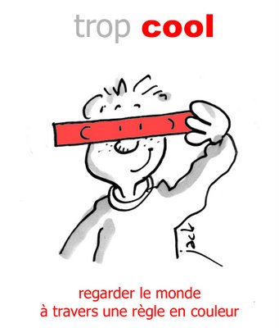

Mención a parte merece el área de Ciencias Sociales, asignatura que en un principio se iba a impartir en el curso 2008/09, pero que debido a la preparación en proceso del profesorado, se ha aplazado para el curso siguiente, sin embargo el profesor encargado, y comprometido con el bilingüismo, ha preparado con nosotros, como uno más, los objetivos, contenidos y actividades del primer curso de ESO, y es de recibo agregarlo como complemento y ampliación a este nuevo currículo, hecho con mucho trabajo, dedicación e ilusión, sabiendo que no todo, mucho, poco o, por qué no, puede que nada, sea llevado a cabo, pero siempre será un punto de partida y un curso entero de reflexión, discusión, investigación y diálogo entre profesores de francés, lengua, matemáticas, ciencias naturales, ciencias sociales y dos auxiliares lingüísticas que han hecho, y muy bien, más de lo que su cometido les exigía.
A todos, al equipo directivo del centro, a los profesores-alumnos del Cal, a su profesora, al Claustro en general, gracias por sufrirnos, a cambio, todos nos hemos beneficiado con las nuevas instalaciones informáticas y con la riqueza que nos han aportado la presencia de las personas y colaboradoras de Francia, con quienes hemos tenido el gusto, y el honor, de compartir trabajo, experiencias e ilusión de futuro.

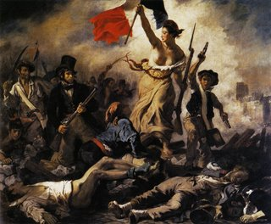

Ciencias Sociales SCIENCIES SOCIALES

Fiche n°1. Le SYSTEME SOLAIRE

* Objectifs :

- Localiser la Terre dans l’Univers.
- Connaître les corps célestes qui font partie du système solaire.
- Reconnaitre et comparer les différentes planètes et savoir leurs caractéristiques.
- Savoir le vocabulaire de cette fiche.
* Vocabulaire :

- Le système Solaire : El Sistema Solar
- La Terre : La Tierra
- Le Soleil : El Sol
- S’appeler : llamarse
- Un corps célestes : un cuerpo celeste.
- Une étoile : una estrella.
- La lumière : la luz
- La Voie Lactée : La Vía Láctea
- Faire partie : pertenecer
- Une galaxie : una galaxia
- Planètes naines : planetas enanas
- Emettre : emitir
- Tourner autours : girar alrededor
- Se diviser : dividirse
- Proche : cercano
- Eloigné : alejado (loin : lejos)
- Peu : poco
- Plus : más
- Grosse : grande, gorda
- petite : pequeňa
- Tellurique /rocheuse : rocoso/a
- Gazeux/se : gaseosos/as
- La bonne place : el buen sitio.

* Cours :

- La Terre est une planète qui appartient au Système Solaire.
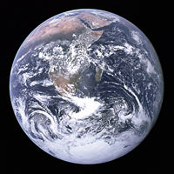

- Le Soleil est une étoile, c’est un astre qui a sa propre lumière. Il appartient à une galaxie dont la partie visible depuis la terre s’appelle la « Voie Lactée ».

- Notre galaxie fait partie de l’Univers, ainsi qu’une multitude d’autres galaxies.

- Le Système Solaire est formé de 8 planètes principales ( Mercure, Vénus, La Terre, Mars, Jupiter, Saturne, Uranus, Neptune), de 3 planètes naines (Pluton, Céres et Eris) et de petits corps célestes (astéroïdes, comètes, satellites).

- Les planètes sont des astres (ou corps célestes) qui tournent autours d’une étoile (ex : Le Soleil) et qui n’émettent pas de lumière.
- Les corps célestes qui tournent autours des planètes sont appelés satellites. (Ex : La Lune tourne autours de La Terre.)

- Selon leur distance par rapport au Soleil, les planètes se divisent en 2 groupes. Ces 2 groupes sont séparés par une ceinture d’astéroïdes, composée de corps rocheux de petite taille :
• Les planètes intérieures (Mercure, Vénus, La Terre, Mars) sont les plus proches du Soleil. Ce sont des planètes telluriques (rocheuses) et elles ont peu de satellites.
• Les planètes extérieures (Jupiter, Saturne, Uranus et Neptune) sont plus éloignées du soleil. Elles sont gazeuses et ont plus de satellites.

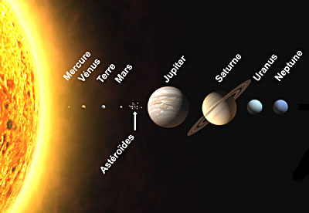

* Activité :

1) Dans quelle galaxie trouve t’on le Système Solaire?

________________________________________________________________________

2) Complète le schéma du Système Solaire. Nomme les principaux astres qui le composent en les situant à la bonne place.
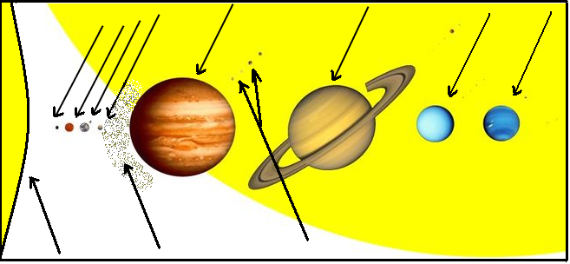

3) Définis les concepts suivants :

- planète :
________________________________________________________________________
________________________________________________________________________

- étoile : ________________________________________________________________________
________________________________________________________________________

- satellite : ________________________________________________________________________
________________________________________________________________________

4) Quelles sont les planètes principales du Système Solaire ?

________________________________________________________________________
________________________________________________________________________

5) Qui y a-t-il entre les planètes intérieures et les extérieures ?

________________________________________________________________________

6) Quelles sont les planètes intérieures ?

________________________________________________________________________

7) Quelles sont les planètes extérieures ?

________________________________________________________________________

8) Quelle est la planète la plus proche du Soleil ?

________________________________________________________________________

9) Quelle est la planète la plus éloignée du Soleil ?

________________________________________________________________________

10) Quelle est la planète la plus grosse du Système Solaire ?

________________________________________________________________________

11) Quelle est la planète la plus petite ?

________________________________________________________________________

12) Comment s’appelle le satellite de la Terre ?

________________________________________________________________________

13) Quels sont les astres ou corps célestes présents dans le Système Solaire ?

Fiche nº2 : les mouvements de la Terre

* Objectifs :

- Savoir ce qu’est le mouvement de la Terre et quelles sont ses conséquences.
- Savoir ce qu’est le mouvement de translation de la Terre et quelles sont ses conséquences.

* Vocabulaire :  - Le mouvement : el movimiento  - Tourner : girar  - La rotation : la rotación  - La translation : la traslación  - Un axe : un eje  - Une inclinaison : una inclinación  - L’orbite : el órbita  - L’hémisphère : el hemisferio  - La lumière : la luz  - Eclairer : iluminar  - Un rayon : un rayo  - Se réchauffer : calentarse  - Se refroidir : refrescarse  - Toujours : siempre  - Tandis que : mientras  - Ajouter : añadir  - Rester en plus : sobrar  - La vie : la vida  - Le début : el principio  - Par rapport à : respeto a | - Le jour : el día  - La nuit : la noche  - Le nord : el norte  - Le sud : el sur  - Une année : un año  - Bisecstile : bisiesto  * Les saisons : las estaciones  - L’été : el verano  - Le printemps : la primavera  - L’hiver : el invierno  - L’automne : el otoño  * Les mois : los meses  - Janvier : enero  - Février : febrero  - Mars : marzo  - Avril : abril  - Mai : mayo  - Juin : junio  - Juillet : julio  - Août : agosto  - Septembre : septiembre  - Octobre : octubre  - Novembre : noviembre  - Décembre : diciembre

* Cours :

- Le mouvement de rotation :

- La Terre tourne sur elle même, autours d’un axe imaginaire. Ce mouvement est appelé « rotation ».
- La Terre met approximativement 24 heures (1jour) pour faire un tour complet.

- Si la Terre ne faisait pas ce mouvement, une partie de la planète serait toujours dans la nuit et l’autre éclairée par la lumière du jour. Ce mouvement permet la succession des jours et des nuits.

- Le jour, la partie de la Terre qui est éclairée par le Soleil se réchauffe, tandis que la nuit, la partie de la Terre qui ne reçoit pas les rayons du Soleil se refroidit.

- La succession des jours et des nuits fait que les températures de la Terre ne sont pas extrèmes. Cela permet à la vie (personnes, animaux, plantes) de se développer.
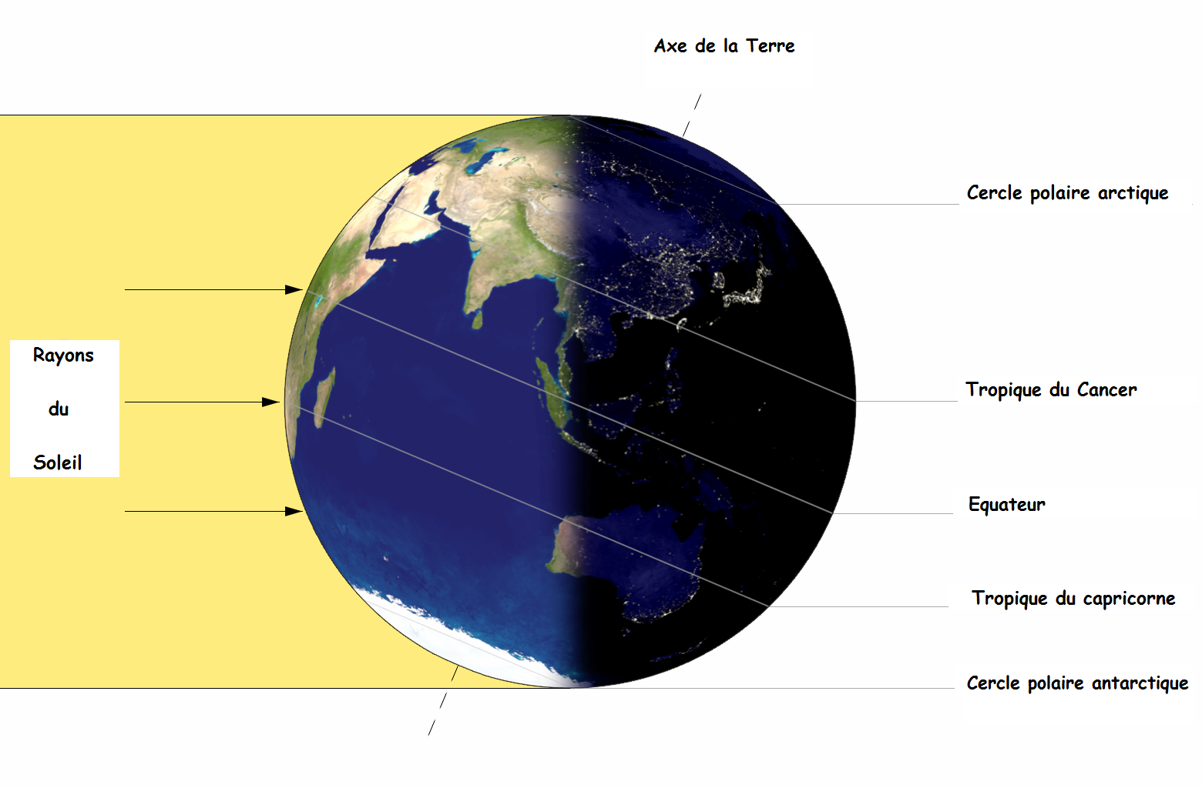

- Le mouvement de translation :

- La “translation” est le mouvement que la Terre réalise autours du Soleil.
- Ce mouvement est une “orbite éliptique”. La Terre réalise ce tour en 1 an ( 365 jours, 6 heures et 9 minutes.)
- Vu que dans notre calendrier, les années font 365 jours, les 6 heures qui restent s’accumulent. Tous les 4 ans (6 heures x 4 ans = 24 heures), on ajoute donc un jour au mois de Février. Ces années-là sont appelées “bisecstiles”.

- L’axe de rotation de la Terre n’est pas perpendiculaire au plan de l’orbite. Au contraire, il est incliné (de 23,5º). Cette inclinaison est responsable de la succession des saisons pendant l’année.

- L’été et l’hiver existent car la quantité reçue de rayons solaires est très différente entre l’hémisphère Nord et l’hémisphère Sud. Quand un des hémisphères est en été, l’autre est en hiver et vice versa.

- Le printemps et l’automne ont lieux quand l’incidence des rayons solaires est la même dans l’hémisphère Nord et l’hémisphère Sud. Quand c’est le printemps dans un des hémisphères, c’est l´automne dans l’autre, et vice versa.

 | Hémisphère Nord | Hémisphère Sud
Printemps  Été  Automne  Hiver | 21 mars  21 juin  23 septembre  21 décembre | 23 septembre  21 décembre  21 mars  21 juin

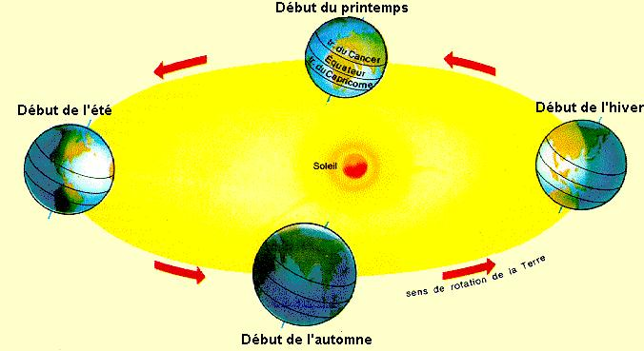

* Activités :

- Comment s’appelle le mouvement de la Terre autours de son axe?

________________________________________________________________

- Combien de temps met la Terre pour faire le tour complet autours de son axe?

- Quel est la conséquence la plus importante du mouvement de rotation de la Terre ?

- Comment le mouvement de rotation modifie les températures sur Terre ?

________________________________________________________________

- De combien est l’inclinaison de l’axe de la Terre par rapport au plan de son orbite ?

- Pourquoi cette inclinaison occasionne la succession des saisons durant l’année ?

- Quelles sont les différentes saisons de l’année ?
________________________________________________________________

- Entre le 21 mars et le 21 juin, en quelle saison serons-nous dans l’hémisphère Nord ?

Et dans l’hémisphère Sud ?
________________________________________________________________

- Entre le 23 septembre et le 21 décembre, en quelle saison serons-nous dans l’hémisphère Sud ?
________________________________________________________________

Et dans l’hémisphère Nord ?
________________________________________________________________

- Complète le tableau : en quelles saisons seront respectivement l’Espagne et l’Australie aux dates suivantes ?

 | Saison en Espagne | Saison en Australie
25 mars
15 octobre
9 juin
20 février
13 décembre
29 juin
3 janvier
15 août
16 avril
27 mai
21 novembre
15 septembre

Fiche nº3 : Continents et océans

* Objectifs :

- Connaître et savoir localiser sur un planisphère les continents de la Terre.
- Connaître et savoir localiser sur un planisphère les océans de la Terre.
* Vocabulaire :
- un continent : un continente
- L’ Europe : Europa
- L’Asie : Asia
- L’Afrique : África
- L’Amérique : América
- L’Océanie : Oceanía
- L’Arctique et l’Antarctique : Ártico y Antártico
- La mer : el mar
- Un océan : el océano
- L’Atlantique : Atlántico
- Pacifique : Pacífico
- Indien : Índico
- Glacial Arctique et Antarctique : Glacial Ártico y Antártico.

* Cours :

- LES CONTINENTS :

Les continentes sont de grandes extentions de terres émergées qui séparent les océans. La Terre est divisée en 6 continentes :

L’EUROPE,
L’ASIE,
L’AFRIQUE,
L’AMÉRIQUE,
L’OCÉANIE et
L’ANTARTIQUE.

1) L’EUROPE

L´Europe se situe dans la partie occidentale de l’eurasie. Les limites de l’Europe sont :

Nord : | Océan Glacial Arctique
Sud : | Mer Méditerranée
Est : | Asie
Ouest : | Océan Atlantique

2) L’ASIE

L’Asie se situe dans la partie orientale de l’Eurasie. Les limites de l’Asie sont :

Nord : | Océan Glacial Arctique
Sud : | Mer Méditerranée
Est : | Océan Pacifique
Ouest : | Europe, Mer Méditerranée et Mer Rouge

3) L’AFRIQUE

Les limites du continent africain sont:

Nord : | Mer Méditerranée
Sud : | Union des Océans Atlantique et Indien
Est : | Mer Rouge et Océan Indien
Ouest : | Océan Atlantique

4) L’AMÉRIQUE

Habituellement, on divise L’Amérique en 2 subcontinents : L’Amérique du Nord et l’Amérique du Sud. Ces deux continents sont unis par l’Isme de l’Amérique Centrale. Les limites de l’Amérique sont:

Nord : | Océan Glacial Arctique
Sud : | Union des Océans Atlantique et Pacifique
Est : | Océan Atlantique
Ouest : | Océan Pacifique

5) L’OCÉANIE

Ce continent est composé de plus de 10.000 îles reparties dans l’Océan Pacifique. On distingue 4 grands groupes : L’Australie, La Mélanésie, la Micronésie et la Polinésie. Les limites de l’Océanie sont :

Nord, Sud et Est : | Océan Pacifique
Ouest : | Océan Indien

6) L’ANTARTIQUE

Située au Pôle Sud, l’Antartique est entourée de l’Océan Glacial Antarctique, formé par l’union des Océans Pacifique, Atlantique et Indien.
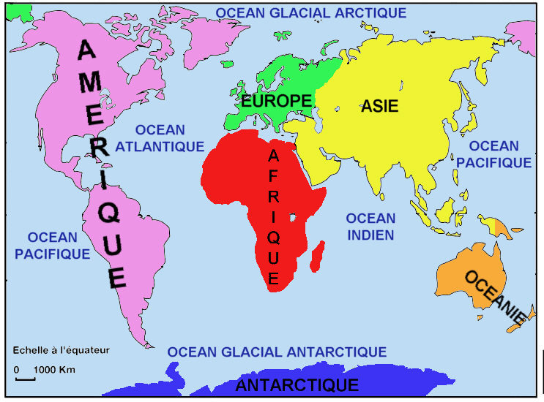

II) LES OCÉANS :

Les océans sont de grandes extensions d’eau salées qui séparent les continents.
Sur Terre, il y a 5 grands océans :

L’ATLANTIQUE,
LE PACIFIQUE,
L’INDIEN,
LE GLACIAL ARCTIQUE et
LE GLACIAL ANTARTIQUE.

- L´ATLANTIQUE

L’Océan Atlantique est étroit et long. Ses eaux touchent les côtes de l’Europe, l’Afrique et l’Amérique.

- LE PACIFIQUE

L’Océan Pacifique est le plus grand des océans. Ses eaux touchent les côtes de l’Asie, l’Amérique et l’Océanie.

- L’INDIEN

L’Océan Indien touche les côtes de l’Afrique, l’Asie et l’Océanie.

4) LE GLACIAL ARCTIQUE et
5) LE GLACIAL ANTARTIQUE

Ces océans entourent les pôles de la Terre. L’Arctique touche le Pôle Nord, et l’Antarctique, lui, le Pôle Sud. Une partie de ces eaux sont en premanence gelées.

* Activités :

- Qu’est-ce qu’un continent?
________________________________________________________________________________________________________________________________________________________________________

- Qu’est-ce qu’un océan ?
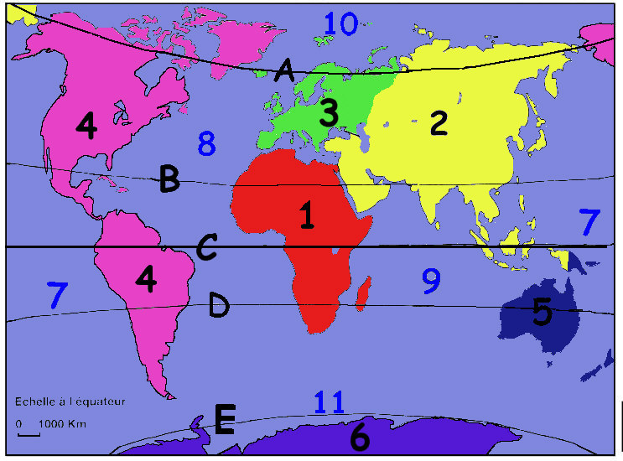
_______________________________________________________________________________________________________________________________________________________________________

- Nomme les continents de la Terre et indique les sur la carte :
______________________________________________________________________
______________________________________________________________________

- Nomme les océans de la Terre et indique les sur la carte :
______________________________________________________________________
______________________________________________________________________

- Ordonne, du plus grand au plus petit, les continents présents sur Terre :
______________________________________________________________________
______________________________________________________________________

- Ordonne, du plus grand au plus petit, les océans présents sur Terre :
______________________________________________________________________

- Comment se divise l’Amérique? Indique ce qui les unit.
______________________________________________________________________

- Quel continent se situe au Pôle Sud de la Terre?
______________________________________________________________________

- Quel est l’océan qui se situe au pôle Nord de la Terre ?
______________________________________________________________________

- Quel est l’océan qui se situe au pôle Sud de la Terre ?
______________________________________________________________________

- Quels continents touchent l’Océan Pacifique?
______________________________________________________________________

- Quels continents touchent l’Océan Atlantique ?
______________________________________________________________________

- Quels continents touchent l’Océan Indien Pacifique?

Fiche N°4 : Structure interne de la Terre.

* Objectifs :

- Identifier des différentes couches qui forment la structure interne de la Terre.
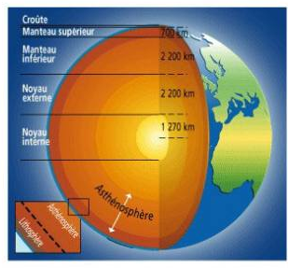
- Connaître la composition des différentes couches de la Terre.

* Vocabulaire :

- Une couche : una capa
- Aplatie : achatada
- Le noyau : el núcleo
- Se diviser : dividirse
- Un état : un estado
- Fondre : fundir
- La croûte : la corteza
- Une roche : una roca
- Le manteau : el manto
- Un ensemble : un conjunto
- Une sphère : una esfera
- La lithosphère : la litosfera

mShéma : Couches de la terre.

* Cours :

- La Terre est une grande sphère légèrement aplatie au niveau des deux pôles. Elle se divise en trois grandes zones concentriques :

* La partie la plus interne s’appelle le noyau. Il représente 15% du volume total de la planète. Il se divise en deux couches : le noyau interne, à l’état solide, et le noyau externe, où l’on trouve les matériaux fondus.
* Autour de ce noyau se trouve le manteau (inférieur et supérieur) qui représente 84% du volume de la Terre. Il est formé de matériaux très diverses, dont certains sont partiellement fondus et que l’on connaît sous le nom de magma.

* La couche externe s’appelle la croûte, elle représente à peine 1% du volume total de la planète. Elle est constituée de roches solides telles le basalte et le granit. L’ensemble de la croûte et de la partie supérieure du manteau s’appelle la lithosphère.

* Activités :

1.- Quelles sont les couches qui forment la structure interne de la Terre?
………………………………………………………………………………………………………………………………………………………
………………………………………………………………………………………………………………………………………………………
………………………………………………………………………………………………………………………………………………………

2.- Quelle est la couche externe?
………………………………………………………………………………………………………………………………………………………
………………………………………………………………………………………………………………………………………………………

3.- Quelle couche se situe entre le noyau et la croûte terrestre?
………………………………………………………………………………………………………………………………………………………
………………………………………………………………………………………………………………………………………………………

4.- Quel pourcentage représente chaque couche par rapport au volume de la Terre?
………………………………………………………………………………………………………………………………………………………
………………………………………………………………………………………………………………………………………………………

5.- Quelle couche occupe le plus grand volume de la planète?
………………………………………………………………………………………………………………………………………………………
………………………………………………………………………………………………………………………………………………………

6.- Quelle couche occupe le plus petit volume de la planète?
………………………………………………………………………………………………………………………………………………………………………………………………………………………………………………………………………………………………………………

7.- Comment s’appellent les deux parties qui forment le noyau?
………………………………………………………………………………………………………………………………………………………
………………………………………………………………………………………………………………………………………………………

8.- Comment appelle-on les matériaux fondus à l’intérieur de la Terre?
………………………………………………………………………………………………………………………………………………………
………………………………………………………………………………………………………………………………………………………

9.- Dans quelle couche se situent ces matériaux fondus?
………………………………………………………………………………………………………………………………………………………………………………………………………………………………………………………………………………………………………………

10.- Qu’est-ce que la lithosphère?
………………………………………………………………………………………………………………………………………………………

Fiche nº5 : Tremblements deTerre et Volcans

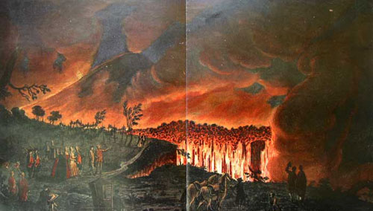
* Objectifs :

1.- Reconnaître les forces internes de la Terre : Tremblements de terre et volcans
2.- Connaître la structure basique d’un volcan.
ÉÉruption du Vésuve

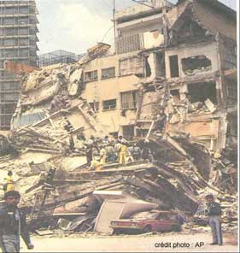
* Vocabulaire :

- Séisme : un terremoto
- Une fissure : una grieta
- Une cheminée : una chimenea
- Le relief : el relieve
- Les gaz : los gases
- Les cendres : las cenizas
- Les pierres : las piedras
- Une force interne : una fuerza interna
- La lave : la lava
- Une secousse : una sacudia
- L’origine : el origen
- Trembler : temblar
- Un cône : un cono
Effets d’un séisme

* Contenu :

Les plus importants agents internes qui modifient le relief sont les tremblements de terre et volcans.

Les tremblements de terre dont des secousses qui prennent leur origine au centre de la Terre et qui se propagent dans toutes les directions sous forme d’ondes sismiques.
Pendant un tremblement de Terre, qui dure normalement quelques secondes, le sol tremble et se produisent des effets qui peuvent être dévastateurs.
L’hypocentre se trouve à l’intérieur de la Terre. C’est l’originen du tremblement de Terre. L’épicentre est l’endroit le plus proche de l´hipocentre.

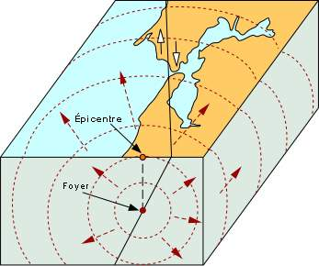
Les volcans sont une autre forme d’expression des forces internes de la Terre. Quand une des fissures de la croûte terrestre est si profonde qu’elle atteind les zones où se trouve le magma, ce dernier remonte par la fissure comme par une cheminée et, par le cratère, peut s’échapper à l’extérieur sous forme d’erruption volcanique.

Image ci- contre : Schéma d’un séisme

Lors d’une éruption volcanique sont expulsés : gaz, cendres, pierres et laves incandescentes. Au contact de l’air, ses matériaux se refroidissent, se déposent et forment des cones volcaniques.

STRUCTURE D’ UN VOLCAN :
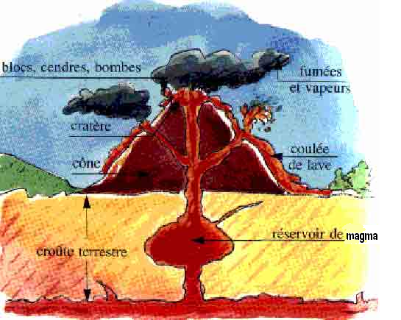

* Activités :

1.- Quels sont les agents internes qui modifient le relief les plus importants?
………………………………………………………………………………………………………………………………………………………

2.- Qu’est ce qu’un tremblement de Terre?
………………………………………………………………………………………………………………………………………………………
3.- Comment se propagent les tremblements de Terre?
………………………………………………………………………………………………………………………………………………………

4.- Combien de temps, normalement, dure un tremblement de Terre?
………………………………………………………………………………………………………………………………………………………

5.- Comment s’appelle le lieu à l’intérieur de la Terre où prend sa source- son origine- un tremblement de Terre?
………………………………………………………………………………………………………………………………………………………

6.- Comment s’apelle l’endroit de la superficie la plus proche de la source – l’origine- d’un tremblement de Terre?
………………………………………………………………………………………………………………………………………………………

7.- Qu’est ce qu’une éruption volcanique?
………………………………………………………………………………………………………………………………………………………

8.- Nomme les parties principales d’un volcan :

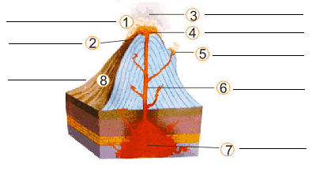

9.- Quels matériaux surgissent à l’extérieur lors d’une éruption volcanique?
………………………………………………………………………………………………………………………………………………………

10.- Que deviennent les matériaux rejettés par le volcan quant ils refroidissent?
………………………………………………………………………………………………………………………………………………………

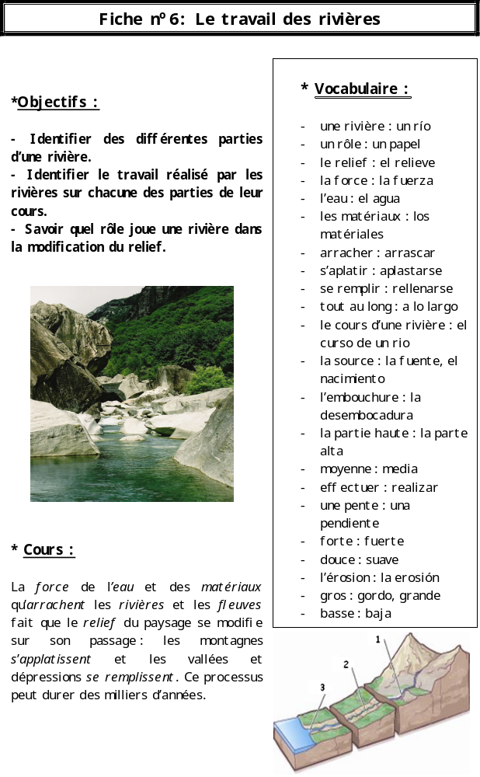

La rivière, tout au long de son cours, de sa source à son embouchure, réalise nombreux travaux de modelage du relief :

- Dans la partie haute de son cours (1), la rivière effectue un grand travail d’érosion grace à la force de ses eaux et à la forte pente de son relief.

- Dans la partie moyenne de son cours (2), la rivière fait un travail d’érosion moins important puisque la pente est plus douce. La rivière abandonne les matériaux les plus gros et transporte alors le reste des matériaux qu’elle peut emporter sur son passage.

- Dans la partie basse de son cours (3), la pente est de plus en plus faible, les eaux perdent de leur vitesse et de leur force. La rivière réalise alors un travail de sédimentation en déposant les matériaux qu’elle transporte. Elle remplit les vallées et à son embouchure, forme des deltas ou fait émerger de petites plages peu profondes.

*Activités :

1.- Combien de temps peut durer le processus de transformation du relief dû à une rivière?
………………………………………………………………………………………………………………………………………………………
………………………………………………………………………………………………………………………………………………………

2.- Quelles sont les trois parties du tours d’une rivière?
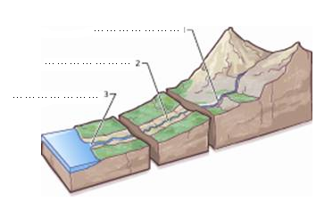

3.- Quel travail fondamental effetue une rivière dans la partie haute de son cours?
………………………………………………………………………………………………………………………………………………………
………………………………………………………………………………………………………………………………………………………

4.- À quel endroit de son cours la rivière fait un travail fondamental de transport?
………………………………………………………………………………………………………………………………………………………
………………………………………………………………………………………………………………………………………………………

5.- Quel travail fondamental effectue une rivière dans la partie basse de son cours?
………………………………………………………………………………………………………………………………………………………
………………………………………………………………………………………………………………………………………………………

Fiche nº7: Les mouvements des mers et des océans.

* Vocabulaire :

- La mer : el mar
- l’océan : el océano
- un mouvement : un movimiento
- les eaux : las aguas
- connaître : conocer
- savoir : saber
- une vague : una ola
- la marée haute / basse : la marea alta / baja
- un courent marin : una corriente marina
- le vent : el viento
- alors : entonces
- pousser : empujar
- à côté : al lado
- ainsi de suite : asi sucesivamente
- des hausses et des baisses : ascensos y descendos
- le niveau : el nivel
- lorsque : cuando
- une rivière : un rio
- parcourir : discurir
- se mélanger : mezclarse
- la densité : la densidad
- la salinité : la salinidad
- très différentes : muy distintas
- un courent chaud / froid : una coriente cálida / frío
* Objectifs :

- Connaître les différents mouvements des eaux et des océans.
- Savoir analyser et interpréter une carte des courents marins.

* Cours :

- Les eaux des océans et des mers sont toujours en mouvement. Ces mouvements sont dûs à l’action des vagues, aux marées et aux courents marins.

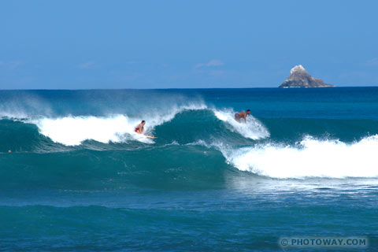
- Les vagues sont des ondulations qui se forment lorsque le vent agite la superficie des mers et des océans. Les eaux forment alors des vaguelettes qui poussent celles qui sont à côté, et ainsi de suite.

- Les marées sont des hausses et des baisses du niveau des eaux de la mer, provoquées essentiellement par l’attraction de la Lune sur les eaux, des océans et des mers.
Lorsque le niveau des eaux monte, on appelle ça une marée haute. Lorsque le niveau baisse, on appelle ça une marée basse.

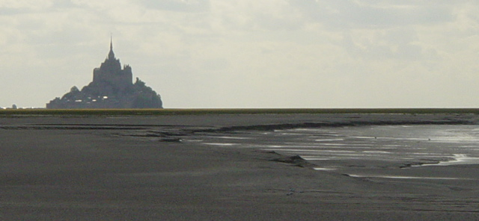
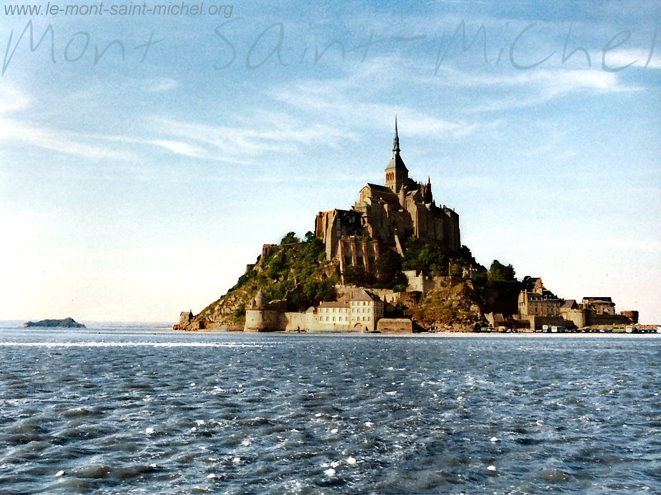
1) 2)

Ci- dessus : le Mont Saint-Michel à marée haute (1), puis à marée basse (2).
- Les courents marins sont comme des grandes rivières qui parcourent les océans. Les eaux de ces courents marins et le reste de la mer ne se mélangent pas car leur température, leur densité et leur salinité sont très différentes.
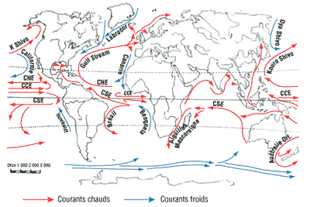

Quand la température d’un courent est supérieur à celle de ses vagues, on dit que c’est un courent chaud. Si la température du courent est inférieur à celle de ses vagues, on dit que c’est un courent froid.

* Activités :

1.- Quels sont les mouvements qui se produisent dans les mers et les océans ?
...........................................................................................................................................................
2.- D’où viennent les vagues?
...........................................................................................................................................................
3.- Comment appelle t’on la baisse du niveau de la mer?
...........................................................................................................................................................
4.- Comment appelle t’on la hausse du niveau de la mer?
...........................................................................................................................................................
5.- Quels sont les différents courents marins?
...........................................................................................................................................................
6.- Quand dit-on qu’un courent marin est chaud?
...........................................................................................................................................................
7.- Quand dit-on qu’un courent marin est froid?
...........................................................................................................................................................
8.- Nomme deux courents marins chauds dans le monde.
...........................................................................................................................................................
9.- Nomme deux courents marins froids dans le monde.
...........................................................................................................................................................

METODOLOGÍA

-La metodología es activa, abierta, dinámica y participativa, está basada en el enfoque comunicativo, fundamentalmente oral, si bien no será la única o exclusiva, ya que según las necesidades de los alumnos y su respuesta a ésta, se contemplarán y aplicarán cualquier otro tipo de metodologías, con el objetivo principal de potenciar, fomentar y aumentar las competencias lingüísticas en la tres lenguas en que va a recibir las diferentes enseñanzas y áreas, tanto lingüísticas, como no lingüísticas.

Se irá avanzando, a propósito de los conocimientos del francés, y se desarrollará progresivamente la capacidad de comprender y emplear significados, dentro y fuera de los textos dados y propuestos, en cada una de las materias.

Este primer año se dedicará un espacio de tiempo, de las cuatro horas de clase de Francés, para rotular dependencias, clases y pasillos, con letreros alusivos a órdenes de estricto cumplimiento, según el plan de convivencia, y a mensajes que, poco a poco, familiaricen al alumno bilingüe, y al que no lo es, con las tres lenguas en las que está recibiendo información, enseñanzas y estructuras.

En los trabajos en grupo se intercambiarán los roles entre chicos y chicas para evitar una educación sexista.

-Las tareas y actividades serán reconocidas y aceptadas por los alumnos, estarán en relación con sus conocimientos y experiencia, éstas se hallarán cercanas a la vida real sin embargo, teniendo en cuenta que no todos tienen la misma capacidad, dichas tareas pueden contemplar diversos grados de dificultad y distintos niveles de adquisición.

-Los objetivos, los contenidos, las actividades y la evaluación están integrados en las tareas encomendadas, admitiéndose el error no sólo como fuente de potenciación y afianzamiento lingüístico, sino como continua motivación del alumno hacia una asignatura que, o bien es completamentamente nueva, o es impartida en una lengua que acaba de conocer, en la amplia mayoría de los casos.

- No se valorará numéricamente el conocimiento de la lengua escrita francesa más que en la clase propiamente de francés, nunca en las áreas no lingüísticas, pero se valorará, y mucho, el esfuerzo de querer saber y, sobre todo, de querer hablar en francés, independientemente de las incorrecciones en que incurran, para ello el alumno tiene que tener una gran motivación y desarrollar el gusto por la nueva lengua que se le ofrece
-El aprendizaje en grupo facilita la comunicación, lo que implica que el espacio ha de ser flexible, ya que se potencia el trabajo por parejas o por grupos. La clase será móvil y estará en continuos cambios que favorezcan el uso de la nueva lengua vehicular, teniendo, por tanto una estructura abierta en forma y contenido, modificándose según se vaya viendo la motivación, el trabajo y las cualidades de cada uno de los alumnos.

-El profesor será el conductor del proceso, del ritmo y el motivador del interés, observando desde muy cerca la evolución de los alumnos, para adaptar la marcha del curso a las necesidades de cada uno de ellos y a las circunstancias novedosas que vayan surgiendo.

-Los alumnos serán motivados, y estarán dirigidos, a la reflexión, a la búsqueda de material y de objetivos sugeridos de manera autónoma, siguiendo los métodos necesarios: deducción / inducción, etc.

-A través de la lectura, de diferentes textos, en distintos soportes, aprenderán a respetar y valorar las fuentes consultadas y a obtener información de manera autónoma, libre e independiente.

-Los medios empleados son los métodos normalmente utilizados: libros de lectura, CD musicales, películas, todo tipo de material audiovisual, así como Internet (páginas MOMES, FLE. y todas aquellas que se señalan en estas páginas, así como otras que vayan surgiendo y conociendo).

Comenzaremos en el curso 2008/09 con una línea de 1º de ESO que recibirán clases de las dos asignaturas citadas, en gran parte, en el idioma de la sección bilingüe, el francés.
Todas las asignaturas llevarán expuestos sus objetivos, contenidos, actividades y evaluación, siendo las tres áreas lingüísticas las que fomenten la transversalidad y tanto en una, como en las otras, las actividades serán comunes o equivalentes, de la siguiente manera.
Se trabajará la descripción en el primer trimestre, en el segundo la narración y en el tercero el diálogo, todas llevarán descritas sus objetivos a conseguir y las actividades a realizar en los tres idiomas.
La estructura básica y común de cada una de las fichas, actividades a realizar en cada tema, será la misma:
-objetivos
-vocabulario específico
-texto
-actividades

CRITERIOS DE EVALUACIÓN.

Los criterios de evaluación serán los mismos que para los alumnos de 1º ESO que no siguen el programa bilingüe, por lo tanto son los dispuestos y señalados, por Ley, en cada una de las respectivas programaciones de los distintos Departamentos.

Se realizarán, al menos dos exámenes por evaluación. Estos exámenes serán tenidos en cuenta en la nota final de dicha evaluación, pero en ningún momento supondrá que el alumno pueda obtener una calificación negativa en la evaluación si no supera la prueba por problemas de lengua francesa, son los contenidos lo que se mide, no el nivel adquirido de lengua francesa.

El objetivo de este proyecto es la enseñanza de Ciencias Naturales y Matemáticas en francés, no de evaluar el proceso de aprendizaje de la lengua francesa, de lo que se ocupa el Departamento de Francés, así pues tendremos muy en cuenta que hay que tener gran permisividad ante los errores de expresión escrita y, también, ante los de expresión oral, ya que éstos con frecuencia demuestran la voluntad que tiene el alumnado de comunicarse a pesar del riesgo, y el valor, que supone asumir ese riesgo y aprender de él. Entendemos, por tanto, que los errores son el producto inevitable y pasajero de este paso intermedio, paso que supone el estudio interconexionado de tres lenguas, que quieren enseñar los mismos contenidos, al mismo tiempo, con distintas estructuras. Errores y equivocaciones que, por otra parte, cometemos, y cometeremos, todos en cualquier parte o secuencia del proceso de enseñanza-aprendizaje.

FUNCIONES AUXILIARES DE CONVERSACION

Al amparo del Artículo 3 de la Orden de 20 de junio de 2006, las funciones de los auxiliares de conversación serán la de apoyar la labor docente, posibilitando la práctica de la conversación al alumnado y al profesorado, así como la ayuda al mismo en la creación de materiales didácticos en la lengua correspondiente, además del acercamiento al alumnado de la cultura del país del que proceden.

En nuestro centro hemos contado durante el curso 2007/08 con dos auxiliares:
-Aline Rocheron, de Le Mans y Tatiana Basque, de la isla de La Reunión, ambas han demostrado su implicación y dedicación al proyecto bilingüe en todas las facetas; han dado clases de conversación a los profesores y a los alumnos, han colaborado exhaustivamente en la elaboración de las actividades,

se han reunido con el Departamento de Francés, han colaborado en el Día de la Francofonía, exponiendo fotos y explicando las costumbres de sus zonas de Francia al alumnado y han participado en el concurso de Jean Giono, con 3º de ESO, creando un períodico con el resto de las profesoras del Departamento, como si de unas más de sus miembros se tratase.
La duración de la colaboración de este alumnado/profesorado, es como máximo de ocho meses, de octubre a mayo, coincidente con el año escolar, con una permanencia en el centro de un máximo de 12 horas semanales, en las que en ningún caso se les exigirá que sustituyan al profesorado, pudiendo solicitar su vuelta al centro otro año más, como así lo ha hecho la segunda de ellas.

CLASES DE CAL Y NIVELES
El "Plan de Fomento del Plurilingüismo" pone de relieve la necesidad de desarrollar, para el conjunto del profesorado, un programa específico de formación y actualización de los conocimientos en lenguas extranjeras y de la metodología del proceso de aprendizaje y enseñanza de las mismas.
El Plan señala que será necesario diseñar cursos, a través de la red de Escuelas Oficiales de Idiomas, que prioricen las competencias orales de los docentes, de manera que logren tener una fluidez expresiva y consigan interactuar con el alumnado.
En el IES Ruiz Gijón se han impartido las clases de CAL, que han estado a cargo de la profesora, del mismo centro, Christina Lapierre Froyer, quien ha tenido dos grupos de profesores/alumnos de 1º y 2º año, que corresponden a dos institutos, el citado IES Ruiz Gijón y el IES Virgen de Consolación, inmersos en el bilingüismo español- francés, ambos de nuestra localidad, Utrera.
Dependemos de la EOI de Alcalá de Guadaira (Sevilla), pero profesora y alumnos, a excepción de uno procedente de Carmona, son propietarios definitivos en Utrera.

ALUMNOS DE CAL en el IES RUIZ GIJÓN

1º año

1. Andujar Verdugo Federico
- Barberá Toledo JM
- Calvo Carmona R
- Iribarren Gil C
- Montaño Ortega J
- Morales Espino F
- Mudarra Perales J
- Ocaña Nieto R
- Pastor Navarro G
- Peñalba Miranda E
- Rivera Badillo V
- Rodríguez de la Cueva MJ
- Román Martín J
- Sánchez-Molero González P
- Vela Fernández I

2º año

- ÁLVAREZ LÓPEZ, Luis
- BOHORQUEZ BOTANA, José Miguel
- DURÁN GÓMEZ, Concepción
- LEAL ORTEGA, Carmen
- LÓPEZ GALLEGO, Francisco José
- MORENO RISSI, Francisco Javier
- MUÑOZ FERNANDEZ, María Dolores
- OCAÑA NIETO, Dolores
- PEREZ MUÑOZ, Manuel
- PIÑERO PACHÓN, Amelia
- SEOANE CEGARRA, José Benito
12. SOLER CHAMORRO, Francisco

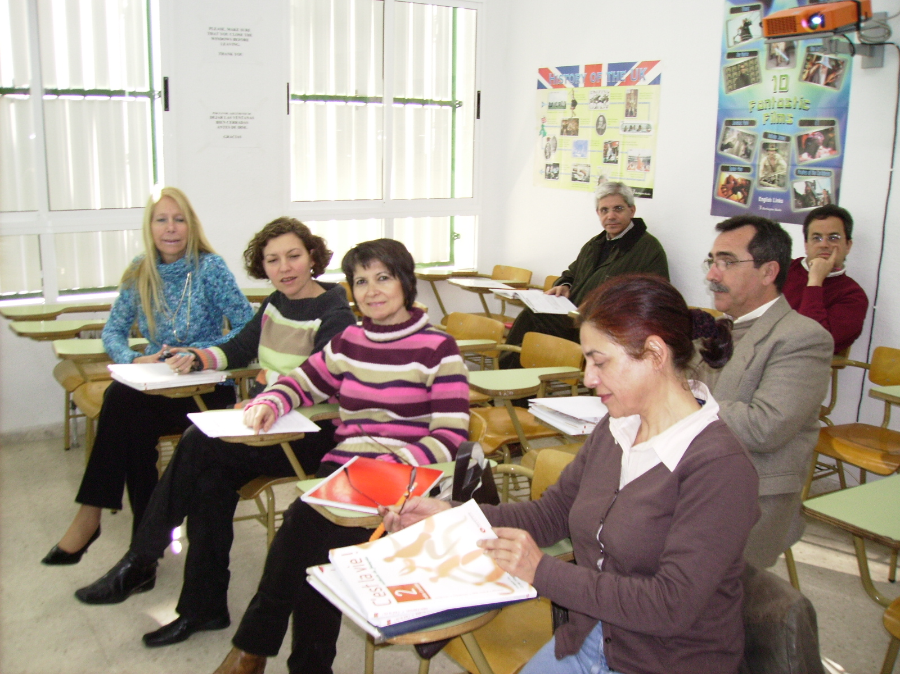

Los cursos impartidos son de tres tipos:
- El curso 1, que corresponderá al primer curso del Nivel Básico de la nueva ordenación de las enseñanzas de idiomas de régimen especial.

Usuario básico | A2 | El nivel A2 parece reflejar el nivel al que se refiere la especificación Plataforma y ahí se encuentran la mayoría de los descriptores que exponen las funciones sociales y el desenvolvimiento en la vida social. También está la participación en conversaciones con cierta ayuda y determinadas limitaciones.  - - Es capaz de comprender frases y expresiones de uso frecuente relacionadas con áreas de experiencia que le son especialmente relevantes (información básica sobre sí mismo y su familia, compras, lugares de interés, ocupaciones, etc.)  - - Sabe comunicarse a la hora de llevar a cabo tareas simples y cotidianas que no requieran más que intercambios sencillos y directos de información sobre cuestiones que le son conocidas o habituales.  - - Sabe describir en términos sencillos aspectos de su pasado y su entorno así como cuestiones relacionadas con sus necesidades inmediatas.
Usuario básico | A1 | Se considera que el nivel A1 (Acceso) es el nivel más bajo del uso generativo de la lengua.  - - Es capaz de comprender y utilizar expresiones cotidianas de uso muy frecuente así como frases sencillas destinadas a satisfacer necesidades de tipo inmediato.  - - Puede presentarse a sí mismo y a otros, pedir y dar información personal básica sobre su domicilio, sus pertenencias y las personas que conoce.  - - Puede relacionarse de forma elemental siempre que su interlocutor hable despacio y con claridad y esté dispuesto a cooperar.

b) El curso 2, que corresponderá al segundo curso del Nivel Básico de las citadas enseñanzas.
Usuario básico | A2 | El nivel A2 parece reflejar el nivel al que se refiere la especificación Plataforma y ahí se encuentran la mayoría de los descriptores que exponen las funciones sociales y el desenvolvimiento en la vida social. También está la participación en conversaciones con cierta ayuda y determinadas limitaciones.  - - Es capaz de comprender frases y expresiones de uso frecuente relacionadas con áreas de experiencia que le son especialmente relevantes (información básica sobre sí mismo y su familia, compras, lugares de interés, ocupaciones, etc.)  - - Sabe comunicarse a la hora de llevar a cabo tareas simples y cotidianas que no requieran más que intercambios sencillos y directos de información sobre cuestiones que le son conocidas o habituales.  - - Sabe describir en términos sencillos aspectos de su pasado y su entorno así como cuestiones relacionadas con sus necesidades inmediatas.
Usuario básico | A1 | Se considera que el nivel A1 (Acceso) es el nivel más bajo del uso generativo de la lengua.  - - Es capaz de comprender y utilizar expresiones cotidianas de uso muy frecuente así como frases sencillas destinadas a satisfacer necesidades de tipo inmediato.  - - Puede presentarse a sí mismo y a otros, pedir y dar información personal básica sobre su domicilio, sus pertenencias y las personas que conoce.  - - Puede relacionarse de forma elemental siempre que su interlocutor hable despacio y con claridad y esté dispuesto a cooperar.

- El curso 3, que corresponderá al Nivel Intermedio de las citadas enseñanzas.

Usuario competente | C2 | Aunque el nivel C2 se ha denominado “Maestría”, no implica una competencia de hablante nativo o una competencia cercana a ello. Se caracteriza por un grado de precisión, propiedad y facilidad en el uso de la lengua.  - - Es capaz de comprender con facilidad prácticamente todo lo que oye o lee.  - - Sabe reconstruir la información y los argumentos procedentes de diversas fuentes, ya sean en lengua hablada o escrita, y presentarlos de manera coherente y resumida.  - - Puede expresarse espontáneamente, con gran fluidez y con un grado de precisión que le permite diferenciar pequeños matices de significado incluso en situaciones de mayor complejidad.
Usuario competente | C1 | El nivel C1 se denomina dominio operativo eficaz y se caracteriza por un repertorio lingüístico amplio que permite una comunicación fluida y espontánea.  - - Es capaz de comprender una amplia variedad de textos extensos y con cierto nivel de exigencia, así como reconocer en ellos sentidos implícitos.  - - Sabe expresarse de forma fluida y espontánea sin muestras muy evidentes de esfuerzo para encontrar la expresión adecuada.  - - Puede hacer un uso flexible y efectivo del idioma para fines sociales, académicos y profesionales.  - - Puede producir textos claros, bien estructurados y detallados sobre temas de cierta complejidad, mostrando un uso correcto de los mecanismos de organización, articulación y cohesión del texto.

Programación y metodología de los cursos.
1. En el proyecto educativo de las Escuelas Oficiales de Idiomas de referencia se recogen las adaptaciones curriculares necesarias para el profesorado al que van dirigidos los cursos de actualización lingüística. En este sentido, como formación básica en idiomas, se procura que los cursos vayan orientados al desarrollo de las destrezas orales y la competencia comunicativa, con el fin de que el profesorado participante consiga el objetivo de fluidez expresiva contemplado en el "Plan de Fomento del Plurilingüismo". Asimismo, en estas adaptaciones curriculares se contempla el uso de materiales de áreas no lingüísticas como recurso didáctico.
La metodología de los cursos es eminentemente participativa y se fundamenta en la práctica intensiva del idioma en el aula, procurando reservar la reflexión y la práctica de los sistemas de la lengua para el trabajo personal del alumnado.

Carga lectiva y duración de los cursos.
Los cursos regulados por las presentes Instrucciones se desarrollan, fundamentalmente, en horario de tarde y tendrán una carga lectiva semanal de 4,5 horas, que se repartirán en dos sesiones compensadas a lo largo de la semana, en beneficio de un mayor aprovechamiento del tiempo por parte del alumnado, y de acuerdo con las necesidades organizativas del centro donde se impartan.
Prueba inicial de clasificación.
Las Escuelas Oficiales de Idiomas de referencia, siempre que existan grupos autorizados del curso 2 o del curso 3 en su ámbito de matriculación, organizan pruebas iniciales de clasificación, con arreglo a lo establecido en sus proyectos educativos en lo referente a la evaluación de diagnóstico inicial, con objeto de ubicar al profesorado en el curso que mejor convenga, de acuerdo con las competencias previas que posean.

Evaluación del rendimiento académico.
El tutor o tutora del curso es la persona encargada de evaluar y calificar al alumnado a su cargo, de acuerdo con los procedimientos de evaluación y calificación establecidos en el proyecto educativo de la Escuela Oficial de Idiomas de referencia correspondiente y la normativa vigente. Serán de aplicación para estos cursos los mismos criterios de promoción y permanencia establecidos por la normativa vigente para las enseñanzas de las Escuelas Oficiales de Idiomas.

Efectos académicos de estos cursos.
Los efectos académicos de los cursos 1, 2 y 3, establecidos en las presentes Instrucciones, serán los mismos que los correspondientes a los cursos primero y segundo del Nivel Básico y el curso del Nivel Intermedio, respectivamente, de la nueva ordenación de las enseñanzas de idiomas de régimen especial. A tal fin, las calificaciones obtenidas serán registradas en las actas correspondientes por las Escuelas Oficiales de Idiomas.
Seguimiento de los cursos.
1. Con objeto de llevar a cabo un seguimiento de los cursos de actualización lingüística y procurar el buen desarrollo y homogeneización de los mismos, se constituirá, en el seno de la Escuela Oficial de Idiomas de referencia, un a Comisión de Seguimiento.
2. Dicha Comisión de Seguimiento estará formada por el Director o Directora de la Escuela Oficial de Idiomas de referencia, que actuará como Presidente y el Jefe o Jefa de Estudios de la misma, que actuará como Vicepresidente. Los restantes miembros de la Comisión de Seguimiento serán:
- El Jefe o Jefa del departamento didáctico correspondiente de la Escuela Oficial de Idiomas de referencia.
- Los tutores o tutoras de los grupos de actualización lingüística respectivos.
- Un representante del profesorado, en calidad de alumnado, de cada uno de los grupos de actualización lingüística correspondientes.
- La persona responsable del Plan de Fomento del Plurilingüismo en la provincia, que actuará como Secretario.
3. Las reuniones de la Comisión de Seguimiento tendrán, como mínimo, un carácter trimestral y se celebrarán, preferentemente, con antelación a las sesiones de evaluación.
Profesorado encargado de la impartición de los cursos de actualización
lingüística.
1. El profesorado encargado de la impartición de estos cursos en las Escuelas Oficiales de Idiomas, o en los Institutos de Educación Secundaria autorizados, será designado, entre el profesorado de la lengua extranjera correspondiente, por el Delegado o Delegada Provincial de la Consejería de Educación, a propuesta de la Dirección del centro en el que preste servicio.
2. En la asignación de la impartición de los cursos se tendrá en cuenta el perfil del alumnado al que van dirigidos los mismos, así como la implicación del tutor o tutora propuesto en el Plan de Fomento del Plurilingüismo y su experiencia docente, en especial en la impartición de este tipo de formación.
3. En el caso de impartirse los cursos en Institutos de Educación Secundaria, en los horarios del profesorado encargado de la impartición de los mismos se tendrán en cuenta los desplazamientos que éste tenga que realizar a la Escuela Oficial de Idiomas de referencia para la necesaria coordinación a la que se refiere la Instrucción Decimotercera siguiente.

Ayudas económicas.
El profesorado matriculado en estos cursos se podrá acoger a las ayudas económicas para cubrir los gastos de matriculación, al amparo de la Orden de 7 de junio de 2005, modificada por la Orden de 7 de noviembre de 2006, por la que se establecen las bases de la convocatoria y las bases reguladoras de ayudas económicas individuales dirigidas al personal docente de todos los niveles de enseñanza dependientes de la Consejería de Educación para la realización de actividades de formación permanente.

DIRECCIONES ÚTILES EN NORMATIVA, MATERIAL, RECURSOS ETC…

http://www.juntadeandalucia.es/averroes/bilingue/enlaces/enlaces.html

http://www.juntadeandalucia.es/averroes/bilingue/enlaces/enlaces.html

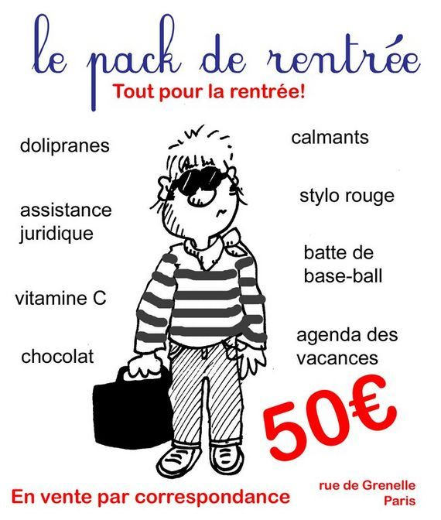

http://www.tableau-noir.net/tableau_noir_sommaire.html

http://www.tvgratis.tv/

http://www.lepointdufle.net/frances.htm

http://www.leplaisirdapprendre.com/

http://www.elrincondelmaestro.com/materiales-idioma-frances.htm

http://platea.pntic.mec.es/cvera/

http://www.eoilangreo.net/recursos/frances.htm

http://www.tv5.org/TV5Site/programmes/accueil_continent.php

http://www.diplomatie.gouv.fr/fr/_18702/index.html

http://www.paroles.net/

http://w3.cnice.mec.es/recursos/secundaria/lenguas_extranjeras/artipnti.htm

http://www.recetas-cocina.com.es/?p=480

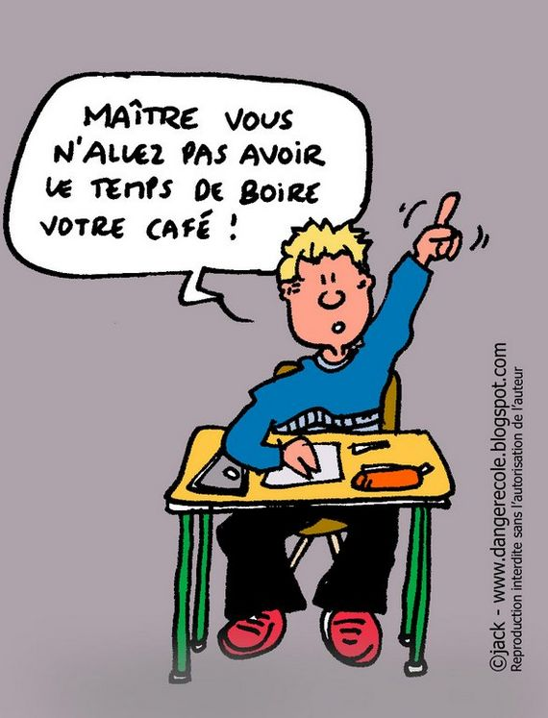

APÉNDICE

VOCABULARIO, GRAMÁTICA

Y EXPRESIONES BÁSICAS

DEL FRANCÉS



PROYECTO BILINGÜE FRANCÉS-ESPAÑOL



(NOCIONES BÁSICAS DE FRANCÉS PARA PROFESORES Y ALUMNOS PARTICIPANTES EN EL PROYECTO BILINGÚE DE FRANCÉS-ESPAÑOL) (2008/2009)

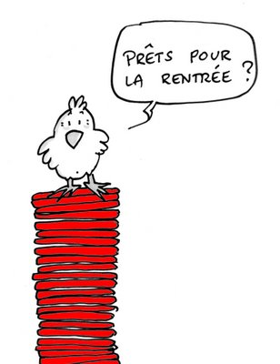

FORMULES DE POLITESSE….

*Bonjour, salut…Ça va ? Comment ça va ?
*Comment va tu ?// Comment allez vous ?
*Pardon // Excuse(z)-moi !
*Tu pourrais... Est-ce que tu pourrais...// Pourriez-vous... ?
*Tu peux... Est-ce que tu peux...
*Desolé(e), je suis en retard...
*Quand tu pourras...
*Avec plaisir // D’accord...// enchanté(e)
*Très bien ! Super bien !// Chouette !
*Bonne idée !
*Bonne chance !
*J’aime // J’adore...
*Je n’aime pas // Je déteste...
*Je préfére...
*Bien sûr !
* Moi aussi, moi non plus...
*Au revoir !
*À tout à l’heure !
*À la prochaine !
*À bientôt !

ORDRES POUR LA CLASSE 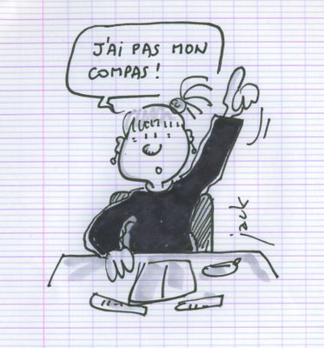

*Sors // Sortez vos affaires !
*Parle ! // Parlez !
*Réponds // Répondez !
*Tais-toi ! // Taisez-vous !
*Lève-toi ! //
*Levez la main... pour parler !// Levez le doigt !
*Ouvre// Ouvrez vos livres , vos cahiers !
*Ferme // Fermez vos livres, vos cahiers !
*Assieds-toi // Asseyez-vous !
*Arrête // Arrêtez de...
*Avance // Avancez !
*Continue // Continuez !
*Tourne // Tournez la page !
*Prends // Prenez le livre.

à la page...à voix haute
*Lis// Lisez à voix basse,
*Écris// Écrivez en silence, dans votre tête...
toi, tout seul !,
tous ensemble, en même temps
*Attends // Attendez !
*À l’oral // À l’écrit !
*Mets // Mettez un accent ... aigu, grave, circonflexe...
*Mets // Mettez - vous en groupe de ...
deux par deux...

*Fais-attention !// Faites-attention !
*Vous-êtes prêts// prêtes... ?
*Les titres en… majuscule... la lettre minuscule...

Commence
Répète
Écris
Lit
Écoute
Travaille
Fait...
Sait que...
Connait
ON ...................... Souligne
Signale
Montre

Indique
Observe
Résume
Rélie
Termine
Finit
Arrête
Attend
Révise
Épelle

POSER DES QUESTIONS...ET RÉPONDRE...

*Est-ce que... ?
*Comment ?
*Qui ?
*Combien ?
*Quoi ?
*Où ?
*Pourquoi ? // Parce que...
*Quand ?
*Comment ça s’écrit ?
*Comment on dit en français ?...
*Qu’est-ce que ça veut dire... ?
*Tu peux épeler ?
*J’ai déjà fini !
*J’ai un problème...
*Tu peux répéter// vous pouvez répéter...s’il vous plaît...
*Je ne comprends pas....// J’ai bien compris...
*Je n’ai pas compris...
*C’est à quelle page... ?
*Quelle heure est-íl ?// ... Il est ..... heures.......
* Est-ce qu’on peut sortir ?
*Où est-ce qu’on trouve... ?
*Il nous reste...
*Est-ce qu’on a des devoirs ?

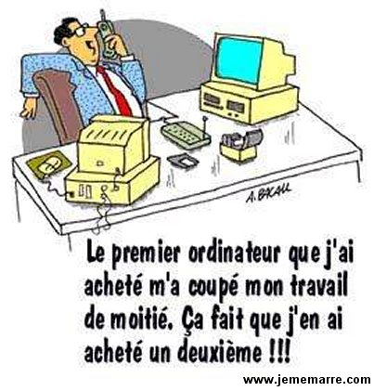

LES AFFAIRES SCOLAIRES, LA CLASSE...

LE SAC À DOS

Le stylo, le crayon , les feutres, la règle, la gomme, une feuille
Le taille-crayon...

Le livre, le cahier, le classeur, le trieur,le dossier...
les papiers couleurs,les feuilles de dessin, les feuilles de couleurs....
Un bloc-notes, un agenda...
Une carte politique, une carte physique
Un planisfère, le globe terrestre, la mape-mondi...

écris sur le tableau !
passe a ! tableau !
LE TABLEAU : accroche au tableau
accroche les affiches...( afficher )
regarde le panneau !

- Quel jour on est aujourd’hui ?
LA DATE : -Aujourd’hui c’est mardi, treize juin...

UN EXAMEN
UNE INTERROGATION .. (interro)
UNE ÉPREUVE
UNE DICTÉE
UNE RÉDACTION (rédac)

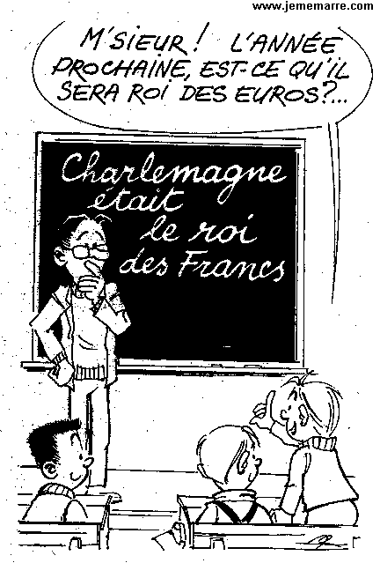

Descripciones de personalidad. Vocabulario francés.

Aquellas palabras que contengan un "*" en su traducción significa que tienen género distinto del español. Ejemplo: español: "La leche" (femenino), en francés es "Le lait" (masculino).

Español | Francés
aburrido | ennuyeux
activo | actif, -ive
adorable | adorable
ágil | agil, -e
agradable | agréable
agradecido | reconnaissant, -e
alegre | gai, -e; joyeux, joyeuse
alicaído | abbatu, -e
altivo | hautain, -e
alto | grand, -e
amable | aimable, gentil/lle
amistoso | amical, -e
anticuado | vieux jeu
antipático | antipathique
apacible | paisible
arrogante | arrogant, -e
astuto | malin, -e
atento | attentioné, -ée
atractivo | attirant, -e
audaz, atrevido | audacieux, -euse
autoritario | autoritaire
bajo | petit, -e
bonita, hermosa | joli, -e
borracho, ebrio | soûl, -e; ivrogne
brutal | brutal
burlón, socarrón, desdeñoso | moqueur, ricaneur
caballeroso, cortés | courtois, -e
cabezota | têtu (comme une mule), tête de mule
cabrón | salaud
calmado, tranquilo | calme
calvo | chauve
cambiable (humeur) | changeant, -e
canalla | canaille
caprichoso | capricieux, -euse
casado | marié, -ée
cascarrabias | grincheux, -euse
castaño | châtain
celoso | jaloux, jalouse
charlatán, parlanchín | bavard, -e
chulo | crâneur, -euse
ciego | aveugle
cínico | cynique
cobarde | lâche
cojo | boiteux, -euse
complaciente, considerado | bienveillant, -e
complexión | constitution
comprensivo | compréhensif, -ive
comunicativo | communicatif, -ive
confiado | confiant, -e
contento | content, -e
crápula | crapule
cuadrado | être un pot a tabac
cultivado,culto | cultivé, -ée
decente | décent, -e
decidido | déterminé, -ée
demacrado | émaci, -e (cara); décharné, -ée (cuerpo)
deportista | sportif, -ive
deprimido | dépressif, -ive
desagradable | desagréable
descarado, sinvergüenza | effronté, -ée
desconfiado | méfiant, -e
desconsiderado | sans considération, sans égard
desesperado | désespéré
deshonesto | malhonnête
desmoralizado | démoralisé, découragé
despabilado | dégourdi, -e
despampanante (chica) | canon
despectivo | méprisant, -e
despistado, olvidadizo | tête en l’air
despreocupado | insouciant, -e
detallista | pointilleux, -euse
divorciado | divorcé, -ée
dotado | doué
duro | dur
egoísta | égoiste
elegante | élegant, -e
emprendedor | entreprenant
enamoradizo | avoir un coeur d’artichaut
enfadado | fâché
enfermizo | maladif, -ive
enfermo | malade
engreído | suffisant, -e; fier de soi
especial | spécial
estrafalario | farfelu
estúpido | stupide (idiot)
eufórico | euphorique
excepcional | exceptionel, -elle
excitado | excité, -ée
exigente | exigeant, -e
extraño | étrange
extraordinario | extraordinaire
extrovertido | extraverti, -e
exuberante | exubérant, -e
feo | laid, -e
flaco | maigre
flexible | souple
forzudo, recio | costaud
franco | franc, franche
fuerte | fort
galante | galant, -e
genio | génie
gilipollas | con, -nne
golfo | fripouille, voyou
gordo | gros, -sse
gracioso, chistoso | blagueur, -euse
grosero | grossier, -ère
guapo | beau, belle
hábil | habile
héroe | héros
hipócrita | hypocrite
holgazán, haragán | fainéant
honesto | honnête
humilde | humble
idiota | idiot
idiota, lelo | cloche
imbécil | imbécile
imparcial | impartial
impertérrito, imperturbable | imperturbable
impertinente | impertinent, -e
impulsivo | impulsif, -ive
incapacitado | invalide
inconstante | inconstant, -e
indecente | indécent, -e
indeciso | indécis, -e
indiferente | indifférent, -e
indolente | indolent, -e, nonchalant, -e
indulgente | indulgent, -e
influenciable | influençable
ingenioso | ingénieux, -euse
ingenioso, hábil | adroit
ingrato, desagradecido | ingrat
inmoral | inmoral, -e
insensato, ridículo | ridicule
insensible | insensible
insociable, arisco | bourru, -e; revêche; farouche
insolente | insolent, -e
insoportable | insupportable
íntegro | intègre
inteligente | intelligent, -e
intrépido | intrépido
introvertido | introverti, -e
irónico | irónique
irresistible | irrésistible
irresoluto | irrésolu, -ue
jactancioso, fanfarrón | vantard, -e
libertino | debauché, -ée
ligón | dragueur,-euse
listo | futé
lúcido | lucide
lunar | grain de beauté
mal bicho | chameau
mal educado | impoli, -e
mal educado | mal élevé, -ée
malvado | méchant, -e
manco | manchot, -e; manchot
maruja | bobonne
melancólico | mélancolique
melenas | (péj) tignasse
mentiroso | menteur, menteuse
mesurado | mésuré, -ée
meticuloso | meticulueux, -euse
miedoso | peureux, peureuse
minucioso | minutieux, -euse
misántropo | misanthrope
misógino | misogyne
moderno | moderne
modesto | modeste
mofletudo | jouffleux, -euse
moreno | brun
moreno (por el sol) | bronzé
mudo | muet, -ette
necio | idiot, -e
nervioso | nerveux, -euse
nostálgico | nostalgique
obstinado | buté, -ée
optimista | optimiste
orgulloso | orgueilleux, -euse; fier (de)
pálido | pâle
pecoso | avoir des taches de rousseur
pelirrojo | roux, -ousse
pelota | lèche-bottes
pensador | penseur, -euse
pensativo | pensif, -ive
perezoso | paresseux
pérfido | perfide
perseverante | persévérant, -e
perspicaz | vif, vive; perspicace
perverso | pervers, -e
pesimista | pessimiste
ponderado | pondéré, -ée
pretencioso, presumido | prétentieux, -euse
prudente | prudent, -e
puntual | ponctuel, ponctuelle
quisquilloso | chatouilleux, -euse
rácano | pingre
rajado | dégonflé, -ée (sust)
reflexivo | réfléchi, -ie
reluctante, reticente, reacio | réticent, -e; réfractaire à
remarcable | notable
remolón | lambin, -e
reservado | réservé, -ée; renfermé, -ée
revoltoso | turbuleux, -euse
rico | riche
robusto | robuste
romántico | romantique
rubio | blond, -e
rudo | rude
sádico | sadique
sano | sain,-e
sarcástico | sarcastique
sátiro | satyre
satisfecho | satisfait
sedentario | sédentaire
seductor | séduisant, -e; séducteur, séductrice
sensato | sensé, -ée
sensible | sensible
sentimental | sentimental, -e
separado | séparé, -ée
serio | sérieux, -euse
servicial | serviable
severo | sévère
silencioso | silencieux, -euse
simpático | sympathique
sincero | sincère
sobrio | sobre
sociable | sociable
solitario | solitaire
soltero | célibataire
sordo | sourd, -e
sorprendente | suprenant, -e
sospechoso | suspect, -e
espontáneo | spontané, -ée
subnormal | débile
subordinado | subordonné, -ée
sumiso | soumis, -e
superdotado | surdoué
susceptible | susceptible
suspicaz | soupçonneux, -euse
tembloroso | tremblant, -e
tenaz | tenace
tener encanto | avoir du charme
terco | entêté
tímido | timide
tonto | bête
tolerante | tolérant, -e
torpe | maladroit, -e
tramposo (en el juego) | tricheur
tranquilo | tranquille
travieso | espiègle
triste | triste
valiente | courageux, courageuse; brave (m/f)
veleidoso | vélleitant, -e
vengativo | vindicatif, vindicative
violento | violent
vivo, vivaz | vif, vive
voluble | versátil, -e
zoquete | gourde

Objetos de baño.

Español | Francés
albornoz | peignoir
bañera | baignoire
bidet | bidet
cepillo de dientes | brosse* à dents
cepillo para el pelo | brosse* à cheveux
cepillo de uñas | brosse à ongles
champú | shampooing
champú anticaspa | shampooing antipelliculaire
colonia | eau de cologned
desodorante | déodorant
ducha | douche
espejo | miroir, glace*
espuma de afeitar | mousse à raser
gel de baño/ducha | gel
grifo | robinet
jabón, jabón (pastilla) | savon, un savon
lavabo | lavabo
lavabo (cuarto de baño) | salle de bains
loción | lotion
loción para después del afeitado | après-rasage
pasta de dientes | dentifrice*
peine | peigne
secador | sèche-cheveux
toalla | serviette

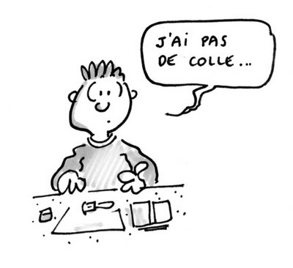
Objetos de cocina.

Español | Francés
abrelatas | ouvre-boîte
abrebotellas | ouvre-bouteille
aspirador | aspirateur
batería de cocina | batterie de cuisine
batidora | batteur*
batidora (para triturar) | mixer*
cafetera | cafetière
cacerola | fait-tout*
cocina (electrodoméstico) | cuisinière
congelador | congélateur
copa | verre (à pied)
cuchara | cuiller, cuillère
cucharilla (cuchara de café) | petit cuillère, cuillère à café
cucharilla de postre | cuillère à dessert
cuchara de servir | cuillère de service
cuchillo | couteau
cuchillo eléctrico | couteau électrique
detergente (para la ropa) | lessive*
detergente (para el suelo, etc) | détergent
ensaladera | saladier*
escoba | balai*
estropajo | tampon à récurer
exprimidor | presse-agrume
fregadero | évier
frigorífico | réfrigérateur
hornillo | réchaud
horno | four
horno microondas | four à micro-ondes
lavaplatos, lavavajillas | lave-vaisselle
lavadora | machine à laver, lave-linge
lejía | eau de Javel
nevera | réfrigérateur
nevera portátil | glacière
olla | marmite
olla a presión | autocuiseur*
olla exprés | Cocotte-Minute
plancha (para planchar) | fer à repasser*
plancha (para cocinar) | gril*
plato | assiette*
plato hondo / sopero | assiette creuse / à soupe
plato llano | assiette plate
plato (comida) | plat
posavasos | dessous de verre
rallador | râpe*
sacacorchos | tire-bouchon
secador | séchoir
sartén | poêle
secadora de ropa | séche-linge*
tabla de planchar | planche à repasser
taza | tasse
taza alta, jarra | carafe
tazón | bol
tenedor | fourchette*
tetera | théière
tostador | grille-pain
trapo de cocina | torchon
vaso/copa | verre

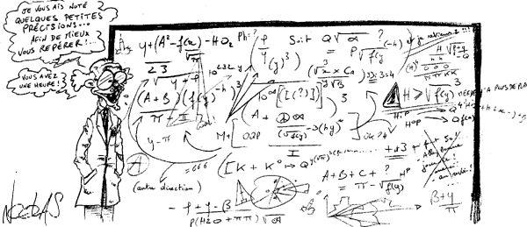

Casa. Estancias. Vocabulario francés.

Español | Francés
balcón | balcon
comedor | salle à manger
cocina | cuisine
cuarto de baño | bathroom
despacho | bureau
dormitorio | chambre* à coucher
habitación (cuarto) | pièce*
habitación individual | chambre individuelle
habitación doble | chambre double
pasillo | couloir
salón | salón
vestíbulo, entrada | vestibule

Colores. Vocabulario francés.

Español | Francés
amarillo | jaune
añil | indigo
azul | bleu
azul celeste | bleu ciel
azul marino | bleu marin
azul turquesa | turquoise
beige | beige
blanco | blanc, blanche
caqui | kaki
carmesí | cramoisi
dorado | doré
fucsia | fuchsia
granate | grenat
gris | gris
gris marengo | gris foncé
gris perla | gris perle
lavanda | lavande
magenta | magenta
marrón | marron
morado | violet
naranja | orange
negro | noir
plateado | argenté
púrpura | pourpre
rojo | rouge
rosa | rose
salmón | (rose) saumon
verde | vert
verde oliva | vert olive
violeta | violet
oscuro (ej: azul oscuro) | foncé (bleu foncé)
claro (ej: verde claro) | clair (vert clair)
color | couleur*

Números.

Español | Francés
cero | zéro
uno | un
dos | deux
tres | trois
cuatro | quatre
cinco | cinq
seis | six
siete | sept
ocho | huit
nueve | neuf
diez | dix
once | onze
doce | douze
trece | treize
catorce | quatorze
quince | quinze
dieciséis | seize
diecisiete | dix-sept
dieciocho | dix-huit
diecinueve | dix-neuf
veinte | vingt
veintiuno | vingt et un
treinta | trente
treinta y uno | trente et un
cuarenta | quarante
cincuenta | cinquante
sesenta | soixante
setenta | soixante-dix
setenta y uno | Soixante onze
setenta y siete | soixante dix-sept
ochenta | quatre vingt
noventa | quatre vingt dix
cien | cent
ciento uno | cent et un
mil | mille
mil uno | mille et un
diez mil | dix mille
un millón | un million
1994 | mil neuf cents quatre vingt  quatorze
23 229 | vingt trois milles deux cents  vingt neuf

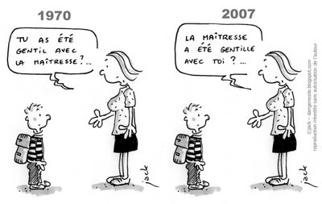

Familia y parentesco.

Español | Francés
abuelo | grand-père
abuela | grand-mère
cuñado | beau-frère
cuñada | belle-soeur
esposo, marido | époux, mari
esposa | épouse
familia | famille
hermanastro | demi-frère
hermanastra | demi-soeur
hermano | frère
hermana | soeur
hijastro | beau-fils
hijastra | beau-fille
hijo | fils
hija | fille
madrastra | belle-mère (marâtre)
madre | mère
nieto | petit-fils
nieta | petit-fille
padrastro | beau-père
padre | père
padres | parents
pariente | parent
primo/a | cousin, cousine
sobrino | neveu
sobrina | nièce
suegro | beau-père
suegra | belle-mère
tío | oncle
tía | tante
yerno | gendre

Cuerpo.

Español | Francés
Arteria | Artère
Articulación | Articulation
Barbilla; Mentón | Menton
Boca | Bouche
Brazo | Bras
Cabeza | Tête
Cadera | Hanche
Cara | Visage*
Ceja | Sourcil*
Cerebro | Cerveau
Cintura | Taille
Codo | Coude
Columna vertebral | Colonne vertébrale
Corazón | Coeur
Costado | Flanc
Costilla | Côte
Cráneo | Crâne
Cuello | Cou
Culo | Derrière (fam), cul (fam)
Dedo | Doigt
Dedo anular | Annulaire
Dedo corazón | Majeur
Dedo gordo, pulgar | Pouce
Dedo índice | Index
Dedo meñique | Petit doigt
Diente/dientes | Tooth/Teeth
Encías | Gencive
Espalda | Dos*
Espina dorsal | Épine dorsale
Estómago | Estomac
Frente | Front
Genitales | Organes génitaux
Hígado | Foie
Hombro | Épaule*
Hueso | Os
Labio | Lèvre*
Mandíbula | Mâchoire
Mano | Main
Mejilla | Joue
Miembro; Extremidad | Membre
Muñeca | Poignet*
Músculo | Muscle
Muslo | Cuisse*
Nalga | Fesse
Nariz | Nez*
Nervio | Nerf
Nudillo | Jointure*
Ojo | Oeil (plr: yeux)
Ombligo | Nombril
Oreja | Oreille
Pantorrilla | Mollet
Párpado | Paupière*
Pecho | Poitrine*
Pelo | Poil
Pestaña | Cil*
Pie | Pied
Piel | Peau
Pierna | Jambe
Pulmón | Poumon
Puño | Poing
Riñones (región lumbar) | Bas du dos
Rodilla | Genou*
Sangre | Sang*
Talón | Talon
Tobillo | Cheville*
Trasero | Derrière (fam)
Uña | Ongle*
Vena | Veine
Vértebra | Vertèbre

Profesiones.

Español | Francés
abogado | avocat
actor, actriz | acteur, actrice
artesano | artisan
asistenta | femme de ménage
agricultor | agriculteur
arquitecto | architecte
albañil | maçon
aprendiz | apprenti
astronauta | astronaute
azafata | hötesse
basurero | éboueur
bombero | pompier
cajero | caissier
camarero (de bar) | serveur, garçon
camarero (de bar) | garçon d'hötel, femme de ménage
camionero | routier
cantante | chanteur
carnicero | boucher
carpintero | menuisier, charpentier
cartero | facteur
cirujano | chirurgien
cocinero | cuisinier
comerciante (de tienda) | petit comerçant
conserje | gardien
criado | domestique
dentista, odontólogo | dentiste
dependiente/a | vendeur, vendeuse
electricista | électricien
enfermero | infirmier
escritor | écrivain
farmacéutico | pharmacien
fisioterapeuta | physiothérapeute
fontanero | plombier
fotógrafo | photographe
informático | informaticien
ingeniero | ingénieur
jardinero | jardinier
jefe de cocina | chef
juez | juge
librero | libraire
limpiabotas | cireur de chaussures
marinero | marin
mecánico | mécanicien
médico | médecin
minero | mineur
obrero | ouvrier
obrero cualificado | ouvrier qualifié
panadero | boulanger
peluquero | coiffeur
peón | manoeuvre
periodista | Journaliste
pescador | pêcheur
pintor de brocha gorda | peintre en bâtiment
psicólogo | psychologue
policía | policier, femme policier
político | homme politique
profesor | professeur
programador | programmeur
recepcionista | réceptionniste
representante | répresentant
repartidor | livreur
taxista | chauffeur de taxi
veterinario | vétérinaire
zapatero (fabricante) | cordonnier
zapatero (vendedor) | cordonnier, chausseur

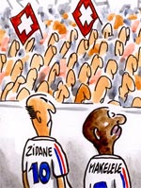

Deportes.

Español | Francés
aerobic | aérobic
ajedrez | échecs
alpinismo | alpinisme
artes marciales | arts martiaux
atletismo | athlétisme
automovilismo | automobilisme
badminton | badminton
baloncesto | basket-ball
balonmano | hand-ball
béisbol | base-ball
billar | billard
bolos | jeu de boules, jeu de quilles
boxeo | boxe
carreras de caballos | courses de chevaux
ciclismo | cyclisme
dardos | jeu de fléchettes
esgrima | escrime
esquí | ski
esquí náutico/acuático | si nautique
equitación | équitation
footing (anglicismo) | footing
fórmula 1 | formule 1
fútbol | football
fútbol americano | football américaine
fútbol sala | football en sale
gimnasia | gymnastique
gimnasia rítmica | gymnastique rythmique
golf | golf
halterofilia | haltérophilie
hípica | hippisme
hockey patines | hockey sur patins
hockey hielo | hockey sur glace
hockey hierba | hockey sur gazon
judo | judo
kárate | karaté
lucha libre | lutte libre
motociclismo | motocyclisme
natación | natation
patinaje | patinage
patinaje artístico | patinage artistique
patinaje sobre hielo | patinage sur glace
patinaje sobre ruedas | patinage à roulettes
pesas (hacer pesas) | faire des haltères
petanca | pétanque
ping-pong (tenis de mesa) | ping-pong, tennis de table
piragüismo | canoë-kayak
remo | aviron
rugby | rugby
submarinismo | plongée sous-marine*
tenis | tennis
tiro con arco | tir à l'arc
triatlón | triathlon
vela | sailing
voleibol | volleyball
waterpolo | water polo
deporte | sport
competición | compétition
competidor | concurrent, -e
eliminatorias | éliminatoires
final | final
juegos olímpicos | Jeux Olympiques
medallas | médaille
partido | match
participantes | participant, -e
semi-final | demi-finale*
trofeo | trophée

Frutas.

Español | Francés
Albaricoque | Abricot
Arándano rojo | Airelle*
Arándano azul | Myrtille*
Caqui | Kaki
Cereza | Cerise
Ciruela | Prune
Ciruela pasa | Pruneau*
Dátil | Datte
Frambuesa | Framboise
Fresa | Fraise
Granada | Grenada
Grosella | Groseille
Grosella negra | Cassis*
Higo | Figue
Higo chumbo | Figue de Barbarie
Kiwi | Kiwi
Limón | Citron
Mandarina | Mandarine
Mango | Mangue
Manzana | Pomme
Melocotón | Pêche*
Melón | Melon
Membrillo | Coing
Mora | Mûre
Naranja | Orange
Níspero | Nèfle*
Papaya | Papaye
Pera | Poire
Piña | Ananas
Piña colada | Piña colada
Plátano | Banane*
Pomelo | Pamplemousse
Sandia | Pastèque
Uva | Raisin*
Zarzamora | Mûre

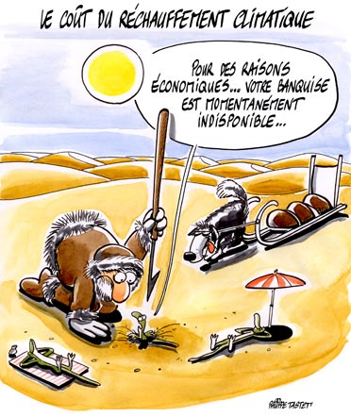

Clima. Tiempo meteorológico.

Español | Francés
aguanieve | neige fondue*
brisa | brise
bueno (buen tiempo) | beau
calor | chaleur*
calor abrasador | chaleur accablante*
caluroso | chaud
calado | trempé
cargado | lourd
chaparrón | averse*
chubasco | averse*
copo de nieve | flocon
fresco | fraîcheur
frío | froid
helado, helada | gelé, gelée
escarcha | givre*
húmedo | humide
huracán | ouragan
llover a cántaros | pleuvoir à verse
llovizna | bruine
lluvia | pluie
lluvioso | pluvieux
neblina | brume*
nevada | chute de neige
niebla | brouillard*
nieve | snow
nube | nuage*
nublado, cubierto | couvert
nublado | nuageux
oscuro, sombrío | sombre
rayo | foudre*
relámpago | éclair
rocío | rosée*
seco | sec, sèche
sol | soleil
soleado | ensoleillé
templado | tempéré
tormenta | tempête*
tormentoso | orageux
tornado | tornade*
trueno | tonnerre
variable | unsettled
ventisca (de nieve) | tempête de neige
ventoso | venteux
viento | vent

Aves.

Español | Francés
Avestruz | Autruche
Búho | Hibou
Buitre | Vautour
Canario | Canari
Cigarra | Cigale
Cigüeña | Cigogne
Codorniz | Caille
Cuervo | Corbeau
Gacela | Gazelle
Gallina | Poule
Gallo | Coq
Gaviota | Mouette
Gorrión | Moineau
Golondrina | Hirondelle
Halcón | Faucon
Jilguero | Chardonneret
Lechuza | Chouette
Lince | Lynx
Loro | Perroquet
Paloma | Pigeon
Pájaro carpintero | Pivert
Pato | Canard
Pavo | Dindon (fem: dinde)
Pavo real | Paon
Petirrojo | Rouge-gorge
Pollo | Poulet

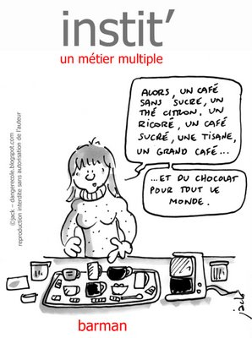

Bebidas.

Español | Francés
Agua | Eau
Agua con gas / sin gas | Eau gazeuse / non gazeuse
Agua mineral | Eau minéral
Agua del grifo | Eau de robinet
Batido | Milk-shake
Bebida alcohólica | Boisson alcoolisée
Bicarbonato sódico | Bicarbonate de soude
Brandy | Brandy
Café | Café
Café capuchino | Cappucino
Café con leche | Café au lait
Café cortado | Café crème
Café descafeinado | Café décafeiné
Café express | (Café) express
Café instantáneo | Café instantané
Café soluble | Café soluble
Café solo | Café noir
Cerveza | Bière
Cerveza de barril | Bière (à la) pression
Cerveza negra | Bière brune
Cerveza rubia | Bière blonde
Champaña | Champagne
Chocolate a la taza | Chocolate à cuire
Cóctel | Cocktail
Cubata | Rhum-coca, Cuba-libre
Gaseosa | Limonade
Ginebra | Gin*
Infusión de hierbas | Infusion
Infusión de manzanilla | Camomille
Jugo ; Zumo | Jus
Leche | Lait*
Leche condensada | Lait concentré
Leche desnatada | Lait écremé
Leche entera | Lait entier
Leche en polvo | Lait en poudre
Leche merengada | Boisson à base de lait, de sucre et de blanc œuf
Licor (bebida dulce) | Liqueur*
Limonada | Citronnade
Mosto | Moût
Naranjada | Orangeade
Refresco | Rafraîchissement
Ron | Rhum
Sal de frutas | Sel de fruit
Sidra | Cidre*
Soda | Soda*
Té | Thé
Tequila | Tequila*
Vermut | Vermouth
Vino | Vin
Vino añejo | Vin vieux
Vino blanco | Vin blanc
Vino dulce | Vin douce
Vino espumoso | Vin mousseux
Vino de Jerez | Xerès
Vino de mesa | Vin de table
Vino peleón | Gros vin
Vino de reserva (un reserva del 77) | Millésime (un millésime 77)
Vino seco | Vin sec
Vino rosado | Vin rosé
Vino tinto | Vin rouge
Vodka | Vodka*
Whisky ; Güisqui | Whisky
Zumo de naranja natural | Jus d'orange
Zumo de piña | Jus d'ananas
Beber | Boire
Bebidas | Boissons
Tener sed | Avoir soif

Coche. Automóvil.

Español | Francés
Acelerador | accélerateur
Adelantamiento | dépassement
Arañazo, rozadura | éraflure
Arcén | bas-côte
Asiento | siège
Aire acondicionado | air conditionné
Autopista | autoroute
Autopista de peaje | autoroute à péage
Avería | panne
Baca | galerie
Batería | batterie
Bujía | bougie
Capó | capot
Carburante | carburant
Carretera | route
Carretera comarcal / nacional | route départamentale / nationale
Coche | voiture*
Coche descapotable | décapotable
Coche deportivo | voiture de sport
Colisión | collision
Conductor | conducteur (conductrice)
Dirección asistida | direction assistée
Embrague | embrayage
Estacionamiento | stationnement
Estacionamiento prohibido | stationnement interdit
Faro | phare
Faros antiniebla | phare antibrouillard
Freno | frein
Frenos ABS | freinage ABS
Garaje | garage
Gasolina | essence
Gasolina normal | essence ordinaire
Gasolina súper | super
Gasolinera | pompe à essence
Gato | cric
Indicador de velocidad | compteur de vitesse
Intermitente | clignotant
Neumático | pneumatique (pneu)
Limpiaparabrisas | essuie-glace
Llanta | jante
Luces | lights
Luces cortas/de cruce | feux de croisement, codes
Luces de posición | feux de position, veilleuses
Luces de freno | feux stop
Luces largas/de carretera | feux de route, phares
Maletero | cofre
Marcha | vitesse
Marchar (cambiar) | changer de vitesse
Marcha atrás | marche arrière
Motor | moteur
Multa | amende
Multar | donner une contravention
Parabrisas | pare-brise
Peaje | péage
Pinchazo | crevaison*
Potencia | puissance
Remolque | remorque*
Reparación | réparation
Rueda | roue
Rueda de repuesto | roue de secours
Señal de tráfico | panneau* de signalisation
Ventanilla | vitre
Volante | steering wheel

Mots élémentaires / Palabras básicas

Oui / Sí
Non / No
Merci / Gracias
Merci beaucoup / Muchas gracias
De rien, je vous en prie / De nada
S'il vous plaît / Por favor
Pardon, excusez-moi / Discúlpeme
Bonjour / Hola
Au revoir, Adieu / Adiós
À bientôt / Hasta luego
Bonjour / Buenos días
Bon après-midi / Buenas tardes
Bonsoir / Buenas noches
Bonne nuit / Buenas noches

Je ne comprends pas / No entiendo
Comment dit-on ca en [Français]? / ¿Cómo se dice esto en [Español]?
Parlez-vous... / Habla usted...
Anglais / inglés
Français / francés
Allemand / alemán
Espagnol / español
Chinois / chino
Je / Yo
Nous / Nosotros
Tu / Tú
Vous / Usted
Vous / Ustedes (Vosotros)
Ils (m) elles (f) / Ellos (m), Ellas (f)
Comment vous appelez-vous? / ¿Cómo se llama usted?
Quel est votre nom? / ¿Cuál es su nombre?
Enchanté (de faire votre connaissance). / Encantado de conocerle.
Comment allez-vous? Ça va? / ¿Cómo estás? ¿Qué pasa?
Bien, bon / Bien
Mal, mauvais / Mal
une femme, une épouse / la esposa
le mari / el esposo, el marido
la fille / la hija
le fils / el hijo
la mère, maman / la madre
le père, papa / el padre
un ami (m), une amie (f) / el amigo (m), la amiga (f)
Où sont les toilettes? / ¿Dónde está el baño?

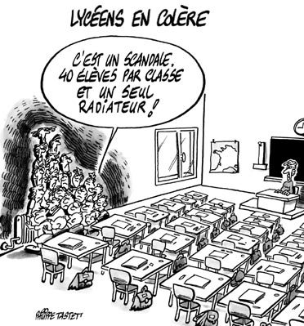

Faire des achats, manger / De compras, comer
Quel est le prix? Combien ça coute? / ¿Cuánto cuesta? ¿Cuál es el precio?
Qu'est-ce que c'est? / ¿Qué es?
Je le prends. / Lo compro.
Je voudrais acheter ... / Me gustaría comprar ...
Avez-vous ... / ¿Tiene usted ... ?
Acceptez-vous les cartes de credit? / ¿Aceptan tarjetas de crédito?
ouvert / Abierto
fermé / Cerrado
la carte postale / la postal
des timbres / los sellos, los timbres, las estampillas
un peu / Un poco
beaucoup / Mucho
tout (m) toute (f) / Todo
le petit déjeuner / el desayuno
le déjeuner / el almuerzo (la comida)
le dîner / la cena
Végétarien / vegetariano (m), vegetariana (f)
Kascher / Conforme al régimen alimenticio judío
À votre santé! À la votre! / ¡Salud!
L'addition, s'il vous plaît. / ¿Me trae la cuenta por favor?

le pain / el pan
la boisson / la bebida
le café / el café
le thé / el té
le jus / el jugo, el zumo
de l'eau / el agua
la bière / la cerveza
le vin / el vino
le sel / la sal
le poivre / la pimienta
la viande / la carne
le boeuf / la ternera, la carne de vaca, el res
le porc / el puerco
le poisson / el pescado
la volaille / las aves
le légume / las verduras
le fruit / la fruta
la pomme de terre, patate / la patata, la papa
la salade / la ensalada
le dessert / el postre
une glace / el helado

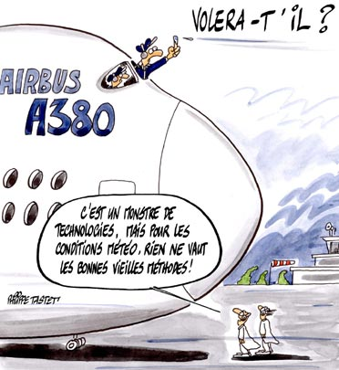

Voyager / viajar
Où est ...? / ¿Dónde está ...?
Quel est le prix du billet? / ¿Cuánto cuesta el boleto (billete)?
Billet / el boleto, el billete
Un billet pour ..., s'il vous plaît. / Un boleto (billete) para ..., por favor.
Où est-ce que vous allez? / ¿Hacia dónde vas?
Où habitez-vous? / ¿Dónde vive usted?
le train / el tren
un autobus / el autobús
le métro / el metro
un aéroport / el aeropuerto
la gare / la estación del tren
la gare routière / la estación de autobuses
la station de métro / la estación del metro
le départ / la salida
l'arrivée / la llegada
Agence de location de voitures / Agencia de alquiler de coches le stationnement,
le parking / el estacionamiento, el aparcamiento
un hôtel / el hotel
une chambre / el cuarto
la réservation / la reserva, la reservación
Avez-vous des chambres disponsibles pour ce soir? / ¿Tiene habitaciones para esta noche?
Complet / No hay habitaciones.
le passeport / el pasaporte

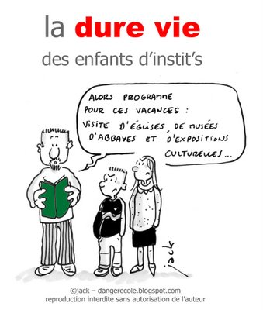

Les directions / las direcciones
à gauche / la izquierda
à droite / la derecha
tout droit / derecho, directo
en haut / arriba
en bas / abajo
loin / lejos
près, proche / cerca
long (m) Longue (f) / largo (m), larga (f)
court (m) courte (f) / corto (m), corta (f)
carte / el mapa
Information touristique / Información turística

Endroits / lugares
La Poste / la oficina de correos
le musée / el museo
la banque / el banco
le poste de police, la gendarmerie / la estación de policía; la comisaría de policía
l'hôpital / el hospital
la pharmacie / la farmacia
le magasin / la tienda
le restaurant / el restaurante
une école / la escuela
une église / la iglesia
les toilettes / los baños, los sanitarios, los servicios
la rue / la calle
la place / la plaza
la montagne / la montaña

la colline, le tertre / la colina
la vallée, le val / el valle

le lac / el lago
un océan / el océano
la rivière, le fleuve / el río
la piscine / la piscina (la alberca)
la tour / la torre
le pont / el puente 

Equivalencia de refranes del español al francés
En casa abierta, el justo peca.
Maison ouverte, rend voleur l'homme honnête.
Buen abogado, mal vecino.
Bon avocat, mauvais voisin.
Quien abrojos siembra, espinas recoge.
Qui sème des chardons, recueille des piqûres.
Ni ausente sin culpa, ni presente sin disculpa.
Point d'absent qui ait raison, ni de présent qui ait tort.
Amor de niño, agua en cestillo.
Amour d'enfant, de l'eau dans un panier.
Amor de padre, que lo demás es aire.
Il n'est d'amour que celui de père.
Ni en burla ni en veras, con tu amo no partas peras.
Ni pour rire, ni pour de bon, ne partage les fruits avec ton patron.
Dime con quien andas, y te diré quien eres.
Dis-moi qui tu fréquentes, je te dirai qui tu es.
No hay atajo, sin trabajo.
Point de sentier, sans quelques encombres.
Quien no se aventura, no pasa la mar.
Qui ne veut se risquer, ne traversera pas la mer.
El buey suelto, bien se lame.
Bœuf dételé peut se lécher.
A caballo nuevo, caballero viejo.
A jeune cheval, vieux cavalier.
Al burro muerto, la cebada al rabo.
Âne crevé, la queue au râtelier.
La mujer y la sardina, cuanto más pequeña más fina.
La femme et la sardine, les plus petites sont les plus fines.
Nunca los ausentes se hallaron justos.
Jamais absent n'est trouvé innocent.
Del dicho al hecho, hay gran trecho.
Du dire au faire, il y a un grand pas.
Más sabe el necio en su casa, que el cuerdo en la ajena.
Le sot en sait plus chez lui, que l'habile homme chez autrui.
Salud y alegría, hermosura cría.
Santé et gaieté, donnent la beauté.
Da Dios almendras, al que no tiene muelas.
La fortune envoie des amandes aux gens qui n'ont plus de dents.
Bien ama, quien nunca olvida.
Bien aime, qui n'oublie pas.
Amistad de yerno, sol de invierno.
Affection de gendre, soleil d'hiver.
El que a buen árbol se arrima, buena sombra le cobija.
Bon arbre, porte bonne ombre.
Haz bien, y no mires a quien.
Fais l'aumône sans trop d'enquêtes.
Boca de miel, manos de hiel.
Langue de miel, mains de fiel.
Quien burla al burlador, cien días gana de perdón.
Qui se moque du moqueur, cent jours d'indulgence.
Burlas de manos, burlas de villanos.
Jeu de mains, jeu de vilains.



GRAMÁTICA BÁSICA Y CONVERSACIÓN

LOS SUSTANTIVOS
El género.- En francés, los sustantivos son femeninos o masculinos. El neutro no existe.
Algunas terminaciones indican el género del sustantivos (con algunas excepciones que confirman la regla, por supuesto)
Femenino

-tié - l'amitié - la amistad
-tion - l'attention - la atención
-erie - la boulangerie - la panadería
-té - la nationalité - la nacionalidad
-ence - l'essence - la gasolina
-esse - la sagesse - la sabiduría
-tie - la partie - la partida
-ise - la sottise - la tontería
-ée - l'année (fém) - el año

Masculino

-on - le garçon - el chico
-age - le voyage - el viaje
-eau - le bateau - el barco
-ail - le travail - el trabajo
-ment - le monument - el monumento

Los días de la semana, los meses, las estaciones y los puntos cardinales son masculinos.
El plural.- En la mayoría de los casos, se forma el plural de los sustantivos añadiendo una s al final , pero no se pronuncia.
singular - le copain - el compañero // plural - les copains - los compañeros
singular - la copine - la compañera // plural - les copines - las compañeras
singular - l'ordinateur - el ordenador // plural - les ordinateurs - los ordenadores
Algunas palabras, como las que terminan en -eau, forman el plural añadiendo una x que no se pronuncia:
singular - le bateau - el barco // plural - les bateaux - los barcos

LOS ARTÍCULOS

Los articulos definidos.- En francés existen dos artículos definidos en singular: la (femenino) y le (masculino). El plural de los dos géneros es les.
la - la
la copine - la compañera
la femme - la mujer
la voiture - el coche
le - el
le copain - el compañero
le garçon - el chico
le vélo - la bici
Cuando le y la preceden una palabra que empieza por vocal pierden esta última y se pone un apóstrofe: l’
l'homme - el hombre
l'argent - el dinero
les - los, las
les hommes - los hombres
les femmes - las mujeres
les enfants - los niños
Los artículos indefinidos.- En singular existen dos artículos: une para el femenino, y un para el masculino.
un vélo - una bici
une voiture - un coche
¡Cuidado! Los géneros de los sustantivos no son lo mismo en francés que en español: bici es masculino y coche femenino.
El plural de los dos géneros es des:
des vélos - unas bicicletas
des voitures - unos coches
Los artículos partitivos.- Cuando la frase no es negativa y se quiere indicar una cantidad indeterminada, el francés antepone siempre al sustantivo uno de los artículos partitivos: du, de la, de l', des. No se puede decir "de le" ni tampoco "de les".
(de le) du - du pain - pan
de la - de la viande - carne
(de les) des - des fruits - fruta
de l' - de l'eau - agua
Si la frase es negativa el partitivo des se transforma en de, d':
Il n'y a pas de fruits - no hay fruta
Il n'y a pas d'eau - no hay agua
Más ejemplos:
Je voudrais(*) du/un café - Quisiera café/un café
Je veux de la confiture - quiero mermelada
Tu veux du thé ou du café? - ¿quieres té o café?
(*) Je voudrais, primera persona del condicional del verbo vouloir, querer, se utiliza para expresar el tratamiento de cortesía.

LOS PRONOMBRES

Los pronombres personales.- Los pronombres personales en francés son:
yo - sujeto: je - complementos: me, moi
tú - sujeto: tu - complementos: te, toi
él - sujeto: il - complementos: liu, le, la
ella - sujeto: elle - complementos: lui, le, la
usted - sujeto: vous - complementos: vous, le, la, lui
nosotros - sujeto: nous - complementos: nous
vosotros - sujeto: vous - complementos: vous
ellos - sujeto: ils - complementos: leur, les, eux
ellas - sujeto: elles - complementos: leur, les, elles
ustedes - sujeto: vous - complementos: leur, les, eux, elles
En francés los verbos van siempre acompañados de los pronombres personales para indicar el sujeto:
je bois - yo bebo // tu bois - tú bebes
Delante de una vocal o h muda, je, me, te, la pierden la vocal que se sustituye por un apóstrofe:
J'ai une maison - tengo una casa
Je t'aime - te amo
Hay que utilizar el pronombre vous, y la segunda persona del verbo en plural, cuando quiera tratar de usted a alguien, tanto en singular como en plural. El francés es más formal que el español y utiliza muy a menudo este tratamiento, sobre todo entre personas que no se conocen.
El pronombre indefinido.- En la lengua hablada muy a menudo se sustituye el pronombre nous (nosotros) por on. On es un pronombre sujeto de la tercera persona del singular:
On va au cinéma - Vamos al cine

LOS ADJETIVOS POSESIVOS

Un sólo objeto poseído | Varios objetos poseídos
masc. | fem | masc. y fem.
mon mi | ma mi | mes mis
ton tu | ta tu | tes tus
son su | sa su | ses sus
masc. y fem.
notre nuestro,a | nos nuestros,as
votre vuestro,a | vos vuestros, as
Leur, su | Leurs, sus
Delante de una palabra de género femenino, que comience por vocal o h muda, hay que emplear mon, ton, son, en lugar de ma, ta, sa.
Mon amie - mi amiga
En plural se utiliza notre y votre para los dos géneros, cuando se trata de varios poseedores que poseen un sólo objeto, y no nos o vos cuando poseen varios objetos.
Notre vélo - nuestra bici
Nos valises - nuestras maletas
En francés se trata de usted con la segunda persona del plural:
Votre enfant - vuestro hijo/su hijo
Los adjetivos demostrativos.- El adjetivo demostrativo es muy fácil de memorizar:
masculino: ce - este // femenino: cette - esta // plural: ces - estos, estas
Ce vélo - esta bici
Cette voiture - este coche
Ces copines - estas compañeras
El demostrativo masculino ce se convierte en cet delante de una vocal o h muda:
cet ordinateur - este ordenador
Los pronombres de insistencia.- Si se quiere insistir en la persona que realiza la acción o marcar la oposición, el francés emplea pronombres específicos:
Moi, je suis le premier! - ¡Soy yo el primero!
Sucede lo mismo cuando se habla por teléfono:
Allô, c'est toi? - oye, ¿eres tú?
Oui, c'est moi - Sí, soy yo
Estos pronombres se emplean también para insistir en el poseedor:
Ce livre est à moi! - ¡este libro es mío!
C'est mon livre - es mi libro
La primera forma insiste más en el poseedor que la segunda

EL COMPARATIVO Y EL SUPERLATIVO
Los adjetivos concuerdan en género y número con el nombre que acompañan. Si el nombre es femenino se añade, en la mayoría de casos, una -e o se dobla la consonante final y se añade luego la -e.
En general, para formar el plural se añade una s.
Singular:
le gran bâtiment - el edificio grande
la grande ville - la gran ciudad
un grand appartement - un piso grande
Plural:
les grands bâtiments - los edificios grandes
les grandes villes - las grandes ciudades
de grands appartements - unos pisos grandes
Los adjetivos calificativos se colocan delante o detrás de un nombre.
El artículo plural des se convierte en de cuando está delante del adjetivo (des grands appartements == de grands appartements).
Como ya hemos dicho, el femenino de los adjetivos se forma añadiendo la terminación e al masculino. Sin embargo, existen algunas excepciones. Aquí ofrecemos una lista de los adjetivos más usuales.
beau/belle - laid/e | bonito/a, guapo/a - feo/a
bon/bonne - mauvais/e | bueno/a - malo/a
long/longue - court/e | largo/a - corto/a
grand/e - petit/e | grande - pequeño/a alto/a - bajo/a
lent/e - rapide | lento/a - rápido/a
ouvert/e - fermé/e | abierto/a - cerrado/a
jeune - vieux/vieille | joven - viejo/a
plein/e - vide | lleno/a - vacío/a
cher/chère - bon marché | caro/a - barato/a
bas/se - haut/e | bajo/a - alto/a
facile - difficile | fácil - difícil
juste - faux/fausse | certero/a - falso/a
froid/e - chaud/e | frío/a - caliente
léger/légère - lourd/e | ligero/a - pesado/a
Construir frases con los adjetivos es muy sencillo:
Le vélo est rapide - la bici es rápida
Le ciel est bleu - el cielo es azul
Los colores:

noir/e - negro/a
blanc/blanche - blanco/a
rouge - rojo/a
vert/e - verde
bleu - azul
jaune - amarillo
marron - marrón
gris/e - gris
-foncé/e - obscuro/a
-clair - claro/a



LOS ADVERBIOS Y EL ORDEN DE LAS PALABRAS

Formación de los adverbios a partir del adjetivo.- Cuando el adjetivo masculino acaba en vocal se añade la terminación -ment. Si acaba en consonante se añade -ment a la forma femenina.
Los adjetivos terminados en -ant o -ent suprimen la t final y cambian la n en m.
Los adverbios se colocan en general después del verbo, y delante de los adjetivos, participios, y otros adverbios.
Las conjunciones.- La lista de las conjunciones francesas más comunes es:

et - y
mais - pero
donc - pues
ou - o
aussi - tan
comme - que/como
si - tan
parce que - porque
que - que

El orden de las palabras en la frase.- La forma más sencilla es: sujeto - verbo - objeto.

Veamos:
Je suis Française - Soy francesa
Tu as un vélo - tú tienes una bici
Si se trata de un pronombre complemento, éste se coloca delante del verbo:
J'aime Nathalie - Quiero a Nathalie
Je t'aime - Te quiero
Veamos primero los dos verbos auxiliares más importantes: avoir (haber, tener) y être (ser, estar). Los dos son muy irregulares.
Être:

je suis - yo soy
tu es - tu eres
il/elle est - él/ella es
nous sommes - nosotros somos
vous êtes - vosotros sois
ils/elles sont - ellos/ellas son
Je suis étudiante - Soy estudiante
Tu es riche - Eres rico
Elle est sympa - Es simpática

Avoir:

j'ai - yo tengo
tu as - tú tienes
il/elle a - él tiene
nous avons - nosotros tenemos
vous avez - vosotros tenéis
ils/elles ont - ellos tienen
J'ai raison - Tengo razón
Tu as froid - Tienes frío
Elle a deux enfants - Tiene dos niños

Expresiones con avoir y être:

avoir honte - tener vergüenza
avoir faim - tener hambre
avoir envie - tener ganas
avoir besoin - necesitar
être branché - estar al loro
être en train de - estar haciendo algo
être à sec - estar seco, sin beber

LA CONJUGACIÓN

En francés existen tres conjugaciones de verbos regulares. Se las reconoce por la terminación del infinitivo:
-er
-ir
-re
También existen muchos grupos de verbos irregulares, aunque procuraremos no ser demasiado exhaustivos y tocar básicamente los más comunes.
El presente:
Verbos en -er:
parler - hablar
je parle - yo hablo
tu parles - tú hablas
il/elle parle - él habla
nous parlons - nosotros hablamos
vous parlez - vosotros habláis
ils/elles parlent - ellos hablan
Existen muchos verbos de la primera conjugación y casi todos son regulares. Algunos ejemplos:
manger - comer
donner - dar
montrer - enseñar
aimer - amar
Verbos en -ir:
partir - partir, marcharse
je pars - yo parto
tu pars - tú partes
il/elle part - él parte
nous partons - nosotros partimos
vous partez - vostros partís
ils/elles partent - ellos parten
Verbos en -re
comprendre - comprender
je comprends - yo comprendo
tu comprends - tú comprendes
il/elle comprend - él comprende
nous comprenons - nosotros comprendemos
vous comprenez - vostros comprendéis
ils/elles comprennent - ellos comprenden

LOS TIEMPOS VERBALES

Formar los diferentes tiempos de un verbo es un poco más complicado. De momento no es imprescindible conocerlos todos. Nos contentaremos con aprender los más empleados: el presente, que también su utiliza para indicar una acción futura, y el pretérito perfecto. Ambos nos permitirán desenvolvernos en una conversación.
El pretérito perfecto.- El pretérito perfecto se forma con el presente de los auxiliares avoir y être seguido del participio pasado del verbo que se quiere conjugar:
J'ai aimé - he amado
Tu t'es lavé - te has lavado
Ils ont marché - han caminado
Nous nous sommes aimés - nos hemos amado
Formación del participio pasado:
-Los verbos de la primera conjugación en -er: parler = parlé // aimer = aimé
-Los verbos de la segunda conjugación en -ir: finir = fini // dormir = dormi
-Los verbos de la terecera conjugación en -re: attendre = attendu // vendre = vendu
La mayoría de los verbos compuestos se conjugan con avoir:
J'ai changé d'avis - he cambiado de opinión
El participio pasado conjugado con avoir concuerda en género y número con el complemento de objeto directo solamente cuando éste precede al verbo:
Je l'ai vue - yo la he visto
Se conjugan con être:
-Los verbos de la forma pasiva: Ils ont été reçus - han sido recibidos
-Los verbos pronominales: Je me suis lavé - me he lavado
-Los verbos de movimiento, como aller (ir), arriver (llegar), naître (nacer), partir (irse), rentrer (volver a casa), sortir (salir), entrer (entrar), etc.: Il est allé travailler - he ido a trabajar
El participio pasado conjugado con être concuerda en género y número con el sujeto del verbo:
Marie est allée travailler - Marie ha ido a trabajar

LA NEGACIÓN Y LA INTERROGACIÓN

Si se trata de contestar negativamente a una pregunta, será suficiente con decir non (no), o non merci (no gracias).
Para poner una frase en la forma negativa hay que utilizar el giro ne + verbo + pas:
Tu es gentil - Eres amable // Tu n'es pas gentil - No eres amable
Je parle français - Hablo francés // Je ne parle pas français - No hablo francés
Cuando ne va seguido de una palabra que empieza por vocal se convierte en n'.
Otras negaciones:

ne...rien - nada
ne...jamais - jamás
ne...plus - no...más
ne...personne - nadie
ne...pas non plus - ...tampoco

La interrogación.- Como en francés no existe el signo de interrogación al principio de la frase interrogativa, se puede formular una pregunta de tres formas diferentes:
-La más fácil es utilizar una frase afirmativa elevando la voz al final de la frase:
Tu manges beaucoup - Comes mucho // Tu manges beaucoup? - ¿Comes mucho?
-Otra variante, de hecho la más empleada, es empezar la frase negativa con est-ce que:
Est-ce que tu manges beaucoup? - ¿Comes mucho?
Il a raison - tiene razón // Est-ce qu'il a raison - ¿tiene razón?
Delante de vocal que se convierte en qu'.
-La tercera forma es la más elegante. Se invierte el orden del verbo y el sujeto de la frase afirmativa:
Vous parlez français - Usted habla francés // Parlez-vous français? - ¿Habla usted francés?
Para formular preguntas.- Veamos algunas de las palabras más empleadas para formular preguntas:

où? - ¿dónde?
quoi? - ¿qué?
quand? - ¿cuándo?
comment? - ¿cómo?
combien? - ¿cuánto?
qui? - ¿quién?
pourquoi? - ¿por qué?

Ejemplos:
Comment ça va? - ¿Cómo estás?
Quand est-ce que le bus arrive? - ¿Cuándo pasa el autobús?
Pourquoi est-ce que tu ne dis rien? - ¿Por qué no dices nada?

LAS PREPOSICIONES, NÚMERO Y MEDIDAS

Preposiciones.- Las más importantes son de y à:
Je viens de Lyon - Vengo de Lyon
Je vais à Berlin - Voy a Berlín
D'où viens-tu? - ¿De dónde vienes?
Tu parles de quoi? - ¿De qué hablas?
Otras preposiciones son:

sur - sobre/en
chez - en casa de
derrière - detrás
dans - dentro de/en
avec - con
loin de - lejos de
au lieu de - en lugar de
en - en
malgré - a pesar de
par - por/para
pour - para/por
depuis - desde/desde hace
sous - bajo
devant - delante
après - después
avant - antes
sans - sin
près de - cerca de
contre - contra
entre - entre
jusqu'à - hasta
pendant - durante
sauf - salvo

El empleo de las preposiciones en francés es un poco complicado. No se pueden traducir literalmente del español, ya que las reglas para emplearlas difieren mucho.

Je suis à Madrid - Estoy en Madrid
Los números y las medidas.-
Cardinales:

0 - zèro
1 - un, une
2 - deux
3 - trois
4 - quatre
5 - cinq
6 - six
7 - sept
8 - huit
9 - neuf
10 - dix

Ordinales:

premier - primero
première - primera
deuxième - segundo/a
troisième - tercero/a
quatrième - cuarto/a
centième - centésima
une fois - una vez
deux fois - dos veces
quelquefois - algunas veces

Las medidas.-

un litre - un litro
une livre - una libra
un kilo - un kilo
une paire - un par
quelques - algunos/as
la moitié - la mitad
le double - el doble
un morceau - un trozo

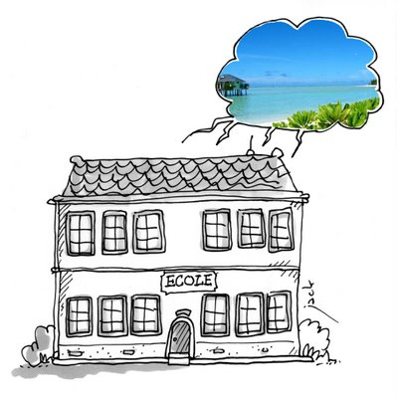

CONVERSACIÓN:

-EXPRESIONES DE TIEMPO

Entramos ya en la parte de conversación. Comenzaremos por estudiar algunas de las expresiones de tiempo más comunes.

Le jour - el día
la semaine - la semana
le mois - el mes
l'année - el año
neuf mois - nueve meses
la date - la fecha
hier - ayer
demain - mañana
après-demain - pasado mañana
aujourd'hui - hoy
la week-end - el fin de semana
la semaine prochaine - la semana próxima

Momentos del día.-

le matin - la mañana
le midi - el mediodía
à midi - a mediodía
l'après-midi - la tarde
le soir - la tarde/noche
la nuit - la noche
minuit - medianoche
à minuit - a las doce de la noche

Los días de la semana.-

lundi - lunes
mardi - martes
mercredi - miércoles
jeudi - jueves
vendredi - viernes
samedi - sábado
dimanche - domingo

La fecha.- Si queremos preguntar a qué día estamos hoy, diremos:
On est le combien aujourd'hui? - ¿A qué estamos hoy?
A lo que responderemos:
Nous sommes le cinq mars - Estamos a cinco de marzo
Delante del día se utiliza el artículo le.
Para decir el año:
Quelle est ta date de naissance? - ¿Qué día naciste?
Je suis né le onze mai mille neuf cent cinquante - Nací el once de mayo de mil novecientos cincuenta
Observa que entre el día, el mes y el año no se dice de.
La hora.- Para indicar la hora:

l'heure - la hora
le minute - el minuto
le seconde - el segundo
demi - media
une demi-heure - media hora
quart - cuarto
un quart d'heure - un cuarto de hora
moins - menos

Quelle heure est-il? - ¿Qué hora es?

Il est tard/tôt - Es tarde/pronto
À quelle heure? - ¿A qué hora?
À huit heures - A las ocho
Il est neuf heures dix - Son las nueve y diez

EL TIEMPO Y EL LUGAR
El tiempo.- Veamos el vocabulario básico sobre el tiempo:

Il fait lourd - Hace bochorno
Il fait froid - Hace frío
Il fait... - hace... :
...frais - fresco
...humide - humedad
...doux - templado
...beau/mauvais - bueno/mal tiempo
...bon - bueno
Il y a... - hay... :
...du vent - viento
...du brouillard - niebla
Quelle chaleur! - ¡Qué calor!

El lugar.-

à droite - a la derecha
à gauche - a la izquierda
tout droit - todo recto
en haut - arriba
en bas - abajo
ici - aquí
là - ahí

EL PRIMER CONTACTO

A continuación veremos algunos elementos de conversación que nos permitirán entrar en contacto con nuestro interlocutor y responder a sus preguntas. Recordemos que el francés tiene más tendencia a tratar de usted que de tú:
bonjour - Hola
enchanté(e) - Encantado/a
Comment vous appelez-vous? - ¿Cómo se llama? // Je m'appelle Julia - Me llamo Julia
D'où venez-vous? - ¿De dónde viene usted? // Je viens d’ Utrera - Vengo de Utrera
De quelle région? - ¿De qué región? // D’ Andalousie - De Andalucia
Je ne la connais pas, où est-ce? – No lo conozco, ¿dónde está?
A tout à l'heure - hasta luego // À demain - Hasta mañana
Je vais te/vous téléphoner - Te /le telefonearé
J'espère te/vous revoir - Espero volver a verte/le
On va au cinéma/boire un pot? - ¿Vamos al cine/a tomar algo?
La casa, familia y el trabajo.-
marié(e) - casado/a
célibataire - soltero/a
divorcé(e) - divorciado/a
La familia.-

la femme - la mujer
le mari - el marido
le fils - el hijo
la fille - la hija
la tante - la tía
l'oncle - el tío
le grand-père - el abuelo
la grand-mère - la abuela
un ami - un amigo
le père - el padre
la mère - la madre

La casa.-

la maison - la casa
l'appartement - el piso
la chambre - la habitación
le salon - el salón
la cuisine - la cocina
les toilettes - los servicios

El trabajo.-

le travail - el trabajo
la profession - la profesión
étudiant(e) - estudiante
chômeur/chômeuse - parado/a
commerçant(e) - comerciante
fonctionnaire - funcionario/a
retraité(e) - jubilado/a

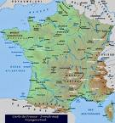

MOVERSE EN FRANCIA

Veamos ahora un poco de vocabulario que nos ayudará a movernos en Francia, o en francés:
Pour aller à...s'il vous plaît? - ¿Para ir a..., por favor?
C'est à combien de kilomètres? - ¿A cuántos kilómetros está?
Je cherche..., s'il vous plaît - Estoy buscando..., por favor
Où se trouve...? - ¿Dónde está...?
El alojamiento.-

l'hôtel - el hotel
l'ascenseur - el ascensor
l'étage - el piso
la chambre - la habitación
la fenêtre - la ventana
la lampe - la lámpara
la douche - la ducha
le miroir - el espejo
le lit - la cama
l'oreiller - la almohada
le matelas - el colchón

Est-ce que vous avez une chambre libre? - ¿Tienen una habitación libre?
Pour une personne ou pour deux personnes? - ¿Para una o dos personas?
Avec deux lits ou avec un grand lit? - ¿Con dos camas o una cama de matrimonio?
Avec deux lits, s'il vous plaît - Con dos camas, por favor
C'est combien? - ¿Cuánto cuesta?
Je reste trois nuits - Me quedo tres noches
C'est avec douche? - ¿Tiene ducha?
Est-ce que le petit déjeuner est compris? - ¿Está incluido el desayuno?
El dinero.-

la banque - el banco
les espèces - dinero en metálico
encaisser - cobrar
l'argent - el dinero
le billet - el billete
la caisse - la caja
la monnaie - dinero suelto
la pièce - la moneda
changer - cambiar
la change - el cambio
payer - pagar
la carte de crédit - tarjeta de crédito
le distributeur - el cajero automático

Je voudrais changer 1.000 euros - Quisiera cambiar 1.000 euros
Je vais retirer de l'argent dans un distributeur - Voy a sacar dinero del cajero
Je n'ai pas de monnaie - No tengo suelto

IR DE COMPRAS Y COMER

Veamos algo de vocabulario necesario para ir de compras:

acheter - comprar
vendre - vender
le prix - el precio
cher - caro
trop cher - demasiado caro
bon marché - barato
le marché - el mercado
le magasin - la tienda
la réduction - el descuento
les soldes - las rebajas
les heures d'ouverture - las horas de apertura

Où est-ce que je peux acheter un plan de la ville? - ¿Dónde puedo comprar un plano de la ciudad?
Ça coûte combien? - ¿Cuánto cuesta esto?
Las tiendas y la alimentación.- Veamos el nombre de los establecimientos más comunes:

la pharmacie - la farmacia
la boulangerie - la panadería
la librairie - la librería
le salon de coiffure - la peluquería
la pâtisserie - la pastelería
l'épicerie - la tienda de ultramarinos
la boucherie - la carnicería
la teinturerie - la tintorería

la volaille - ave
le poulet - pollo
le jambon - jamón
le fromage - el queso
le citron - el limón
la fraise - la frambuesa
l'orange - la naranja
la pomme - la manzana
l'eau - el agua
le vin - el vino
la bière - la cerveza
le lait - la leche
le thé - el té

Donnez-moi un kilo d'oranges, s'il vous plaît - Deme un kilo de naranjas, por favor
Un bon morceau de ce fromage, s'il vous plaît - Un buen trozo de este queso, por favor
Para beber y comer.- Veamos algunas de las expresiones básicas:
Une table pour deux personnes, s'il vous plaît - Una mesa para dos personas
La carte, s'il vous plaît - La carta, por favor
Qu'est-ce qu'il y a comme plat du jour? - ¿Cuál es el plato del día?
Qu'est-ce que vous conseillez? - ¿Qué nos aconseja?
Qu'est-ce que vous prenez comme boisson? - ¿Qué quieren beber?
L'addition, s'il vous plaît - La cuenta, por favor
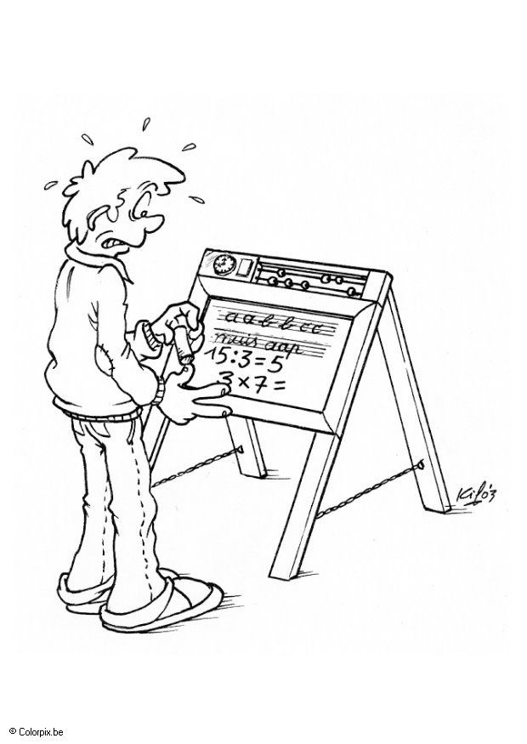

OCIO, PALABRAS DE AMOR Y ENFERMEDAD

Estudiemos algo del vocabulario necesario para pasar unos días de vacaciones en Francia. Salir, divertirnos y tener amigos.
les loisirs – ocio, lugares de ocio o diversión
la séance - la función
le spectacle - el espectáculo
le théatre - el teatro
le concert - el concierto
le cinéma - el cine
sortir - salir
le pub - el pub
la boîte - la disco
la boîte de nuit - la discoteca
danser - bailar
On va boire un pot? Je t'invite - ¿Vamos a beber algo? Te invito // D'accord - De acuerdo
Où peut-on danser? - ¿Dónde se puede bailar?
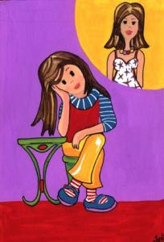
Palabras de amor.-
amoureux - enamorado
le coup de foudre - el flechazo
avoir le ticket pour quelqu'un - hacer tilín a alguien
cajoler - mimar
être jaloux - estar celoso
l'amour fou - el amor loco
draguer/ dragueur - ligar/ ligón
tromper quelqu'un - engañar a alguien
le baiser - el beso
Estar enfermo.- Repasemos algunas de las palabras relacionadas con la medicina y la enfermedad:
l'hôpital - el hospital
le médecin - el médico
l'infirmière - la enfermera
la douleur - el dolor
malade - enfermo
la maladie - la enfermedad
le traitement - el tratamiento
prescrire - recetar
faire mal - hacer daño
blessé - herido
vomir - vomitar
la fièvre - la fiebre
l'infection - la infección
la plaie - la herida
la toux - la tos
le réfime - el régimen
-J'ai mal à la gorge/à la tête/aux dents - Me duele la gargante/la cabeza/los dientes
-Çe fait mal - Me duele
-J'ai besoin d'un médecin - Necesito un médico
-Appelez un médecin, s'il vous plaît - Llamen a un médico, por favor


ARGOT

El argot forma parte del lenguaje familiar de todos los días. Pero los extranjeros, aún teniendo una buena base de francés, tienen a menudo problemas para comprender todas estas palabras y expresiones que no forman parte del vocabulario que se aprende en las academias o institutos. Estas palabras ayudarán a entender el argot más común.

machin - trasto
le truc - el chisme
le fric - la pasta
la bouffe - la comida
bouffer - jalar
la bagnole - el coche
une nana - una tía
un mec - un tío
branché - al loro
la gueule - la jeta
la clope - el cigarro
bosser - currar
s'engueuler - reñir
gueuler - gritar
Je suis crevé! - ¡Estoy reventado!
Laisse tomber! - ¡Déjalo!
Je m'en fous - Me da igual
J'en ai marre! - ¡Estoy harto

C'est rigolo / dingue / sympa / extra / sensas - Es divertido / está chalado / es simpático / es alucinante
Expresiones con "ça".-
ça va? - ¿qué tal? // ça va! - ¡bien!
ça suffit - ya vale
ça nous dérange - nos molesta
ça me plaît - me gusta
ça ne me regarde - no es asunto mío
ça se peut - puede ser
ça promet - eso promete
ça t'intéresse - ¿te interesa?

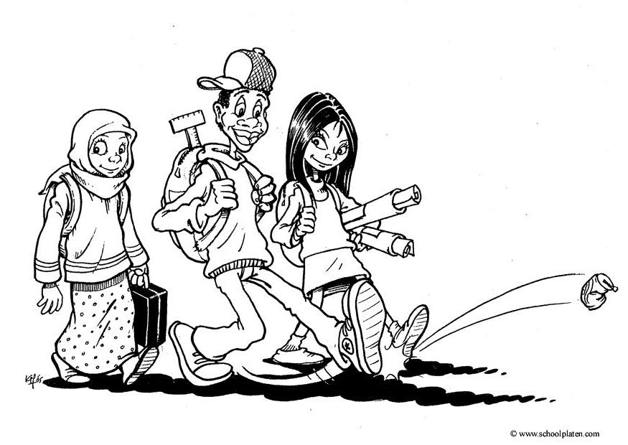
El "verlan".- El verlan es un argot especial. En general son los jóvenes quienes lo utilizan. Las palabras se construyen invirtiendo las sílabas y los sonidos. He aquí algunos de los ejemplos más corrientes:
une meuf (= une femme) - una mujer
un keum (= un mec) - un tío
le tromé (= le metro) - el metro
le féca (= le café) - el café
laisse béton (= laisse tomber) – dejar caer



NOCIONES BÁSICAS DE FRANCÉS PARA PROFESORES Y ALUMNOS PARTICIPANTES EN EL PROYECTO BILINGÚE FRANCÉS-ESPAÑOL) (2008/2009)

GRUPO DE TRABAJO BILINGÜE: ESPAÑOL-FRANCÉS

LENGUA ESPAÑOLA……………………………………… ..CARMEN LEAL ORTEGA

MATEMÁTICAS……………………………………………………MANUEL PÉREZ

CIENCIAS NATURALES…………………………………..LUIS ÁLVAREZ

CIENCIAS SOCIALES………………………………….….JUAN ANTONIO GÓMEZ

INGLÉS………………………………………………………………….ANA NAVARRO JIMÉNEZ

AUXILIAR DE CONVERSACIÓN………………….ALINE ROCHERON
AUXILIAR DE CONVERSACIÓN…………..…..TATIANA BASQUE

COORDINADORA………………………………………..Mª JOSÉ GARCÍA ARROYO

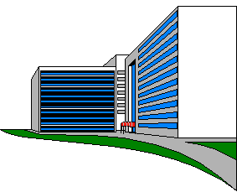

IES RUIZ GIJÓN- UTRERA-(SEVILLA)
JUNIO 2008

